Корнелиус Консалтинг

Отчет № Н2260
об оценке рыночной стоимости величины арендной платы за объект нежилого фонда - часть помещения 1-Н (ч.п. 98-104) (учетный номер части 78:32:0161602:1043/2), находящегося на 2 этаже здания, расположенного по адресу: 190005, Санкт-Петербург, набережная реки Фонтанки, дом 114, лит. А, кадастровый номер 78:32:0161602:1043, общей площадью 45,4 кв.м

Санкт-Петербург
2023 г.

Общество с ограниченной ответственностью
«Корнелиус Консалтинг»
195274, Санкт-Петербург, ул. Демьяна Бедного, д. 2, корп. 3, кв. 49, т. 8-960-270-56-51

«УТВЕРЖДАЮ»
Генеральный директор ООО «Корнелиус Консалтинг»

Бабаян Р.Т.
личная подпись расшифровка подписи

М. П. 30 января 2023 г.

Отчет № Н2260
об оценке рыночной стоимости величины арендной платы за объект нежилого фонда - часть помещения 1-Н (ч.п. 98-104) (учетный номер части 78:32:0161602:1043/2), находящегося на 2 этаже здания, расположенного по адресу: 190005, Санкт-Петербург, набережная реки Фонтанки, дом 114, лит. А, кадастровый номер 78:32:0161602:1043, общей площадью 45,4 кв.м

Дата осмотра – 23 января 2023 г.

Дата проведения оценки – 23 января 2023 г.

Дата составления отчета – 30 января 2023 г.

Заказчик: Санкт-Петербургское государственное бюджетное учреждение культуры «Санкт-Петербургский Молодежный театр на Фонтанке»

Санкт-Петербург
2023 г.
Дата: 30 января 2023 г.
Заказчик: Санкт-Петербургское государственное бюджетное учреждение культуры «Санкт-Петербургский Молодежный театр на Фонтанке»

Сопроводительное письмо
Согласно договору на оказание оценочных услуг №Н2260 от 23 января 2023 г., нами произведена оценка рыночной стоимости величины арендной платы за объект нежилого фонда - часть помещения 1-Н (ч.п. 98-104) (учетный номер части 78:32:0161602:1043/2), находящегося на 2 этаже здания, расположенного по адресу: 190005, Санкт-Петербург, набережная реки Фонтанки, дом 114, лит. А, кадастровый номер 78:32:0161602:1043, общей площадью 45,4 кв.м.
Оценка выполнена с целью определения рыночной стоимости для заключения договора аренды согласно требованиям статьи 8 Федерального закона от 29.07.1998 № 135-ФЗ "Об оценочной деятельности в Российской Федерации", п. 1.2 Распоряжения Комитета имущественных отношений Санкт-Петербурга от 02.09.2022 № 806-рк «О согласовании санкт-петербургским государственным учреждениям культуры заключения договоров аренды на части объектов недвижимости, закрепленных за ними на праве оперативного управления».
Оценка произведена по состоянию на 23 января 2023 г., а анализ, приведенный в отчете, был выполнен в период с 23 января 2023 г. по 30 января 2023 г.
Оценка проведена, а полный отчет в письменной повествовательной форме подготовлен в соответствии с требованиями Федерального Закона РФ «Об оценочной деятельности в Российской Федерации» от 29.07.98 № 135-ФЗ, Стандарты и правила оценочной деятельности Ассоциации «Саморегулируемая организация оценщиков «Экспертный совет» и Федеральными стандартами оценки №№ I-VI, утвержденными Приказом Минэкономразвития России от 14.04.2022 г. № 200 и Федеральным стандартом оценки № 7, утвержденным Приказом Минэкономразвития России от 25.09.2014 г. № 611.
Вывод, содержащийся в отчете, получен в результате расчетов, сделанных нами, исходя из опыта и профессиональных знаний, на основе информации, полученной в результате исследования рынка, консультаций со специалистами различных организаций, на основе предоставленных технической и иной документации, а также на основе результатов непосредственного осмотра объекта оценки.
Описание оцениваемого объекта, информация, и ее источники, анализ и методика расчетов, использованные для оценки стоимости, приведены в соответствующих разделах отчета. Нами не проводилась как часть работы аудиторская или иная проверка полученной от собственника информации, и мы не в состоянии в какой-либо форме подтвердить надежность данной информации, поэтому там, где это, возможно, делаются ссылки на источник информации.

Проведенные исследования и анализ позволяют сделать вывод, что, по состоянию на 23 января 2023 г.:

Рыночная стоимость величины арендной платы за объект нежилого фонда - часть помещения 1-Н (ч.п. 98-104) (учетный номер части 78:32:0161602:1043/2), находящегося на 2 этаже здания, расположенного по адресу: 190005, Санкт-Петербург, набережная реки Фонтанки, дом 114, лит. А, кадастровый номер 78:32:0161602:1043, общей площадью 45,4 кв.м, по состоянию на 23 января 2023 г., без учета НДС, составляет:
33 478,40 руб. (Тридцать три тысячи четыреста семьдесят восемь рублей 40 копеек) в месяц
Величина НДС (20%): 6 695,68 руб. (Шесть тысяч шестьсот девяносто пять рублей 68 копеек)
Рыночная стоимость с учетом НДС: 40 174,08 руб. (Сорок тысяч сто семьдесят четыре рубля 08 копеек) в месяц

Примечание: итоговая рыночная стоимость указана без учета коммунальных платежей, эксплуатационных и административно-хозяйственных расходов.

Обращаем Ваше внимание на то, что:
- настоящее письмо не является отчетом об оценке, а только предваряет его;
- отдельные части отчета об оценке не могут трактоваться раздельно, а только в связи с его полным текстом, принимая во внимание все оговоренные в нем ограничения и допущения.

Если у Вас возникнут вопросы в отношении результатов или рассуждений, изложенных в отчете об оценке, нашими специалистами могут быть даны дополнительные разъяснения и комментарии.
Благодарим за предоставленную возможность выполнить для Вас данную работу.

С уважением, Генеральный директор
ООО «Корнелиус Консалтинг» _________________________ Бабаян Р.Т.

Оглавление
Сертификат оценщика 6
Основные факты и выводы 8
Задание на оценку 12
Допущения и ограничительные условия при проведении оценки 13
Общая часть 15
Данные об Исполнителе 15
Данные об Оценщике 15
Данные о Заказчике 16
Основание для проведения оценки 16
Оцениваемые права 16
Цель оценки и стандарты оценки для соответствующего вида стоимости 16
Дата проведения оценки. Дата составления отчета. Номер отчета 18
Дата определения стоимости и пределы применения полученного результата 18
Описание процесса оценки 18
Перечень данных и документов, использованных при проведении оценки 19
Описание объекта оценки и возможные варианты позиционирования объекта оценки на рынке недвижимости 21
Описание местоположения объекта оценки 21
Характеристика местоположения 22
Юридическое описание объекта оценки 27
Результаты фотофиксации 29
Анализ социально-экономического развития Санкт-Петербурга 33
Анализ рынка объекта оценки 39
Анализ рынка, к которому относится объект оценки 39
Анализ спроса и предложения на рынке объекта оценки 39
Анализ сегмента рынка коммерческой недвижимости 40
Анализ ценообразующих факторов, использованных при определении стоимости объекта оценки 40
Анализ данных о ценах сделок или предложений с объектами недвижимости из сегмента рынка объекта оценки 41
Анализ наиболее эффективного использования объекта оценки 45
Анализ использования участка как условно незастроенного 46
Анализ использования участка с имеющимися улучшениями 46
Описание процесса оценки 47
Выбор подходов 48
Расчет рыночной стоимости в рамках сравнительного подхода 51
Согласование результатов оценки 69
Границы интервала, в пределах которых находится рыночная стоимость 70
Используемые методические и нормативно-технические материалы 72
Приложения/Документы 73
Приложение 1. Объекты-аналоги сравнительного подхода 73
Приложение 2. Документы, предоставленные заказчиком 82
Приложение 3. Копии документов оценщика и исполнителя 95

Сертификат оценщика
Настоящая оценка проведена в соответствии с общепринятыми принципами и методами оценки и с использованием всей доступной легальной информации.
Оценщик свидетельствует, что непосредственно знакомился с оцениваемым объектом и при визуальном осмотре не нашел явных расхождений с полученной от Заказчика информацией, однако однозначно утверждать о полной идентичности представленных сведений фактическому состоянию дел не может, так как полной инженерно-технической экспертизы оцениваемого объекта не проводил.
Результаты оценки являются выражением профессионального мнения Оценщика о рыночной стоимости оцениваемого объекта. Признание или непризнание результатов оценки в качестве цены сделки с оцениваемыми объектами является прерогативой сторон сделки.
С учетом меняющейся конъюнктуры рынка результат оценки действителен на момент ее проведения (дату осмотра объекта). Оценщик не принимает на себя ответственность за изменение политических, экономических, юридических, административных и иных факторов, которые могут возникнуть в будущем и повлиять на рыночную ситуацию в области недвижимости, а, следовательно, и на рыночную стоимость объекта.
Оценщик подтверждает, что не аффилирован с Заказчиком и не имеет каких-либо особых интересов при проведении оценки, а размер его вознаграждения не зависит от результатов оценки.

Я, нижеподписавшийся, данным удостоверяю, что в соответствии с имеющейся у меня информации и согласно моим профессиональным знаниям:
- Произведенный анализ, высказанные мнения и полученные выводы ограничены только пределами оговоренных в данном отчете допущений и ограничивающих условий и являются моими личными непредвзятыми профессиональными мнениями и выводами;
- Оценщик не имеет ни в настоящем, ни в будущем какого-либо интереса в объектах собственности, являющихся предметом данного отчета;
- Оценщик не имеет личной заинтересованности и предубеждения в отношении вовлеченных сторон;
- Вознаграждение Оценщика ни в коей степени не связано с предварительным согласованием заранее предопределенной стоимости, или тенденцией в определении стоимости в пользу Заказчика или его клиента, с достижением заранее оговоренного результата;
- Задание на оценку не основывалось на требовании определения минимальной или оговоренной цены;
- Этот отчет составлен в соответствии с требованиями Федеральных стандартов оценки №№ I-VI, утвержденных Приказом Минэкономразвития России от 14.04.2022 г. № 200 и Федерального стандарта оценки № 7, утвержденного Приказом Минэкономразвития России от 25.09.2014 г. № 611; Федерального закона «Об оценочной деятельности в РФ» от 29.07.98 №135-ФЗ, Стандартов и правил оценочной деятельности Ассоциации «Саморегулируемая организация оценщиков «Экспертный совет»;
- Ни одно лицо, кроме подписавших данный отчет, не оказывало профессионального содействия Оценщику, подписавшему данный отчет;
- Рыночная стоимость признается действительной на дату проведения оценки.

Рыночная стоимость величины арендной платы за объект нежилого фонда - часть помещения 1-Н (ч.п. 98-104) (учетный номер части 78:32:0161602:1043/2), находящегося на 2 этаже здания, расположенного по адресу: 190005, Санкт-Петербург, набережная реки Фонтанки, дом 114, лит. А, кадастровый номер 78:32:0161602:1043, общей площадью 45,4 кв.м, по состоянию на 23 января 2023 г., без учета НДС, составляет:
33 478,40 руб. (Тридцать три тысячи четыреста семьдесят восемь рублей 40 копеек) в месяц.
Величина НДС (20%): 6 695,68 руб. (Шесть тысяч шестьсот девяносто пять рублей 68 копеек)
Рыночная стоимость с учетом НДС: 40 174,08 руб. (Сорок тысяч сто семьдесят четыре рубля 08 копеек) в месяц.

Примечание: итоговая рыночная стоимость указана без учета коммунальных платежей, эксплуатационных и административно-хозяйственных расходов.

Оценщик ____________________ Бабаян Р.Т.

Основные факты и выводы
Основание для проведения оценки |  | Договор на оказание оценочных услуг №Н2260 от 23 января 2023 г.
Сведения о заказчике оценки |  | Санкт-Петербургское государственное бюджетное учреждение культуры «Санкт-Петербургский Молодежный театр на Фонтанке»
Сведения об объекте оценки |  | Величина арендной платы за объект нежилого фонда - часть помещения 1-Н (ч.п. 98-104) (учетный номер части 78:32:0161602:1043/2), находящегося на 2 этаже здания, расположенного по адресу: 190005, Санкт-Петербург, набережная реки Фонтанки, дом 114, лит. А, кадастровый номер 78:32:0161602:1043, общей площадью 45,4 кв.м
Сведения об оценщике |  | Бабаян Руслан Татулович, диплом ЧОУ ДПО Санкт-Петербургский институт управления ПП № 0024156, выдан 18.03.2016 г.
Сведения о членстве оценщика в саморегулируемых организациях и страховании ответственности |  | Зарегистрирован в реестре специалистов – членов Ассоциации «Саморегулируемая организация оценщиков «Экспертный совет» 16.05.2016 г., номер в реестре 2024.  Страховой полис - Полис обязательного страхования ответственности оценщиков №2000SB4001274 выдан 31.05.2020 года САО "ВСК", страховая сумма 300 000 (Триста тысяч) рублей, срок действия полиса с 01.06.2020 года включительно по 31.05.2023 года включительно.
Сведения о юридическом лице, выступавшем исполнителем по оказанию услуг по оценке |  | Общество с ограниченной ответственностью «Корнелиус Консалтинг», ИНН: 7804517232, КПП: 780401001
Цель и назначение (предполагаемое использование результатов) оценки |  | Определение рыночной стоимости для заключения договора аренды согласно требованиям статьи 8 Федерального закона от 29.07.1998 № 135-ФЗ "Об оценочной деятельности в Российской Федерации", п. 1.2 Распоряжения Комитета имущественных отношений Санкт-Петербурга от 02.09.2022 № 806-рк «О согласовании санкт-петербургским государственным учреждениям культуры заключения договоров аренды на части объектов недвижимости, закрепленных за ними на праве оперативного управления»
Сведения о потенциальных пользователях отчета |  | Санкт-Петербургское государственное бюджетное учреждение культуры «Санкт-Петербургский Молодежный театр на Фонтанке»
Наименование, место нахождения, основные характеристики объекта оценки, сведения о правообладателе |  | Величина арендной платы за объект нежилого фонда - часть помещения 1-Н (ч.п. 98-104) (учетный номер части 78:32:0161602:1043/2), находящегося на 2 этаже здания, расположенного по адресу: 190005, Санкт-Петербург, набережная реки Фонтанки, дом 114, лит. А, кадастровый номер 78:32:0161602:1043, общей площадью 45,4 кв.м  Объектом аренды является: объект нежилого фонда - часть помещения 1-Н (ч.п. 98-104) (учетный номер части 78:32:0161602:1043/2), находящегося на 2 этаже здания, расположенного по адресу: 190005, Санкт-Петербург, набережная реки Фонтанки, дом 114, лит. А, кадастровый номер 78:32:0161602:1043, общей площадью 45,4 кв.м  Правообладатель объекта аренды: Санкт-Петербургское государственное бюджетное учреждение культуры «Санкт-Петербургский Молодежный театр на Фонтанке»  Вид права: право оперативного управления
Оцениваемые права |  | Право пользования
Обременения и ограничения использования объектов |  | Не выявлено
Определение оцениваемой стоимости |  | Рыночная стоимость объекта оценки наиболее вероятная цена, по которой данный объект оценки может быть отчужден на открытом рынке в условиях конкуренции, когда стороны сделки действуют разумно, располагая всей необходимой информацией, а на величине цены сделки не отражаются какие-либо чрезвычайные обстоятельства, то есть когда:  1) одна из сторон сделки не обязана отчуждать объект оценки, а другая сторона не обязана принимать исполнение;  2) стороны сделки хорошо осведомлены о предмете сделки и действуют в своих интересах;  3) объект оценки представлен на открытом рынке посредством публичной оферты, типичной для аналогичных объектов оценки;  4) цена сделки представляет собой разумное вознаграждение за объект оценки и принуждения к совершению сделки в отношении сторон сделки с чьей-либо стороны не было;  5) платеж за объект оценки выражен в денежной форме.  Рыночная стоимость аренды (арендная стоимость) – наиболее вероятная величина арендной платы, за которую может быть сдан в аренду объект недвижимости на дату оценки при типичных рыночных условиях.
Указание на стандарты и правила оценки, в соответствии с которыми подготовлен Отчет об оценке |  | Стандарты и правила оценочной деятельности Ассоциации «Саморегулируемая организация оценщиков «Экспертный совет»;  Федеральный Стандарт Оценки «Структура федеральных стандартов оценки и основные понятия, используемые в федеральных стандартах оценки (ФСО № I)». Утвержден Приказом Минэкономразвития России от 14 апреля 2022 г. № 200;  Федеральный Стандарт Оценки «Виды стоимости (ФСО № II)». Утвержден Приказом Минэкономразвития России от 14 апреля 2022 г. № 200;  Федеральный Стандарт Оценки «Процесс оценки (ФСО № III)». Утвержден Приказом Минэкономразвития России от 14 апреля 2022 г. № 200;  Федеральный Стандарт Оценки «Задание на оценку (ФСО № IV)». Утвержден Приказом Минэкономразвития России от 14 апреля 2022 г. № 200;  Федеральный Стандарт Оценки «Подходы и методы оценки (ФСО № V)». Утвержден Приказом Минэкономразвития России от 14 апреля 2022 г. № 200;  Федеральный Стандарт Оценки «Отчет об оценке (ФСО № VI)». Утвержден Приказом Минэкономразвития России от 14 апреля 2022 г. № 200;  Федеральный Стандарт Оценки «Оценка недвижимости (ФСО № 7)». Утвержден Приказом Минэкономразвития России от 25.09.2014 № 611;
Порядковый номер отчета |  | Н2260
дата (проведения) оценки |  | 23 января 2023 г.
дата осмотра объекта |  | 23 января 2023 г.
дата составления отчета |  | 30 января 2023 г.
период проведения оценочных работ |  | С 23 января 2023 г. по 30 января 2023 г.
Использование результатов оценки рекомендовано к применению в течение 6 месяцев с даты составления отчета
ФИО оценщика, выполнившего оценку, и привлекаемых к работам специалистов |  | Бабаян Руслан Татулович
Признанный вариант наилучшего использования объекта недвижимости |  | Нежилое, Объект общественного питания
Результаты оценки, полученные при применении различных подходов к оценке, с учетом НДС
Подход | Стоимость, рассчитанная соответствующим подходом, с учетом НДС |  | Вес при согласовании
Затратный подход | не использовался |  | -
Доходный подход | не использовался |  | -
Сравнительный подход | 40 174,08 руб. |  | 1,000
Итоговая величина стоимости месячной арендной платы объекта аренды, руб., без учета НДС |  | 33 478,40 руб. (Тридцать три тысячи четыреста семьдесят восемь рублей 40 копеек)
Величина НДС (20%) |  | 6 695,68 руб. (Шесть тысяч шестьсот девяносто пять рублей 68 копеек)
Итоговая величина стоимости месячной арендной платы объекта аренды, руб., с учетом НДС |  | 40 174,08 руб. (Сорок тысяч сто семьдесят четыре рубля 08 копеек)
Примечание: итоговая рыночная стоимость указана без учета коммунальных платежей, эксплуатационных и административно-хозяйственных расходов.

Задание на оценку

Характеристика | Описание
Объект оценки | - Величина арендной платы за объект нежилого фонда - часть помещения 1-Н (ч.п. 98-104) (учетный номер части 78:32:0161602:1043/2), находящегося на 2 этаже здания, расположенного по адресу: 190005, Санкт-Петербург, набережная реки Фонтанки, дом 114, лит. А, кадастровый номер 78:32:0161602:1043, общей площадью 45,4 кв. м
Состав объекта аренды | Недвижимое имущество:  объект нежилого фонда - часть помещения 1-Н (ч.п. 98-104) (учетный номер части 78:32:0161602:1043/2), находящегося на 2 этаже здания, расположенного по адресу: 190005, Санкт-Петербург, набережная реки Фонтанки, дом 114, лит. А, кадастровый номер 78:32:0161602:1043, общей площадью 45,4 кв. м
Основание для проведения оценки | Договор на оказание оценочных услуг №Н2260 от 23 января 2023 г.
Цель оценки, предполагаемое использование результатов оценки | Определение рыночной стоимости для заключения договора аренды согласно требованиям статьи 8 Федерального закона от 29.07.1998 № 135-ФЗ "Об оценочной деятельности в Российской Федерации", п. 1.2 Распоряжения Комитета имущественных отношений Санкт-Петербурга от 02.09.2022 № 806-рк «О согласовании санкт-петербургским государственным учреждениям культуры заключения договоров аренды на части объектов недвижимости, закрепленных за ними на праве оперативного управления»
Вид определяемой стоимости | Рыночная
Задание на оценку | Определить рыночную стоимость и представить итоговый результат в виде единичного значения.  Суждение о возможных границах интервала, в котором может находиться стоимость – на усмотрение оценщика
Форма составления отчета об оценке | На бумажном носителе
Допущения и ограничения, на которых должна основываться оценка | Документы, подтверждающие имущественные права третьих лиц в отношении оцениваемого объекта недвижимости, ограничения (обременения), а также экологическое загрязнение не представлены, оценка объекта проводится исходя из предположения об отсутствии таких факторов. Иные допущения и ограничения – на усмотрение оценщика.
Документы, содержащие характеристики объекта оценки | Выписка из Единого государственного реестра недвижимости об объекте недвижимости  Чертеж (абрис) части 2 этажа по адресу: г. Санкт-Петербург, набережная реки Фонтанки, дом 114, литера А  Дополнительные документы предоставляются при наличии по запросу оценщика и указываются в отчете об оценке
Нормативно-правовое регулирование проведения оценки | В соответствии с Федеральным законом
Дата осмотра | 23 января 2023 г.
Дата оценки | 23 января 2023 г.
Срок проведения оценки | 23 января 2023 г. – 30 января 2023 г.
Дата составления отчета | 30 января 2023 г.

Допущения и ограничительные условия при проведении оценки
Наличие допущений и ограничительных условий при выполнении работ по оценке является общепринятой практикой, данные условия должны быть включены в задание на оценку и отчет об оценке. Целью включения данного раздела в отчет об оценке является установление разумного и согласованного объема работ, выполняемых в рамках заказа на оценку, для того, чтобы оценщик мог определить стоимость объекта квалифицированно и эффективно.
Допущения и ограничительные условия не предназначены для того, чтобы ограничивать или сокращать диапазон исследований оценщика или объем данных, необходимых для анализа. Ограничения или препятствия осуществлению оценочных работ или получению информации, необходимой для анализа, могут быть известны оценщику в начале выполнения работ по оценке или же возникнуть в процессе оценки. Подобные ограничения или препятствия, если они способны повлиять на результат оценки, должны быть раскрыты в отчете об оценке.

Следующие допущения и ограничения являются неотъемлемой частью Отчета:
- Настоящий отчет достоверен лишь в полном объеме и в указанных в нем целях.
- Оценщик не несет ответственности за юридическое описание прав оцениваемой собственности или за вопросы, связанные с рассмотрением прав собственности, включая сервитуты и иные обременения. Право оцениваемой собственности считается достоверным и достаточным для рыночного оборота оцениваемого объекта. Оцениваемая собственность считается свободной от каких-либо претензий или ограничений, кроме оговоренных в отчете.
- Оценщик не обязан приводить подробные обзорные материалы (фотографии, планы, чертежи и т.п.) по объектам недвижимости. Все подобные материалы в отчете включены исключительно для того, чтобы помочь читателю получить общее представление об объектах.
- Предполагается, что физические характеристики объекта и их использование соответствуют федеральным и местным законам и нормативам.
- Оценщик не несет ответственности за наличие скрытых факторов, которые могут оказать влияние на стоимость объекта, ни за необходимость выявления таковых. В частности, это касается вредных веществ в почве или в использованных строительных материалах. Для выявления наличия или отсутствия подобных неблагоприятных факторов необходимо специальное экспертное обследование объекта, не входящее в задачу отчета.
- Сведения, полученные Оценщиком от третьих сторон и содержащиеся в отчете, считаются достоверными. Однако Оценщик не может гарантировать абсолютную точность информации, поэтому в тех случаях, когда это необходимо, указывается источник информации.
- Ни Заказчик, ни Оценщик не могут использовать отчет иначе, чем это предусмотрено договором на оценку. Разглашение содержания настоящего отчета, как в целом, так и по фрагментам возможно только после предварительного письменного согласования. Особенно это касается авторства (авторского текста) отчета.
- От Оценщика не требуется появляться в суде или свидетельствовать иным способом по поводу произведенной оценки, иначе как по официальному вызову суда с предварительной оплатой по прейскуранту.
- Мнение Оценщика относительно рыночной стоимости объекта оценки действительно на дату проведения оценки. Поэтому непредусмотренное в отчете изменение самого объекта и его окружения, равно как изменение политических, административных, экономических, юридических и иных факторов, которые могут возникнуть после этой даты и повлиять на рыночную ситуацию и, следовательно, на рыночную стоимость оцениваемых прав, находятся вне рамок данного исследования.
- Настоящий отчет содержит профессиональное мнение оценщика относительно наиболее вероятной рыночной стоимости имущества, однако он не является гарантией того, что на свободном конкурентном рынке это имущество будет реализовано именно по этой цене. И не является гарантий, что сделка по отчуждению объекта оценки будет произведена Заказчиком руководствуясь мнением Оценщика о рыночной стоимости объекта оценки.
- Не может влечь за собой какие-либо претензии Оценщику либо исполнителю по договору с заказчиком (организации, с которой Оценщик заключил трудовой договор) признание результатов оценки в качестве цены сделки поскольку оно основано на добровольном волеизъявлении сторон сделки.
- Заказчик принимает условие заранее освободить и защитить Оценщика от всякого рода расходов и материальной ответственности, происходящих из иска к Заказчику третьих лиц вследствие легального использования ими настоящего отчета, если в судебном порядке не будет определено, что данный иск является следствием мошенничества, общей халатности и умышленных неправомочных действий со стороны Оценщика в процессе выполнения настоящей оценки.
- Результаты оценки полностью зависят от адекватности и точности используемой информации и от сделанных допущений. Вследствие этого полученная величина рыночной стоимости носит вероятностный характер с определенными параметрами рассеивания, независимо от того, выражена ли она одним числом, или в виде диапазона значений.
- Оценщик не производил обмеры оцениваемого объекта. Общая площадь объекта оценки была принята согласно заданию на оценку и предоставленных данных.
- Описание технического состояния объекта оценки приведено на основании предоставленных данных, а также опыта работы Оценщика.
- Оценщик пришел к заключению, что имеющиеся недостатки не препятствуют его эксплуатации.
- В соответствии с заданием на оценку, право на долю земельного участка, относящуюся к объекту оценки, не оценивалось.
- В соответствии с Федеральными стандартами оценки, величина рыночной стоимости должна быть выражена в рублях. Исходя из этого, расчеты проводятся в рублях.
- Заказчик не может отказать в принятии отчета об оценке в случае наличия в нем незначительных недостатков редакционно-технического характера: опечаток, содержащих грамматические, орфографические или пунктуационные ошибки, если они не ведут к неоднозначному толкованию текста или искажению смысла текста и не носят массового характера. Наличие незначительных недостатков редакционно-технического характера (менее десяти процентов печатного объема текста) не умаляет достоверность отчета об оценке как документа, содержащего сведения доказательственного значения и не является основанием для признания итоговой величины рыночной или иной стоимости объекта оценки не достоверной или не рекомендуемой для целей совершения сделки с объектом оценки. Допускаются орфографические опечатки и стилистические ошибки в написании латинских наименований кириллицей (Постановление ФАС Поволжского округа от 11.01.2005 г. №А57-3779/04-7). При выявлении существенных ошибок (не грамматических, или если грамматическая ошибка привела к искажению смысла текста) Отчет об оценке должен быть заменен (сложившаяся практика издания и применения распорядительных документов).

Общая часть

Данные об Исполнителе
Оценка была произведена Обществом с ограниченной ответственностью «Корнелиус Консалтинг», имеющим следующие реквизиты:
свидетельство о государственной регистрации юридического лица серия 78 № 009062460, выдано Межрайонной инспекцией Федеральной налоговой службы № 15 по Санкт-Петербургу, регистрационный номер 1137847384652, дата регистрации: 11 октября 2013 года.
ИНН 7804517232 / КПП 780401001
Место нахождения: 195274, Санкт-Петербург, улица Демьяна Бедного, дом 2, корп. 3, квартира 49
Реквизиты банковского счета: р/с 40702810702100021042, в ПАО АКБ «АВАНГАРД», к/с 30101810000000000201, БИК 044525201.
ОКПО 58349472
ОКАТО 40273566000
ОКТМО 40333000
ОКФС 16
ОКОПФ 12165

Деятельность ООО "Корнелиус Консалтинг", связанная с оценкой, застрахована на сумму 5 000 000 (Пять миллионов) рублей, страховой полис № 2200SB40R3614, срок действия с 01.06.2022 г. по 31.05.2023 г., выдан 27.04.2022 года САО "ВСК".
Сведения о независимости юридического лица, с которым оценщик заключил трудовой договор: требование независимости выполнено.
ООО "Корнелиус Консалтинг" соответствует требованиям Федерального Закона Российской Федерации «Об оценочной деятельности в Российской Федерации» №135-ФЗ от 29 июля 1998 г.

Данные об Оценщике
Непосредственным исполнителем работ по оценке является:
Бабаян Руслан Татулович.
Является членом Ассоциации «Саморегулируемая организация оценщиков «Экспертный совет». Зарегистрирован в реестре специалистов – номер в реестре 2024.
Страховой полис - Полис обязательного страхования ответственности оценщиков №2000SB4001274 выдан 31.05.2020 года САО "ВСК", страховая сумма 300 000 (Триста тысяч) рублей, срок действия полиса с 01.06.2020 года включительно по 31.05.2023 года включительно.
Диплом ЧОУ ДПО Санкт-Петербургский институт управления по специальности "Оценка стоимости предприятия (бизнеса)" ПП № 0024156 выдан 18.03.2016 г.
Квалификационный аттестат в области оценочной деятельности №021952-1 от 18.06.2021 г. по направлению «Оценка недвижимости».
Стаж работы в области оценочной деятельности: 6 лет.
Контактный телефон: 8-960-270-56-51
E-mail: Rus-spb-rf@yandex.ru
Сведения о независимости оценщика: требование независимости выполнено.
Информация обо всех привлеченных к проведению оценки и подготовке отчета об оценке организациях и специалистах с указанием их квалификации и степени их участия в проведении оценки объекта оценки: не привлекались.

Данные о Заказчике
Санкт-Петербургское государственное бюджетное учреждение культуры «Санкт-Петербургский Молодежный театр на Фонтанке»
Сокращенное наименование: СПб ГБУК «Санкт-Петербургский Молодежный театр»
Адрес: 190005, Санкт-Петербург, набережная реки Фонтанки, д.114,
тел. (812) 576-19-85, тел/факс 573-94-66 office@mtfontanka.spb.ru
ИНН 7809010012 КПП 783901001
ОКАТО 40262565000 ОКПО 13174842
ОГРН 1037851018688 ОКВЭД 92.31.21
Номер казначейского счета 03224643400000007200
Номер счета банка получателя 40102810945370000005 БИК 014030106
СЕВЕРО-ЗАПАДНОЕ ГУ БАНКА РОССИИ//УФК по г. Санкт-Петербургу,
г. Санкт-Петербург л/сч 0171058

Основание для проведения оценки
Основанием для проведения настоящей оценки является договор на оказание оценочных услуг №Н2260 от 23 января 2023 г., заключенный двумя сторонами: ООО «Корнелиус Консалтинг» (Исполнитель) и Санкт-Петербургское государственное бюджетное учреждение культуры «Санкт-Петербургский Молодежный театр на Фонтанке» (Заказчик).

Оцениваемые права
Согласно заданию на оценку, в рамках данного Отчета оцениваются следующие права: на помещение – право пользования.

Цель оценки и стандарты оценки для соответствующего вида стоимости
Информация относительно законов, постановлений и иных нормативно-правовых актов, имеющих отношение к настоящей оценке, была получена из системы «Консультант плюс». Настоящий отчет составлен в соответствии с требованиями Федерального закона от 29 июля 1998 г. №135-ФЗ «Об оценочной деятельности в Российской Федерации», Стандартами и правилами оценочной деятельности Ассоциации «Саморегулируемая организация оценщиков «Экспертный совет», Протокол № 02 от 03.03.2008 г. (с изменениями и дополнениями), а также Федеральных стандартов оценки:
- Федеральный Стандарт Оценки «Структура федеральных стандартов оценки и основные понятия, используемые в федеральных стандартах оценки (ФСО № I)». Утвержден Приказом Минэкономразвития России от 14 апреля 2022 г. № 200;
- Федеральный Стандарт Оценки «Виды стоимости (ФСО № II)». Утвержден Приказом Минэкономразвития России от 14 апреля 2022 г. № 200;
- Федеральный Стандарт Оценки «Процесс оценки (ФСО № III)». Утвержден Приказом Минэкономразвития России от 14 апреля 2022 г. № 200;
- Федеральный Стандарт Оценки «Задание на оценку (ФСО № IV)». Утвержден Приказом Минэкономразвития России от 14 апреля 2022 г. № 200;
- Федеральный Стандарт Оценки «Подходы и методы оценки (ФСО № V)». Утвержден Приказом Минэкономразвития России от 14 апреля 2022 г. № 200;
- Федеральный Стандарт Оценки «Отчет об оценке (ФСО № VI)». Утвержден Приказом Минэкономразвития России от 14 апреля 2022 г. № 200;
- Федеральный Стандарт Оценки «Оценка недвижимости (ФСО № 7)». Утвержден Приказом Минэкономразвития России от 25.09.2014 № 611;
При проведении настоящей оценки специалисты опирались, в необходимых случаях, на соответствующие нормы Гражданского кодекса РФ, Земельного кодекса РФ, Водного Кодекса РФ, Градостроительного кодекса РФ, Налогового Кодекса РФ и др.
Согласно договору на оценку, установлению подлежит величина арендной платы за объект нежилого фонда - часть помещения 1-Н (ч.п. 98-104) (учетный номер части 78:32:0161602:1043/2), находящегося на 2 этаже здания, расположенного по адресу: 190005, Санкт-Петербург, набережная реки Фонтанки, дом 114, лит. А, кадастровый номер 78:32:0161602:1043, общей площадью 45,4 кв.м.
Согласно Заданию на оценку, цель и назначение оценки: определение рыночной стоимости для заключения договора аренды согласно требованиям статьи 8 Федерального закона от 29.07.1998 № 135-ФЗ "Об оценочной деятельности в Российской Федерации", п. 1.2 Распоряжения Комитета имущественных отношений Санкт-Петербурга от 02.09.2022 № 806-рк «О согласовании санкт-петербургским государственным учреждениям культуры заключения договоров аренды на части объектов недвижимости, закрепленных за ними на праве оперативного управления».
Под рыночной стоимостью объекта оценки, в соответствии с Федеральным Законом «Об оценочной деятельности в Российской Федерации» 135-ФЗ от 29.07.1998 г., понимается наиболее вероятная цена, по которой данный объект оценки может быть отчужден на открытом рынке в условиях конкуренции, когда стороны сделки действуют разумно, располагая всей необходимой информацией, а на величине цены сделки не отражаются какие-либо чрезвычайные обстоятельства, то есть когда:
- одна из сторон сделки не обязана отчуждать объект оценки, а другая сторона не обязана принимать исполнение;
- стороны сделки хорошо осведомлены о предмете сделки и действуют в своих интересах;
- объект оценки представлен на открытом рынке посредством публичной оферты, типичной для аналогичных объектов;
- цена сделки представляет собой разумное вознаграждение за объект оценки и принуждения к совершению сделки в отношении сторон сделки с чьей-либо стороны не было;
- платеж за объект оценки выражен в денежной форме.
Возможность отчуждения на открытом рынке означает, что объект оценки представлен на открытом рынке посредством публичной оферты, типичной для аналогичных объектов, при этом срок экспозиции объекта на рынке должен быть достаточным для привлечения внимания достаточного числа потенциальных покупателей.
Разумность действий сторон сделки означает, что цена сделки – наибольшая из достижимых по разумным соображениям цен для продавца и наименьшая из достижимых по разумным соображениям цен для покупателя.
Полнота располагаемой информации означает, что стороны сделки в достаточной степени информированы о предмете сделки, действуют, стремясь достичь условий сделки, наилучших с точки зрения каждой из сторон, в соответствии с полным объемом информации о состоянии рынка и объекте оценки, доступным на дату оценки.
Отсутствие чрезвычайных обстоятельств означает, что у каждой из сторон сделки имеются мотивы для совершения сделки, при этом в отношении сторон нет принуждения совершить сделку.

Дата проведения оценки. Дата составления отчета. Номер отчета
Дата осмотра оцениваемого объекта Оценщиком – 23 января 2023 г.,
Оценка рыночной стоимости объекта производится по состоянию и в ценах на 23 января 2023 г.
Дата составления отчета: 30 января 2023 г.
Номер отчета: № Н2260

Дата определения стоимости и пределы применения полученного результата
Согласно п. 5 ФСО "Виды стоимости (ФСО II)", «Для целей оценки дата оценки рассматривается как дата, на которую совершилась бы сделка, или дата, на которую определяются выгоды от использования объекта оценки».
Оценщик предполагает использование результатов оценки в течение 6 месяцев. Полученная итоговая величина стоимости объекта оценки может быть использована Заказчиком согласно цели и задаче оценки.

Описание процесса оценки
Процесс оценки – это документально и логически обоснованная процедура исследования ценностных характеристик оцениваемого объекта, основанная на общепринятых методах и подходах к оценке. Задача Оценщика – определение и количественная интерпретация степени полезности оцениваемого имущества. Суммарное действие всех рыночных факторов, влияющих на стоимость объекта, резюмируется в итоговом суждении.
Оценка рыночной стоимости рассматриваемого объекта включала в себя следующие этапы:
Обследование объекта: процесс оценки начинается с общего осмотра и описания местоположения объекта и его окружения, выявления их особенностей, достоинств и недостатков.
Сбор общих данных и их анализ: на этом этапе были собраны и проанализированы данные, характеризующие природные, экономические, социальные, административные и другие факторы, влияющие на рыночную стоимость объекта в масштабах страны, региона, города и района расположения объекта.
Сбор специальных данных и их анализ: на данном этапе была собрана более детальная информация, относящаяся как к оцениваемому объекту, так и к сопоставимым с ним другим объектам, недавно проданным или сданным в аренду. Сбор данных осуществлялся путем изучения соответствующей документации, публикаций в специализированных периодических изданиях, консультаций с представителями административных органов, сотрудниками агентств по недвижимости, коллегами-оценщиками.
Анализ наиболее эффективного использования: вывод сделан на основе собранной информации с учетом существующих ограничений, специфики местоположения и функциональных особенностей объекта, его инфраструктурного значения.
Применение подходов к оценке объекта: для оценки рыночной стоимости объекта рассматриваются три классических подхода: затратный, сравнительный и доходный. Каждый из них приводит к получению различных ценовых характеристик, которые при дальнейшем сопоставлении позволяют установить окончательную оценку стоимости.
Подготовка отчета о рассчитанной стоимости: на данном этапе аналитически согласовываются все результаты, полученные на предыдущих этапах, и обобщенно излагаются в виде повествовательного отчета.

Перечень данных и документов, использованных при проведении оценки
Для определения рыночной стоимости оцениваемого объекта Оценщиком использовалась информация, полученная от Заказчика, из правовых баз данных и рыночная информация.

Для проведения работ Заказчиком были предоставлены следующие документы:
- Выписка из единого государственного реестра недвижимости об объекте недвижимости
- Чертеж (абрис) части 2 этажа по адресу: г. Санкт-Петербург, набережная реки Фонтанки, дом 114, литера А
Копии перечисленных документов содержатся в соответствующем разделе Приложений к настоящему отчету.

При проведении оценки Оценщик опирался на следующие нормативно-правовые акты и документы (с использованием информационно-правовой системы «Консультант Плюс»):
- Федеральный закон «Об оценочной деятельности в РФ» от 29.07.98 №135-ФЗ;
- Федеральный Стандарт Оценки «Структура федеральных стандартов оценки и основные понятия, используемые в федеральных стандартах оценки (ФСО № I)». Утвержден Приказом Минэкономразвития России от 14 апреля 2022 г. № 200;
- Федеральный Стандарт Оценки «Виды стоимости (ФСО № II)». Утвержден Приказом Минэкономразвития России от 14 апреля 2022 г. № 200;
- Федеральный Стандарт Оценки «Процесс оценки (ФСО № III)». Утвержден Приказом Минэкономразвития России от 14 апреля 2022 г. № 200;
- Федеральный Стандарт Оценки «Задание на оценку (ФСО № IV)». Утвержден Приказом Минэкономразвития России от 14 апреля 2022 г. № 200;
- Федеральный Стандарт Оценки «Подходы и методы оценки (ФСО № V)». Утвержден Приказом Минэкономразвития России от 14 апреля 2022 г. № 200;
- Федеральный Стандарт Оценки «Отчет об оценке (ФСО № VI)». Утвержден Приказом Минэкономразвития России от 14 апреля 2022 г. № 200;
- Федеральный Стандарт Оценки «Оценка недвижимости (ФСО № 7)». Утвержден Приказом Минэкономразвития России от 25.09.2014 № 611;
- Стандарты и правила оценочной деятельности Ассоциации «Саморегулируемая организация оценщиков «Экспертный совет»;
- Постановление Правительства РФ от 01.01.2002 №1 «О классификации основных средств, включаемых в амортизационные группы»;
- Налоговый Кодекс Российской Федерации (часть вторая) от 05.02.2000 №117-ФЗ.

Источниками рыночной информации являлись: публикации в Интернете, аналитические статьи и статистика некоторых периодических изданий, в частности:
- Данные интернет-сайтов www.avito.ru, www.cian.ru, realty.yandex.ru, www.domofond.ru, www.mirkvartir.ru, domclick.ru, move.ru, www.onrealt.ru и другие.

Также в процессе работы по определению рыночной стоимости оцениваемого объекта проводилось интервьюирование экспертов рынка коммерческой недвижимости.

Описание объекта оценки и возможные варианты позиционирования объекта оценки на рынке недвижимости

Описание местоположения объекта оценки
Объект аренды расположен по адресу: Санкт-Петербург, набережная реки Фонтанки, дом 114, лит. А, кадастровый номер 78:32:0161602:1043
Местоположение объекта оценки указано на нижеприведенной схеме:
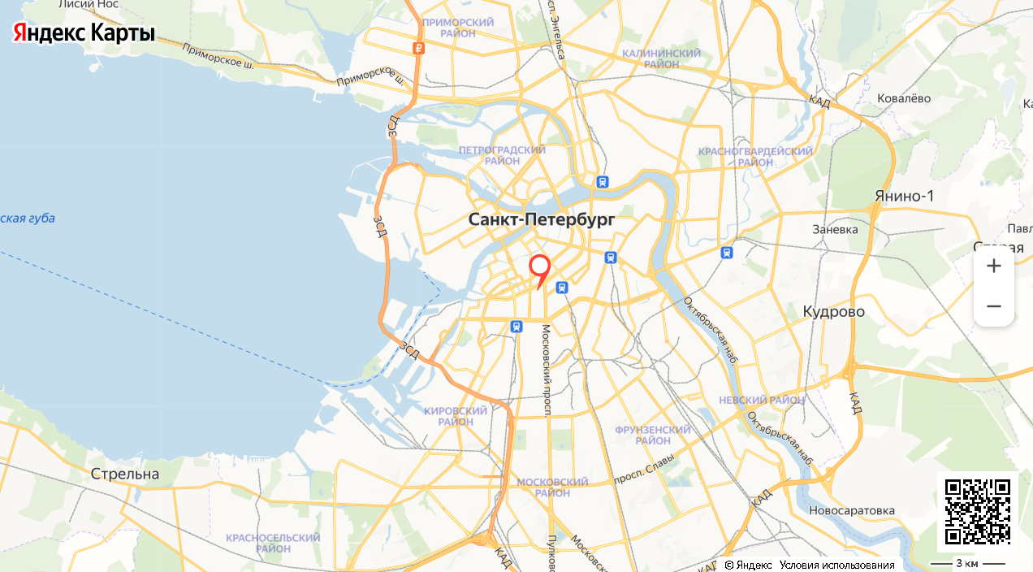
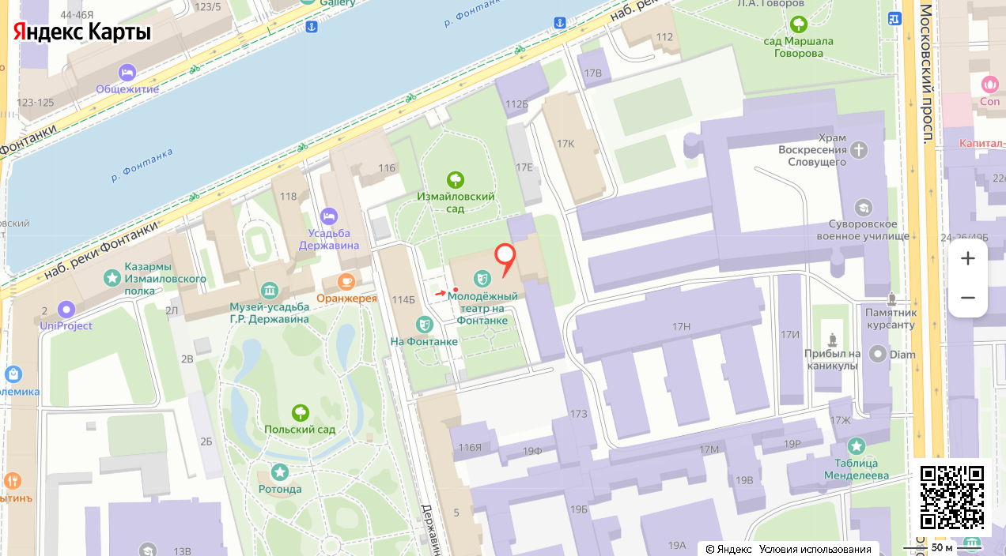

Характеристика местоположения
Материал из Википедии — свободной энциклопедии (www.ru.wikipedia.org)
Санкт-Петербу́рг (с 18 [31] августа 1914 года до 26 января 1924 года — Петрогра́д, с 26 января 1924 года до 6 сентября 1991 года — Ленингра́д, разг. — Пи́тер, Петербу́рг, сокр. — СПб) — второй по численности населения город России. Город федерального значения. Административный центр Северо-Западного федерального округа. Основан 16 (27) мая 1703 года царём Петром I. В 1714—1728 и 1732—1918 годах — столица Российского государства.
Флаг | Герб

Назван в честь святого Петра — небесного покровителя царя-основателя, но со временем стал всё больше ассоциироваться с именем самого Петра I. Город исторически и культурно связан с рождением Российской империи и вхождением России в современную историю в роли европейской великой державы.
Расположен на северо-западе страны на побережье Финского залива и в устье реки Нева. Граничит с Ленинградской областью, также имеет морские границы с Финляндией и Эстонией.
В Санкт-Петербурге находятся: конституционный суд РФ, геральдический совет при президенте РФ, полпредство северо-западного федерального округа, органы власти Ленинградской области, межпарламентская ассамблея СНГ. Также размещены: главное командование ВМФ РФ и штаб западного военного округа ВС РФ.
Был центром трёх революций: 1905—1907 годов, Февральской, Октябрьской. В ходе Великой Отечественной войны в 1941—1944 годах 872 дня находился в блокаде, в результате которой погибло около миллиона человек. 1 мая 1945 года Ленинград был объявлен городом-героем. По состоянию на 2018 год в составе города федерального значения Санкт-Петербурга также находятся 3 города воинской славы: Кронштадт, Колпино и Ломоносов.
Население: 5 607 916 (2022) человек. Санкт-Петербург — самый северный в мире город с населением более миллиона человек. Также Санкт-Петербург является самым западным городом-миллионником России. Среди городов, полностью расположенных в Европе, он является третьим по населению (уступая лишь Москве и Лондону), а также первым по численности жителей городом, не являющимся столицей. Инновационный сценарий «Стратегия развития Санкт‑Петербурга до 2030 года» предполагает, что к 2030 году население составит 5,9 миллиона человек. Город — центр Санкт-Петербургской городской агломерации. Площадь города 1439 км², после расширения территории Москвы 1 июля 2012 года Санкт-Петербург является вторым по площади городом страны.
Санкт-Петербург — важный экономический, научный и культурный центр России, крупный транспортный узел. Исторический центр города и связанные с ним комплексы памятников входят в список объектов всемирного наследия ЮНЕСКО; это один из самых важных в стране центров туризма. Среди наиболее значимых культурно-туристических объектов: Эрмитаж, Кунсткамера, Мариинский театр, Российская национальная библиотека, Русский музей, Петропавловская крепость, Исаакиевский собор, Невский проспект. На сохранение объектов культурного наследия направлена, в том числе, программа сохранения и развития исторического центра Санкт-Петербурга. В 2019 году Санкт-Петербург посетили около 10,4 миллиона туристов..

Географическое положение
Расположен на северо-западе Российской Федерации, в пределах Приневской низменности. Координаты центра: 59°57′ с. ш. 30°19′ в. д.HGЯO. Занимая прилегающее к устью реки Невы побережье Невской губы Финского залива и многочисленные острова Невской дельты, город протянулся с северо-запада на юго-восток на 90 км. Высота города над уровнем моря по районам: центр: 1—5 м, север: 5—30 м, юг и юго-запад: 5—22 м. Самое высокое место в черте города: Дудергофские высоты в районе Красного Села с максимальной высотой 176 м. На территории города находится нулевая отметка системы отсчёта высот и глубин, служащая исходным пунктом для нивелирных сетей нескольких государств. До начала XX века проходящий через расположенную в городе обсерваторию меридиан использовался в качестве нулевого для отсчёта географической долготы на картах Российской империи. Санкт-Петербург находится в часовой зоне МСК (московское время). Смещение применяемого времени относительно UTC составляет +3:00.

Климат
Климат умеренный, переходный от умеренно континентального к умеренно морскому. Такой тип климата объясняется географическим положением и атмосферной циркуляцией, характерной для Ленинградской области. Это обусловливается сравнительно небольшим количеством поступающего на земную поверхность и в атмосферу солнечного тепла. По классификации климатов Кёппена он классифицируется как влажный континентальный. Влияние циклонов Балтийского моря даёт тёплое, влажное и короткое лето и длинную, холодную сырую зиму.
Суммарный приток солнечной радиации здесь в 1,5 раза меньше, чем на юге Украины, и вдвое меньше, чем в Средней Азии. За год в городе бывает в среднем 62 солнечных дня. Поэтому на протяжении бо́льшей части года преобладают дни с облачной пасмурной погодой, рассеянным освещением. Продолжительность дня меняется от 5 часов 51 минуты 22 декабря до 18 часов 50 минут 22 июня. В городе наблюдаются так называемые Белые ночи (принято считать, что они наступают 25—26 мая и заканчиваются 16—17 июля), когда солнце опускается за горизонт не более чем на 9° и вечерние сумерки практически сливаются с утренними. В общей сложности продолжительность белых ночей более 50 дней. Годовая амплитуда сумм прямой солнечной радиации на горизонтальную поверхность при ясном небе от 25 МДж/м² в декабре до 686 МДж/м² в июне. Облачность уменьшает в среднем за год приход суммарной солнечной радиации на 21 %, а прямой солнечной радиации на 60 %. Среднегодовая суммарная радиация составляет 3156 МДж/м².
Характерна частая смена воздушных масс, обусловленная в значительной степени циклонической деятельностью. Летом преобладают западные и северо-западные ветры, зимой — западные и юго-западные. Петербургские метеостанции располагают данными с 1722 года. Самая высокая температура, отмеченная в Санкт-Петербурге за весь период наблюдений: +37,1 °C, а самая низкая: −35,9 °C.

Климат Санкт-Петербурга (норма 1991—2020, рекорды за весь период наблюдений — с 1881 по 2021 год)
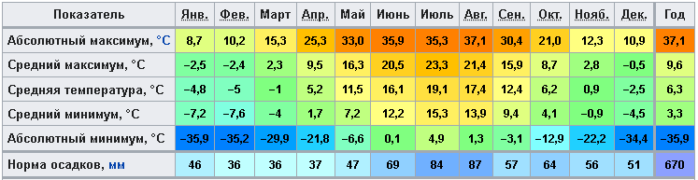

Население
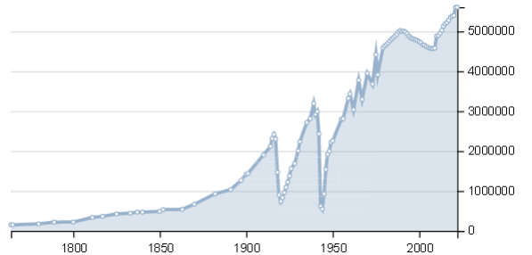
Численность населения: 5 607 916 (2022) чел. Санкт-Петербург — второй по численности населения город России и четвёртый город Европы; а также второй в Европе (после Стамбула) по численности населения город, не являющийся столицей государства, центр Санкт-Петербургской городской агломерации. Является самым северным городом-миллионером в мире. Согласно предварительным данным Всероссийской переписи населения 2020—2021 года на дату 1 октября 2021 года население Санкт-Петербурга составляло около 5,6 млн жителей. В то же время Комитет по труду и занятости Петербурга произвёл оценку численности постоянного населения на основании технологий «big data», эта оценка на октябрь 2021 года составила около 7 млн человек.
В 1990 году численность населения города превышала 5 млн человек, но с начала 1990-х по 2007 год наблюдалась устойчивая депопуляция. В 2007 году численность населения составляла лишь 4 568 047 человек. С 2009 года отмечается прирост населения, однако до 2012 года отмечался за счёт превышения миграционного прироста над естественной убылью. В итоге с 2002 года по 2010 год прирост населения составил чуть больше 4 % (с 4661,2 до 4879,6 тыс.). По данным Росстата РФ на 2010 год показатель рождаемости составил 12,0 на тысячу, показатель смертности: 14,2 на тысячу. По результатам Всероссийской переписи 2010 года численность населения составила 4 879 566 человек, из них мужчин 45,6 %, женщин 54,4 % (то есть на 1000 мужчин приходится 1194 женщины).
Первое место среди районов города по численности населения занимает Приморский район: 507,2 тысяч человек. Ожидаемая продолжительность жизни петербуржцев в 2007 году составляла 64 года у мужчин и 75 лет у женщин (эти показатели на один год превышают показатели 2006 года). По состоянию на 2008 год, 1 млн 100 тысяч из 4 млн 571 тысяч общего населения города составляют пенсионеры (из них 55 % — инвалиды). В это время в городе проживало 139 тысяч жителей в возрасте от 80 до 90 лет, 13,4 тыс. жителей от 90 лет и старше и 188 жителей старше 100 лет.
По Всероссийской переписи населения 2010 года в Санкт-Петербурге проживают представители более 200 национальностей и народностей: русские — 3 миллиона 909 тысяч человек (92,5 % от всего населения, указавшего свою национальность), украинцы — 64 тысячи человек (1,52 %), белорусы — 38 тысяч человек (0,9 %), татары — 31 тысяча человек (0,73 %), евреи — 24 тысячи человек (0,57 %), узбеки — 20,3 тысячи человек (0,48 %), армяне — 20 тысяч человек (0,47 %), азербайджанцы — 17,7 тысячи человек (0,36 %), таджики — 12,1 тысячи человек (0,29 %), грузины — 8,3 тысячи человек (0,2 %), молдаване — 7,2 тысячи человек (0,17 %), казахи — 3,4 тысячи человек (0,08 %), финны — 2,6 тысячи человек (0,06 %). 31,7 % от населения города старше 15 лет имеют высшее или неоконченное высшее образование, 26,7 % — среднее специальное образование, 13,8 % — среднее общее образование, 2287 человек (0,06 %) — неграмотные. Уровень регистрируемой безработицы в мае 2017 года составил 1,6 % от экономически активного населения. Средняя номинальная заработная плата, начисленная за апрель 2017 года, составила 53 272 рубля (112,2 % к уровню апреля 2016 года). Величина прожиточного минимума в расчёте на душу населения на I квартал 2017 года, установленного постановлением правительства Санкт-Петербурга от 07.06.2017 года, составила 10 605,7 рубля.

Экономика
Санкт-Петербург — один из важнейших экономических центров Российской Федерации.
Валовой региональный продукт (ВРП) города в 2015 году по данным Росстата составил 3,024 трлн рублей (в 2013 году — 2,491 трлн руб.). Основными видами экономической деятельности являются (в скобках — доля в ВРП за 2014 год):
оптовая и розничная торговля, ремонт автотранспортных средств, мотоциклов, бытовых изделий и предметов личного пользования (21,5 %);
обрабатывающие производства (19,9 %);
операции с недвижимым имуществом, аренды и предоставление услуг (19,3 %);
транспорт и связь (11,8 %);
здравоохранение и предоставление социальных услуг (6 %).
Финансовый рынок города является вторым по величине региональным финансовым рынком России. В городе действуют Санкт-Петербургская валютная биржа, товарная биржа «Санкт-Петербург», ПАО «Санкт-Петербургская биржа», Санкт-Петербургская международная товарно-сырьевая биржа. В городе зарегистрирован 31 банк (наиболее крупные: ВТБ, «Россия», «Санкт-Петербург», «Таврический», Балтинвестбанк) и представительства более 100 банков других регионов.
По оценке Mercer, в 2017 году Санкт-Петербург занимает 176-е место из 231 в мировом рейтинге уровня качества жизни в городах.
В экономику Санкт-Петербурга в 2012—2017 годах было привлечено порядка 2,8 триллиона рублей. Сейчас в городе на той или иной стадии реализации находится 2,5 тысячи инвестиционных проектов.

Промышленность
Основу промышленности составляют свыше 700 крупных и средних предприятий, также более 20 тысяч малых предприятий. В 2016 году объём отгружённой продукции промышленностью города составил 2340,5 миллиарда рублей, что на 6,9 % превысило показатели предыдущего года. В структуре отгружённой продукции 30 % приходится на транспортные средства, машины и различные виды оборудования, 15,7 % — пищевые продукты, включая напитки, и табак, 5,7 % — продукция металлургии и готовые металлические изделия.
Основа промышленности: тяжёлая индустрия. В городе работают такие судостроительные предприятия, как «Адмиралтейские верфи» (корабли для ВМФ, танкеры, подводные лодки), «Средне-Невский судостроительный завод» (катера, тральщики для ВМФ), «Балтийский завод» (суда для Морфлота, ледоколы), «Северная верфь» (суда для ВМФ и Морфлота). Действуют предприятия машиностроения: «Компрессор» (компрессорное оборудование, нефтегазовое оборудование), «Ленинградский металлический завод» (паровые, газовые и гидравлические турбины), «Электросила» (электромашины, генераторы), завод «Электропульт» (электрическая аппаратура), «Севкабель» (силовые кабели, медный прокат), «Кировский завод» (тракторы, металлопродукция, сельскохозяйственная техника), «Арсенал» (космические спутники, артиллерийские установки, компрессорные станции), «Ижорские заводы» (прокатное оборудование, специальное оборудование, атомные реакторы), «Ленинец» (оборудование для авиации и вооружения, радиоэлектронное оборудование), «Светлана» (рентгеновские трубки, радиоэлектронная аппаратура, комплектующие), ЛОМО (оптические приборы) и другие. Развито транспортное машиностроение: «Вагонмаш» (пассажирские вагоны для железных дорог и электровагоны для метрополитена), автомобильные заводы компаний Ford, Toyota, General Motors, Scania, Nissan, Hyundai Motor и MAN. За 9 месяцев 2016 года в городе было собрано 25 % новых автомобилей, продаваемых в России. Значительный объём промышленного производства формируется предприятиями отрасли производства вооружений. В городе развита чёрная (Ижорский трубный завод компании «Северсталь») и цветная металлургия («Красный выборжец»), химическая («ВМП-Нева»), лёгкая, полиграфическая промышленность.
Среди крупнейших предприятий пищевой промышленности: завод пивоваренной компании «Балтика» (пиво, безалкогольные напитки, минеральные воды), пивзавод компании Heineken, Пивоваренный завод имени Степана Разина, Хлебозавод Московского района (хлебобулочные, мучнистые кондитерские изделия, принадлежит Fazer), Фабрика имени Крупской (конфеты и шоколад), мясокомбинат «Парнас-М» (колбасные изделия, мясные консервы и полуфабрикаты), «Мельница Кирова» (крупа, мука), молочный комбинат «Петмол» (принадлежит Danone), завод минеральных вод «Полюстрово», мясокомбинаты, предприятия по производству кондитерских изделий, рыбной продукции и многие другие.
Численность работников промышленных предприятий по данным оперативной статистической отчётности за 2018 год составила 346,9 тыс. человек (99,8 % к 2017 году), среднемесячная заработная плата работников в промышленности — 65,4 тыс. рублей (109,7 % к 2017 году).

Потребительский рынок
Оборот розничной торговли в 2016 году составил 1215,6 миллиардов рублей, что на 1,5 % меньше, чем в предыдущем году. В структуре оборота пищевые продукты (включая напитки и табачные изделия) в 2016 году составили 36 %, непродовольственные товары — 64 %. В 2016 году населению было оказано платных услуг на 417 миллиарда рублей. Потребительский рынок Санкт-Петербурга обеспечивает работой пятую часть занятого в городском хозяйстве населения и составляет пятую часть валового внутреннего регионального продукта. Он включает в себя порядка 15,9 тысяч предприятий розничной торговли (в том числе продовольственные товары повседневного спроса населению реализуют более 6,5 тысяч предприятий торговли), 6,8 тысяч — общественного питания, более 8,5 тысяч — бытового обслуживания. В городе действуют 171 комплекс мелкорозничной торговли, 22 рынка (из них 16 специализированных по реализации сельхозпродукции). В Санкт-Петербурге представлены торговые сети: международные (Ашан, К-Руока, Spar, Metro, Prisma), федеральные (О’Кей, Лента, Дикси, Магнит, а также Пятёрочка, Карусель и Перекрёсток, принадлежащие X5 Retail Group), межрегиональные (7Я семьЯ, Верный, Норма, Идея, Нетто, Азбука Вкуса, Полушка), местные (Сезон, Лайм, Лэнд, РиоМаг, Смарт, РеалЪ) и другие. Доля крупных торговых сетей в розничном товарообороте составляет 76 %.
Санкт-Петербург является одним из городов, определяющих развитие медиапространства страны, для печатного рынка Северной столицы характерны высокие количественные и качественные показатели. Здесь выпускается более 100 газет (разовый тираж около 10 миллионов экземпляров) и 150 журналов (свыше 7 миллионов экземпляров). Примерный годовой объём реализации периодической печатной продукции в городе — 185 миллионов экземпляров: 132 миллиона экземпляров реализуется в розницу и 53 миллиона — по подписке. В Санкт-Петербурге расположен головной офис федерального телевизионного «Пятого канала». Кроме того, в городе вещают региональные телеканалы «78 канал», «Санкт-Петербург». Работает также ряд региональных телестудий: Ленинградская областная телекомпания, «НТВ-Петербург», «СТС-Петербург», «ТНТ-Петербург».

Описание местоположения
Адрес Объекта аренды | 190005, Санкт-Петербург, набережная реки Фонтанки, дом 114, лит. А, кадастровый номер 78:32:0161602:1043
Описание местоположения | Объект аренды расположен в Адмиралтейском районе Санкт-Петербурга, главный вход с набережной реки Фонтанки.
Ближайшая транспортная магистраль, расстояние до магистрали | Набережная реки Фонтанки
Ближайшая остановка ж/д или общественного транспорта | Остановка общественного транспорта «Набережная реки Фонтанки» – менее 50 м., менее 1. мин. пешком
Транспортная доступность | Удовлетворительная
Ближайшее окружение
Типичное использование окружения | Жилые кирпичные дома, офисные и торговые центры, магазины и предприятия общественного питания
Социальная инфраструктура | Развитая
Объекты социальной инфраструктуры микрорайона в пределах пешей доступности (менее 1 км.) | Инфраструктура – развитая – на расстоянии менее 1 км находятся магазины, аптека, школы, церковь, объекты культуры и другие объекты социальной инфраструктуры.
Наличие расположенных рядом объектов, снижающих либо повышающих привлекательность конкретного двора и района в целом | Отсутствуют
Экологическая обстановка | Благоприятная
Промышленная инфраструктура | Отсутствует объекты тяжелой промышленности.

Юридическое описание объекта оценки
Оцениваемым объектом является:
Величина арендной платы за объект нежилого фонда - часть помещения 1-Н (ч.п. 98-104) (учетный номер части 78:32:0161602:1043/2), находящегося на 2 этаже здания, расположенного по адресу: 190005, Санкт-Петербург, набережная реки Фонтанки, дом 114, лит. А, кадастровый номер 78:32:0161602:1043, общей площадью 45,4 кв.м.
Расположение: 2 этаж.

Объектом аренды является: объект нежилого фонда - часть помещения 1-Н (ч.п. 98-104) (учетный номер части 78:32:0161602:1043/2), находящегося на 2 этаже здания, расположенного по адресу: 190005, Санкт-Петербург, набережная реки Фонтанки, дом 114, лит. А, кадастровый номер 78:32:0161602:1043, общей площадью 45,4 кв.м

Текущее или предполагаемое использование объекта аренды
Текущее использование: для оказания услуг общественного питания.
Предполагаемое использование: объект общественного питания. То есть недвижимость, предназначенная для определенного вида деятельности.

Обеспеченность инженерной инфраструктурой
Объект аренды обеспечен инженерными коммуникациями: электроснабжением, водоснабжением, канализацией (исходя из визуального осмотра).

Общее состояние (по данным визуального осмотра и мнению оценщика): удовлетворительное.
Состояние внутренней отделки (по данным визуального осмотра и по мнению оценщика): среднее состояние (типовой ремонт).

Позиционирование объекта аренды
На основании визуального осмотра объекта аренды и анализа вышеперечисленных факторов оценщик сделал следующие выводы:
Целесообразным видится вариант текущего использования объекта аренды в качестве объекта общественного питания.

Результаты фотофиксации

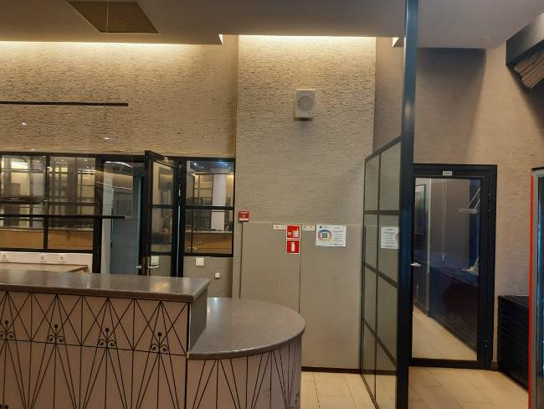 | 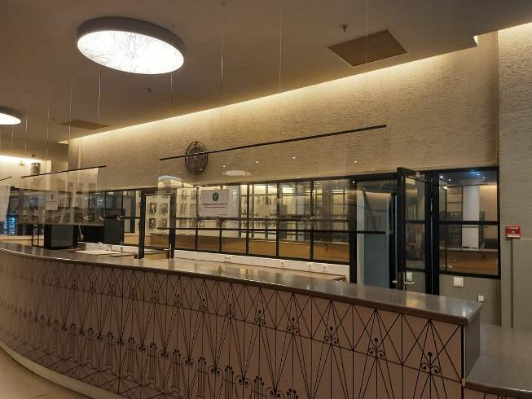
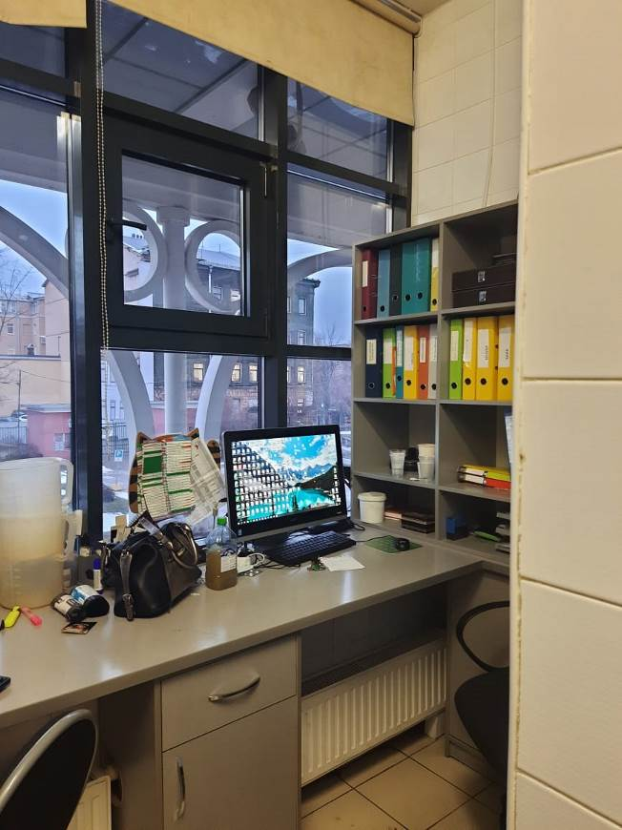 | 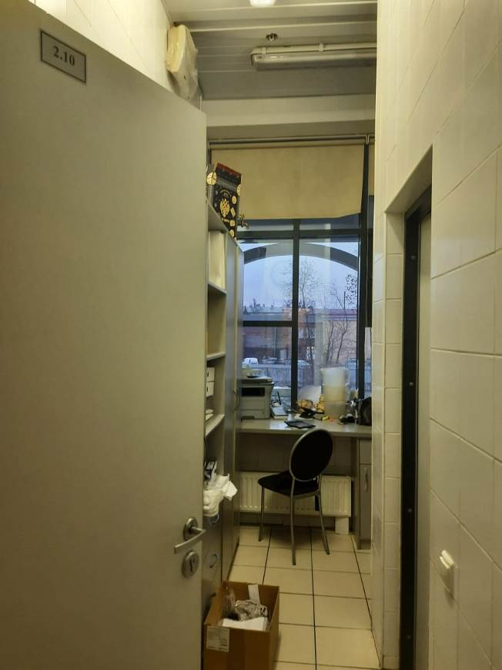

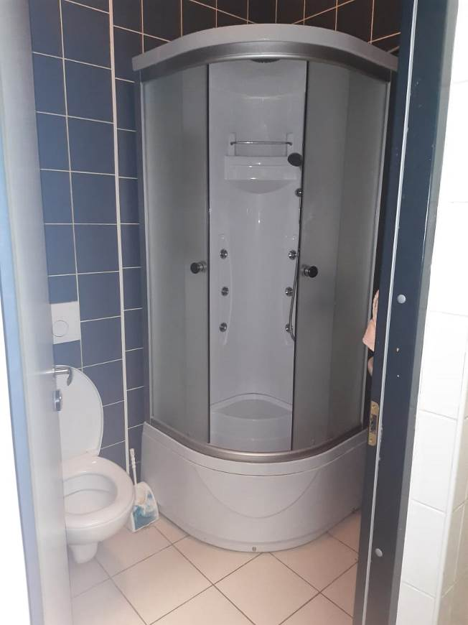 | 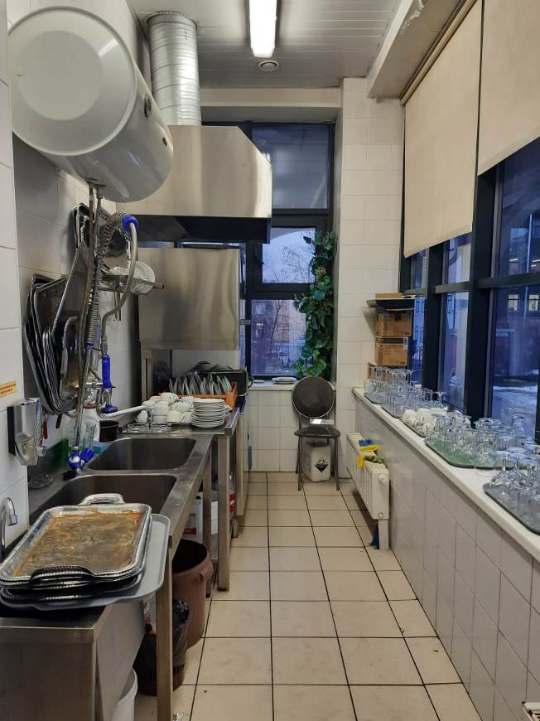
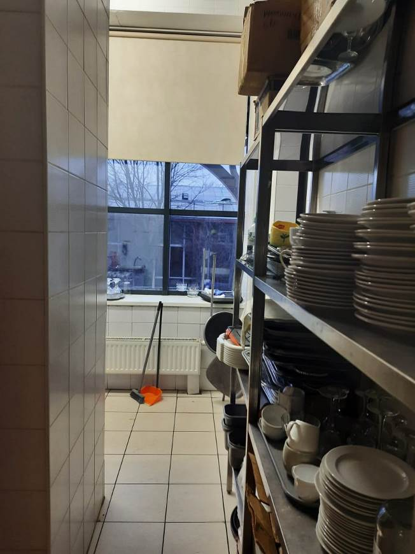 | 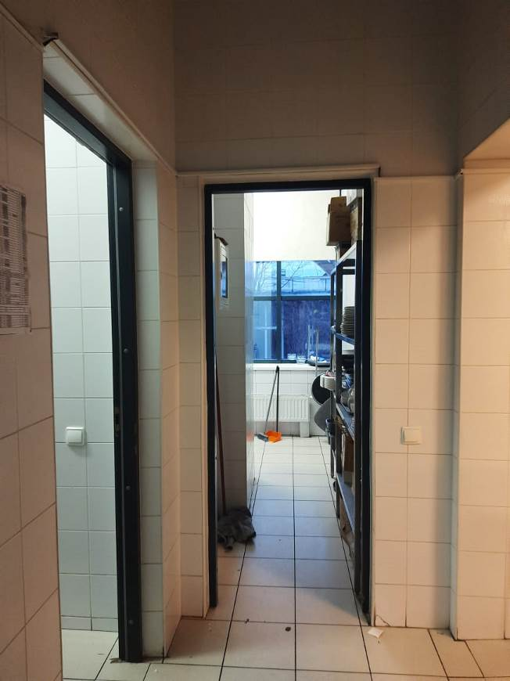

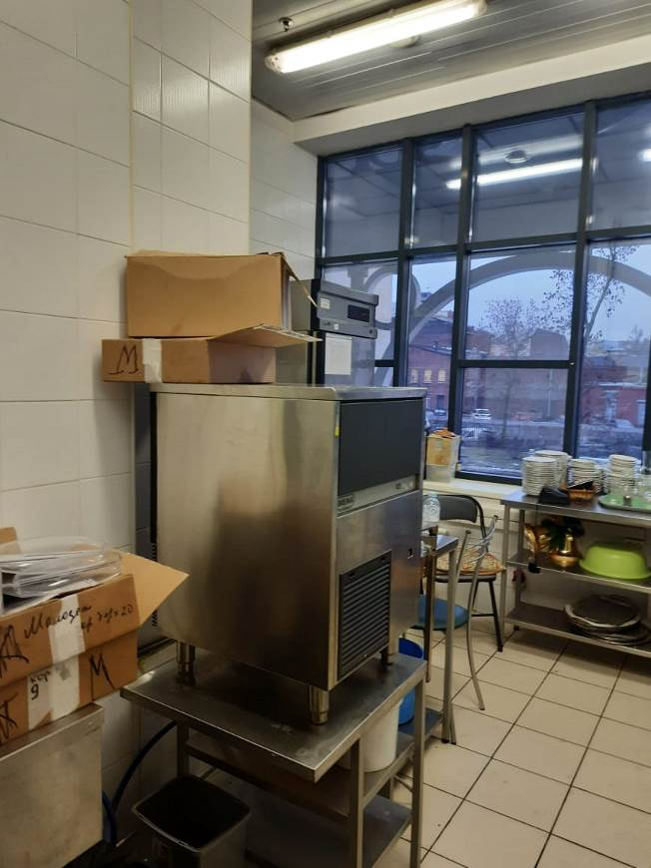 | 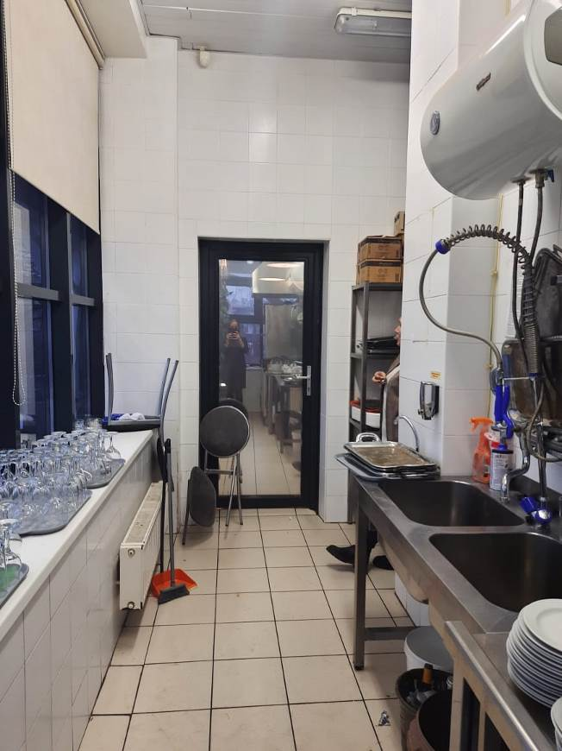
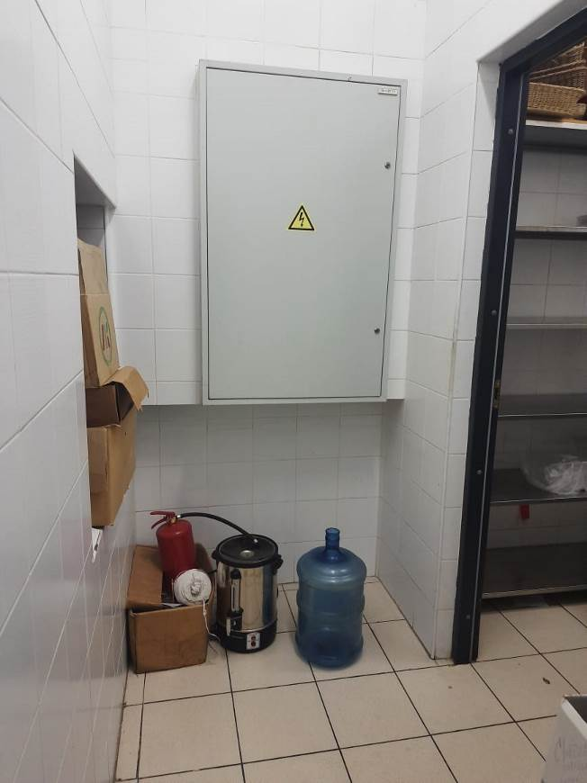 | 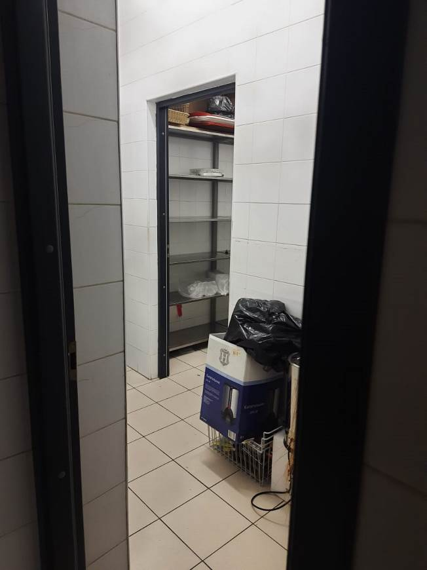

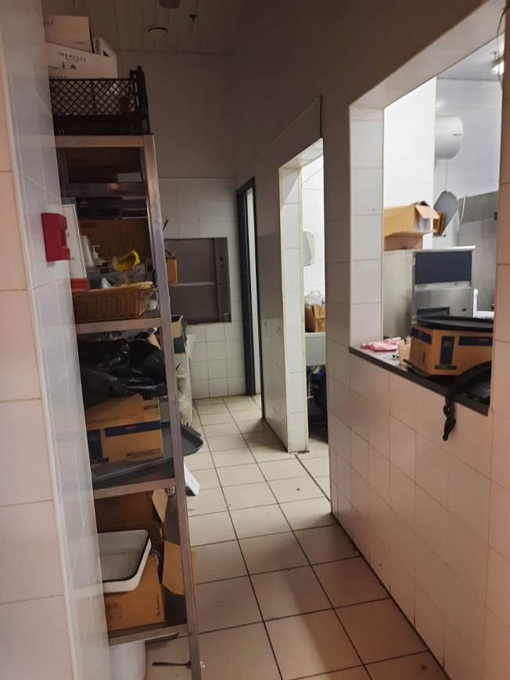 | 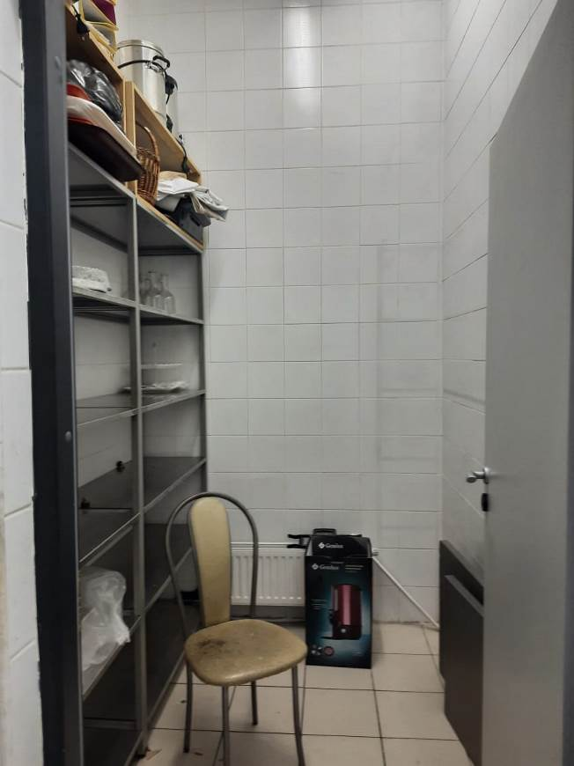

Анализ социально-экономического развития Санкт-Петербурга
Основные итоги социально-экономического развития Санкт-Петербурга в январе-ноябре 2022 года:
• Оборот организаций в январе-ноябре 2022 года составил 28 821,0 млрд руб.
• Индекс промышленного производства (ИПП) в январе-ноябре 2022 года составил 104,7% к январю-ноябрю 2021 года, в том числе в обрабатывающих производствах – 106,2%.
• Объем отгруженной продукции в обрабатывающих производствах составил 3 450,1 млрд руб.
• Объем выполненных работ по виду деятельности «Строительство» в январе-ноябре 2022 года составил 438,2 млрд руб., что в сопоставимых ценах на 4,6% меньше, чем в январе-ноябре 2021 года.
• С начала года в Санкт-Петербурге введено в действие 3 054,3 тыс. кв. м жилья, что на 1,1% больше уровня января-ноября 2021 года.
• Оборот розничной торговли за январь-ноябрь 2022 года составил 1 766,6млрд руб., что на 11,6% меньше, чем за соответствующий период 2021 года. Объем платных услуг населению за январь-ноябрь 2022 года составил 625,8 млрд руб., что на 3,6% больше, чем в январе-ноябре прошлого года.
• Индекс потребительских цен в ноябре 2022 года составил 110,9% к декабрю прошлого года, что выше, чем в ноябре 2021 года (107,3% к декабрю 2020 года).
• За январь-ноябрь 2022 года в бюджет Санкт-Петербурга поступили доходы в сумме 1 058,6 млрд руб. Общий объем доходов бюджета Санкт-Петербурга увеличился на 41,4%. Годовой уточненный план по доходам исполнен на 95,5%.
• По предварительной оценке, численность постоянного населения Санкт-Петербурга на 1 ноября 2022 года составила 5367,9 тыс. человек и с начала года уменьшилась на 9,6 тыс. человек.
• В январе-октябре 2022 года в Санкт-Петербурге родилось 42,6 тыс. детей, что на 2,0 тыс. человек меньше значения соответствующего периода 2021 года.

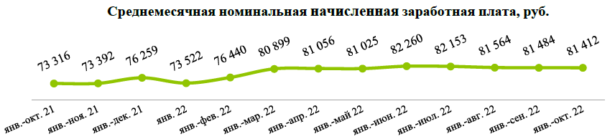

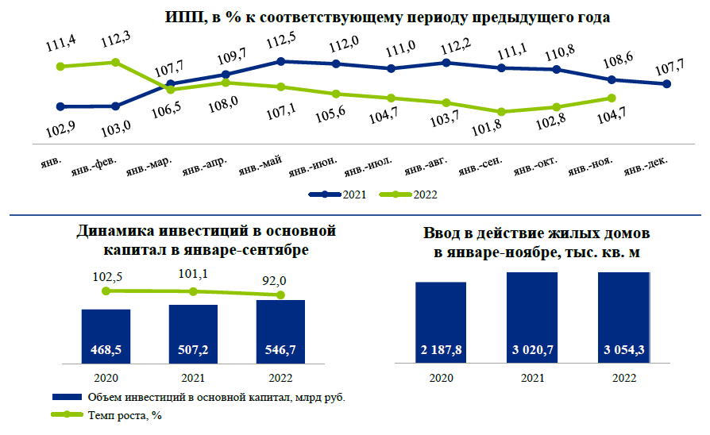

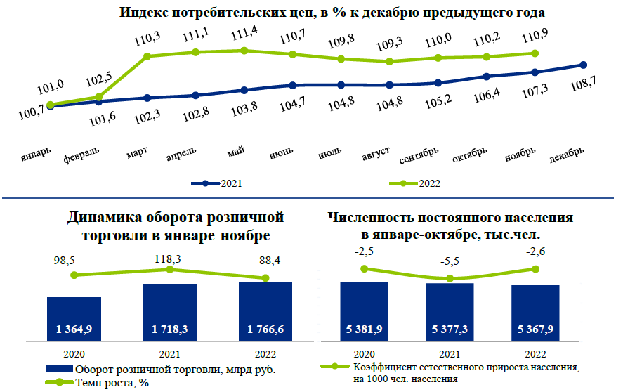

ПРОМЫШЛЕННОСТЬ
Индекс промышленного производства (ИПП) в январе-ноябре 2022 года составил 104,7% к уровню января-ноября 2021 года.
В обрабатывающих производствах, на долю которых приходится 87,8% общего объема промышленного производства в Санкт-Петербурге, индекс промышленного производства в январе-ноябре 2022 года составил 106,2% к январю-ноябрю 2021 года.
Объемы обеспечения водоснабжением, водоотведением и организацией сбора и утилизации отходов увеличились на 0,5%, объемы обеспечения электрической энергией, газом и паром уменьшились на 3,2%.
В машиностроительном секторе по сравнению с январем-ноябрем 2021 года наибольший рост наблюдается в производстве прочих транспортных средств и оборудования (ИПП – 122,0%)
Это в основном связано с увеличением производства летательных аппаратов, включая космические, и соответствующего оборудования (на 48,5%), прочих транспортных средств, не включенных в другие группировки (на 32,3%). При этом сократилось производство железнодорожных локомотивов и подвижного состава (на 44,4%).
На итогах работы в январе-ноябре 2022 года в производстве машин и оборудования, не включенных в другие группировки (ИПП – 102,1%) положительно сказалось увеличение по сравнению с январем-ноябрем прошлого года производства машин и оборудования для сельского и лесного хозяйства (на 19,3%), станков, машин и оборудования для обработки металлов и прочих твердых материалов (на 10,7%), машин и оборудования общего назначения (на 5,8%). При этом сократилось производство прочих машин и оборудования общего назначения (на 2,0%), прочих машин специального назначения (на 1,7%).
Положительное влияние на общие итоги в январе-ноябре в производстве компьютеров, электронных и оптических изделий (ИПП – 100,4%) оказало увеличение производства элементов электронной аппаратуры и печатных схем (плат) (на 30,0%), компьютеров и периферийного оборудования (на 7,9%). При этом по сравнению с январем-ноябрем прошлого года сократилось производство оптических приборов, фото- и кинооборудования (на 17,8%), облучающего и электротерапевтического оборудования, применяемого в медицинских целях (на 15,0%), контрольно-измерительных и навигационных приборов и аппаратов; производство часов (на 10,5%), бытовой электроники (на 9,5%), коммуникационного оборудования (на 3,5%).
В производстве автотранспортных средств, прицепов и полуприцепов зафиксировано снижение (ИПП – 10,6%). На итогах работы в январе-ноябре 2022 года отрицательно сказалось снижение выпуска автотранспортных средств (на 91,1%), производства комплектующих и принадлежностей для автотранспортных средств (на 85,8%). При этом зафиксирован рост производства кузовов для автотранспортных средств; производства прицепов и полуприцепов (на 32,0%).
В производстве электрического оборудования (ИПП – 97,3%) наблюдается снижение производства бытовых приборов (на 80,9%), электрических ламп и осветительного оборудования (на 21,2%), электрических аккумуляторов и аккумуляторных батарей (на 14,4%), электродвигателей, генераторов, трансформаторов и распределительных устройств, а также контрольно-измерительной аппаратуры (на 5,4%). При этом увеличилось производство кабелей и кабельной арматуры (на 68,2%), прочего электрического оборудования (на 20,4%).
Среди других отраслей высокотехнологичного сектора промышленности увеличилось производство лекарственных средств и материалов, применяемых в медицинских целях (ИПП – 119,1%)
По данной отрасли рост обеспечен увеличением объемов производства фармацевтических субстанций (на 19,3%), лекарственных препаратов и материалов, применяемых в медицинских целях (на 19,1%).
ИПП в производстве пищевых продуктов в январе-ноябре 2022 года составил 121,8% к аналогичному периоду прошлого года. Увеличилось производство переработанных и консервированных фруктов и овощей (на 95,1%), растительных и животных масел и жиров (на 39,2%), переработанного и консервированного мяса и мясной пищевой продукции (на 32,1%). При этом наблюдается снижение производства готовых кормов для животных (на 35,4%), переработанной и консервированной рыбы, ракообразных и моллюсков (на 30,4%).
ИПП в производстве табачных изделий составил 94,9%.
В производстве напитков ИПП составил 93,9%. Отмечено снижение выпуска прочих безалкогольных напитков (на 19,6%), пива (на 2,6%).
Наблюдается рост в металлургическом производстве (ИПП – 117,8%)
На результаты деятельности в металлургическом производстве оказало влияние увеличение производства стальных труб, полых профилей и фитингов (на 57,2%). При этом сократилось производство чугуна, стали и ферросплавов (на 9,0%).
Снижение темпов в производстве готовых металлических изделий, кроме машин и оборудования (ИПП – 99,7%), прежде всего, связано с сокращением производства готовых металлических изделий, не включенных в другие группировки (на 35,0%), обработки металлов и нанесение покрытий на металлы; механической обработки металлов (на 16,8%). При этом увеличилось производство металлических цистерн, резервуаров и прочих емкостей (на 108,1%), строительных металлических конструкций и изделий (на 30,3%), ножевых изделий и столовых приборов, инструментов и универсальных скобяных изделий (на 5,7%), паровых котлов, кроме котлов центрального отопления (на 4,5%), ковки, прессования, штамповки и профилирования; изготовления изделий методом порошковой металлургии (на 2,1%).
Рост темпов производства химических веществ и химических продуктов (ИПП – 103,6%), прежде всего, связан с увеличением производства прочих химических продуктов (на 62,7%). При этом сократилось производство химических волокон (на 51,2%),
красок, лаков и аналогичных материалов для нанесения покрытий, полиграфических красок и мастик (на 28,3%), производство основных химических веществ, удобрений и азотных соединений, пластмасс и синтетического каучука в первичных формах (на 15,4%), производства мыла и моющих, чистящих и полирующих средств; парфюмерных и косметических средств (на 4,8%).
В производстве прочей неметаллической минеральной продукции ИПП составил 117,6%
На результатах деятельности в производстве прочей неметаллической минеральной продукции положительно сказалось увеличение производства резки, обработки и отделки камня (на 39,4%), абразивных и неметаллических минеральных изделий, не включенных в другие группировки (на 38,6%), строительных керамических материалов (на 23,1), огнеупорных изделий (на 23,0%), цемента, извести и гипса (на 20,5%), прочих фарфоровых и керамических изделий (на 18,4%). При этом сократилось производство стекла и изделий из стекла (на 15,3%).
В производстве резиновых и пластмассовых изделий (ИПП – 126,4%) увеличилось производство резиновых изделий (на 33,7%).
Объем отгруженных товаров собственного производства за январь-ноябрь 2022 года по виду деятельности «Обрабатывающие производства», составил 3 450,1млрд руб.1
В структуре отгруженных товаров обрабатывающих производств (без учета кокса и нефтепродуктов) 35,7% занимает продукция машиностроения: транспортные средства, машины и различные виды оборудования, 20,5% – пищевые продукты, напитки и табак, 12,0% – продукция металлургии и готовые металлические изделия.
Предприятиями машиностроительного комплекса Санкт-Петербурга за январь-ноябрь 2022 года отгружено продукции на общую сумму 676,6 млрд руб. (71,5% к январю-ноябрю 2021 года)
Отмечено снижение отгрузки в производстве автотранспортных средств, прицепов и полуприцепов на 72,5%, до 130,6 млрд руб. Наблюдается рост отгрузки в производстве прочих транспортных средств и оборудования на 50,6% до 145,9 млрд руб., машин и оборудования, не включенных в другие группировки на 10,5% до 156,4 млрд руб., в производстве компьютеров, электронных и оптических изделий на 6,6% до 160,2 млрд руб., в производстве электрического оборудования на 1,6%, до 83,4 млрд руб.
Среди других отраслей высокотехнологичного сектора промышленности увеличились объемы отгрузки в производстве лекарственных средств и материалов, применяемых в медицинских целях, на 11,0% до 72,3 млрд руб.
Общий объем пищевых продуктов, отгруженных в январе-ноябре текущего года, составил 218,5 млрд руб., показав увеличение на 18,3% к аналогичному периоду предыдущего года.
Объем отгруженной продукции в производстве напитков увеличился на 12,5% до 80,9 млрд руб.
В производстве табачных изделий объем отгруженной продукции увеличился на 3,6% до 89,4 млрд руб.
Значительно увеличились объемы отгруженной продукции в производстве резиновых и пластмассовых изделий на 27,1% до 94,2 млрд руб.
Объем отгруженной продукции металлургических производств увеличился на 37,9% до 74,1 млрд руб.
В производстве химических веществ и химических продуктов по сравнению с январем-ноябрем 2021 года отгрузка увеличилась на 37,5% до 103,3 млрд руб.
Отмечено увеличение отгрузки в производстве готовых металлических изделий, кроме машин и оборудования на 6,2% до 153,4 млрд руб.
Сократились объемы отгруженной продукции в сфере ремонта и монтажа машин и оборудования на 16,8%, до 73,7 млрд руб.
Индекс цен производителей продукции обрабатывающих производств в ноябре 2022 года составил 116,8% к декабрю 2021 года.
По сравнению с декабрем прошлого года наибольший рост цен отмечен в производстве химических веществ и химических продуктов – на 57,1%
Также увеличение цен по сравнению с декабрем прошлого года отмечено в производстве автотранспортных средств, прицепов и полуприцепов (на 27,0%), в производстве напитков (на 26,3%), в полиграфической деятельности и копировании носителей информации (на 19,6%).
Сальдированный финансовый результат обрабатывающих производств по итогам января-октября 2022 года зафиксирован положительный – в размере 761,4 млрд руб. При этом прибыль прибыльных организаций в обрабатывающих производствах по сравнению с январем-октябрем 2021 года увеличилась на 36,9% до 802,7 млрд руб.

СТРОИТЕЛЬСТВО. ТРАНСПОРТ И СВЯЗЬ
Строительство. В январе-ноябре 2022 года выполненный объем работ по виду деятельности «Строительство» составил 438,2 млрд руб., что в сопоставимых ценах на 4,6% меньше, чем в январе-ноябре 2021 года.
За счет всех источников финансирования в Санкт-Петербурге в январе-ноябре 2022 года введено в эксплуатацию 3 054,3 тыс. кв. м жилья что на 1,1% больше, чем в январе-ноябре 2021 года. В III квартале 2022 года средняя цена 1 кв. м общей площади квартир на первичном рынке жилья составила 235 859 руб., на вторичном – 162 696 руб.
Транспорт. Общий объем услуг по транспортировке и хранению, оказанных организациями Санкт-Петербурга (без субъектов малого предпринимательства), в январе-ноябре 2022 года составил 1 226, млрд руб. и в действующих ценах увеличился по сравнению с январем-ноябрем 2021 года на 25,2%.
Объем коммерческих перевозок грузов автотранспортом организаций всех видов экономической деятельности в январе-ноябре 2022 года составил 18,8 млн тонн, что на 3,4% больше, чем в январе-ноябре 2021 года, грузооборот – 5 046,2 млн тонно-км., что на 28,9% меньше, чем в январе-ноябре 2021 года.
Индекс тарифов на грузовые перевозки в ноябре 2022 года составил 113,9% к декабрю 2021 года.
Объем перевозок пассажиров автобусами по регулярным маршрутам в Санкт-Петербурге увеличился в январе-ноябре 2022 года на 12,0% к уровню января-ноября 2021 года и составил 476,9 млн человек.
Связь. Общий объем услуг в сфере телекоммуникаций, оказанных организациями Санкт-Петербурга (без субъектов малого предпринимательства), в январе-ноябре 2022 года составил 142,6 млрд руб. и в действующих ценах увеличился по сравнению с январем-ноябрем 2021 года на 8,7%.

Источники:
https://cedipt.gov.spb.ru/monitoring-pokazatelej/analiz-socialno-ekonomicheskogo-razvitiya/itogi-socialno-ekonomicheskogo-razvitiya-sankt-peterburga/

Анализ рынка объекта оценки

Анализ рынка, к которому относится объект оценки
Недвижимое имущество в зависимости от своих физических параметров способно выполнять различные функции, выступая и как предмет потребления, и как средство производства (составная часть реальных активов, используемых в процессе хозяйственной деятельности).
Тип недвижимости – функциональное назначение объекта недвижимости, предъявляющее определенные требования к местоположению и иным характеристикам объекта.
Разбиение рынка недвижимости на отдельные сегменты проводится в соответствии с преобладающими потребностями участников рынка, инвестиционной мотивацией, местоположением, сроком фактического функционирования объекта, физическими характеристиками, дизайном, особенностями зонирования недвижимости.
Принципы классификации объектов, положенные в основу сегментации рынков недвижимости, подчинены конкретным задачам процедуры оценки и требуют всестороннего учета характеристик оцениваемой недвижимости.
В зависимости от назначения (направления использования) объекта недвижимости, рынок можно разделить на пять сегментов:
1. Жилая недвижимость (многоквартирные, односемейные дома, квартиры и комнаты).
2. Коммерческая недвижимость (офисные, торговые, производственно-промышленные, торговые, складские здания, гостиницы, рестораны).
3. Промышленная недвижимость (промышленные предприятия, здания НИИ).
4. Незастроенные земельные участки различного назначения.
5. Недвижимость специального назначения (объекты, имеющие ограничения по их использованию в силу специфики конструктивных характеристик, например, церкви, аэропорты, тюрьмы и др.).
Проанализировав сегменты российского рынка недвижимости, оценщик пришел к выводу, что объект оценки относится к сегменту рынка: коммерческая (торгово-офисная) недвижимость.

Анализ спроса и предложения на рынке объекта оценки
Рынок недвижимости – это рынок несовершенной конкуренции, что обусловлено существенными особенностями: уникальностью каждого объекта, условиями финансирования, сложными юридическими правами, низкой ликвидностью, сложностью получения достоверной информации о ценах сделок купли-продажи, децентрализацией торгов, высокими операционными издержками.
За последние годы рынок повысил свою активность с помощью действия компаний, специализирующихся на операциях с недвижимостью, оценщиков, юристов, финансовых организаций.
Рынок недвижимости находится под значительным влиянием факторов, определяющих социально-экономическое развитие как страны в целом, так и отдельных регионов, и факторов, определяющих политическую стабильность:
- изменение общей социально-экономической ситуации и региональной экономической конъюнктуры;
- изменение в денежной политике правительства и политике коммерческих банков, определяющих доступность средств финансирования сделок купли-продажи недвижимости;
- изменение в законодательстве по регулированию рынка недвижимости и в налоговом законодательстве;
- изменение ситуации на рынке капитала вследствие нестабильности валютных курсов, динамики процентных ставок, темпов инфляции и инфляционных ожиданий.

Анализ сегмента рынка коммерческой недвижимости
Торгово-офисные объекты — это здания или помещения, предназначенные для ведения торговой и административной деятельности. Выборка объектов, представленных для расчета аналитических показателей, сформирована зданиями и помещениям торгово-офисного назначения, исключая имущественные комплексы.
Анализ данных произведен на основе оферт, представленных на открытом рынке недвижимости в специализированных источниках. Объект оценки относится к сегменту рынка коммерческие (офисно-торговые) объекты.
Наиболее существенное влияние на рынок недвижимости оказывают такие ценообразующие факторы как:
а) объективные факторы – это экономические факторы, которые определяют средний уровень цен конкретных сделок субъектами недвижимости. Их можно подразделить на макроэкономические (факторы, связанные с общей конъюнктурой рынка – налоги, пошлины, динамика курса доллара, инфляция, безработица, уровень и условия оплаты труда, потребность в объектах недвижимости, развитие внешнеэкономической деятельности и т.д.) и микроэкономические (факторы, характеризующие объективные параметры конкретных сделок);
б) физические факторы – местонахождение (удаленность от центра, степень развития инфраструктуры и транспортного сообщения, архитектурно-конструктивные решения, состояние объекта недвижимости, наличие коммуникаций);
в) факторы, влияющие на скорость продажи – количество аналогичных предложений, их соотношение со спросом именно в этой части города, характер сделки («прямая» или «встречная» продажа), юридическая «чистота» объекта;
г) факторы, связанные с феноменом массового сознания и факторы психологического характера (реклама, инфляционные ожидания, симпатии, осведомленность и т.д.).
Коммерческая недвижимость по функциональному назначению может быть классифицирована на торговую, офисную и производственно-складскую (в соответствии с общепринятой классификацией профессиональных операторов рынка недвижимости).
В стоимость 1 кв.м исследуемых объектов строительства включена стоимость права на земельный участок в тех случаях, когда к продаже предлагается отдельно стоящее здание (комплекс зданий).

Анализ ценообразующих факторов, использованных при определении стоимости объекта оценки
Ценообразующие факторы – это факторы, влияющие на стоимость объекта недвижимости. Как правило, к ним относят следующие:
- передаваемые права (собственности, аренды, бессрочного пользования, ограничения прав). Право собственности является абсолютным правом, дающим собственнику возможность владеть, пользоваться и распоряжаться своим имуществом. Поэтому стоимость объектов, находящихся в собственности выше, чем тех, которые находятся в аренде или имеют какие-то ограничения.
- условия финансирования. Цена зависит от условий финансирования сделки купли-продажи. Когда при продаже объекта возможна рассрочка, его цена будет выше, чем при единовременной оплате.
- местоположение объекта. В зависимости от местоположения стоимость объекта недвижимости может существенно отличаться от аналогичных объектов. Например, здание магазина, расположенное на оживленной улице в крупном городе и точно такое же здание, расположенное на окраине, будут иметь разную стоимость.
- назначение объекта недвижимости, разрешенное и фактическое использование. Возможность использовать объект способом, приносящим доход, формирует его рыночную стоимость. При этом, чем больший доход может быть получен от его использования, тем выше его цена. Доходность объекта во многом определяется его назначением. Например, наиболее высокие ставки аренды бывают при сдаче в аренду объектов торгового назначения.
- физические характеристики (площадь, размер, строительный объем, наличие инженерных коммуникаций, степень износа или завершенности строительства).

Применительно к оцениваемому в настоящем Отчете объекту аренды, ценообразующие факторы различаются при продаже и аренде аналогичных объектов.
Ценообразующие факторы при продаже объектов недвижимости, схожих с оцениваемым объектом.
Передаваемые права, условия финансирования, условия рынка, условия сделки, глобальное и локальное местоположение, расположение относительно красной линии, размер (площадь), материал стен, наличие отдельного входа, расположение на этаже, тип объекта, физическое состояние здания, состояние внутренней отделки, функциональное назначение.
Ценообразующие факторы при аренде объектов недвижимости, схожих с оцениваемым объектом.
Передаваемые права, условия финансирования, условия рынка, условия сделки, глобальное и локальное местоположение, расположение относительно красной линии, размер (площадь), материал стен, наличие отдельного входа, расположение на этаже, тип объекта, физическое состояние здания, состояние внутренней отделки, состав арендной ставки (учёт коммунальных платежей), функциональное назначение, наличие мебели, расположение внутри города, наличие свободного доступа к объекту.

Подробное описание ценообразующих факторов, метод их определения или источник информации, а также размеры их влияния на рыночную стоимость, изложены в разделах определения рыночной стоимости сравнительным подходом.

Анализ данных о ценах сделок или предложений с объектами недвижимости из сегмента рынка объекта оценки
Рынок коммерческой недвижимости условно можно разделить, главным образом, на два крупных сегмента: рынок офисной недвижимости, рынок торговой недвижимости, рынок складской недвижимости. Безусловно, рынок начал свое развитие в 90-е гг. XX века, пройдя пик в середине нулевых, когда в городе стали появляться объекты, соответствующие высоким международным стандартам.
Подход к выбору арендных площадей за последний период изменился. Большое количество арендаторов выбирают помещения формата street-retail, а помещения в бизнес-центрах, офисных центрах, торгово-развлекательных центрах, в свою очередь, освобождаются.
Обусловлено это тем, что арендаторы стремятся быть независимыми от управляющих компаний центров, т.е. иметь круглосуточный доступ в помещение, обладать возможностью осуществлять деятельность в режиме самоизоляции.
Спрос на покупку коммерческих объектов вырос, наблюдается тенденция инвестиции в арендный бизнес. В данный момент на рынке большое количество объектов представлены уже с существующими арендаторами и со средней доходностью 10-12% годовых.

Обзор предложений по аренде объектов офисно-торговой недвижимости, схожей с объектом аренды
Описание объектов-аналогов и объекта оценки  Наименование показателя | Объект оценки | Объект-аналог №1 | Объект-аналог №2 | Объект-аналог №3 | Объект-аналог №4
Источник информации | Договор (контракт) с Заказчиком | https://www.avito.ru/sankt-peterburg/kommercheskaya_nedvizhimost/sdam_pomeschenie_svobodnogo_naznacheniya_80_m_2705725786 | https://www.avito.ru/sankt-peterburg/kommercheskaya_nedvizhimost/ofis_31.9_m_2632262430 | https://www.avito.ru/sankt-peterburg/kommercheskaya_nedvizhimost/svobodnogo_naznacheniya_44_m_2499754034 | https://spb.cian.ru/rent/commercial/240547917/
Дата | 23.01.2023 | актуально на дату оценки | актуально на дату оценки | актуально на дату оценки | актуально на дату оценки
Местоположение | Санкт-Петербург, набережная реки Фонтанки, дом 114, лит. А | Санкт-Петербург, набережная реки Фонтанки, 127 | Санкт-Петербург, набережная реки Фонтанки, 120 | Санкт-Петербург, Московский проспект, 18 | Санкт-Петербург, Московский проспект, 20
Описание здания | встроенное | встроенное | встроенное | встроенное | встроенное
Материал стен | капитальный | капитальный | капитальный | капитальный | капитальный
Общая площадь, кв.м. | 45,40 | 80,00 | 31,90 | 44,00 | 91,50
Этаж | 2 этаж и выше | Подвал | 2 этаж и выше | Цоколь | Цоколь
Отдельный вход | нет | да | нет | да | да
Физическое состояние | удовлетв. | удовлетв. | удовлетв. | удовлетв. | удовлетв.
Состояние отделки | типовой ремонт (отделка "стандарт") | требует косметического ремонта | типовой ремонт (отделка "стандарт") | типовой ремонт (отделка "стандарт") | типовой ремонт (отделка "стандарт")
Условия продажи | типичные | типичные | типичные | типичные | типичные
Арендная ставка, с НДС, руб./мес. | Подлежит определению | 65 000,00 | 38 900,00 | 50 000,00 | 85 000,00
Арендная ставка, с НДС, руб./год | Подлежит определению | 780 000,00 | 466 800,00 | 600 000,00 | 1 020 000,00
Арендная ставка, с НДС, руб./год/кв.м | Подлежит определению | 9 750,00 | 14 633,23 | 13 636,36 | 11 147,54
Коммунальные платежи | не включены | не включены | не включены | не включены | не включены
Глобальное местоположение | Санкт-Петербург | Санкт-Петербург | Санкт-Петербург | Санкт-Петербург | Санкт-Петербург
Локальное местоположение | Адмиралтейский район | Адмиралтейский район | Адмиралтейский район | Адмиралтейский район | Адмиралтейский район
Расположение относительно красной линии | внутри квартала | внутри квартала | красная линия | внутри квартала | внутри квартала
Наличие мебели | В целях оценки не учитывается | Отсутствует | Отсутствует | Отсутствует | Отсутствует
Доступ к объекту | Закрытая территория | Свободный доступ | Свободный доступ | Свободный доступ | Свободный доступ
Функциональное назначение | Объект общественного питания | Объект общественного питания | Офисно-торговый объект свободного назначения | Объект общественного питания | Объект общественного питания
Расположение внутри города | Культурный и исторический центр | Культурный и исторический центр | Культурный и исторический центр | Культурный и исторический центр | Культурный и исторический центр

Выводы по рынку объекта оценки
Арендная ставка в год (с учетом НДС), наименьшая, руб. | 9 750,00
Арендная ставка в год (с учетом НДС), наибольшая, руб. | 14 633,23
Арендная ставка в год (с учетом НДС), средняя, руб. | 12 291,78

Рынок аренды коммерческой недвижимости имеет относительно небольшое количество предложений, что обусловлено устоявшимся на текущий момент собственниками и арендаторами, низким количеством ввода новых коммерческих объектов. Объёмы заключаемых сделок невысоки. Ключевым фактором, влияющим на низкую мотивацию продавцов и покупателей является пандемия коронавирусной инфекции.

Анализ наиболее эффективного использования объекта оценки
Принцип наиболее эффективного использования (НЭИ) земельного участка и связанных с ним улучшений является основополагающим принципом при оценке рыночной стоимости.
Наиболее эффективное использование определяется как возможное (вероятное) и разумно обоснованное использование объектов оценки, которое физически реализуемо, юридически допустимо, финансово оправдано и обеспечивает максимальную стоимость объектов.
Анализ наиболее эффективного использования объектов оценки предполагает отбор вариантов их альтернативного использования. Список вариантов формируется, как правило, с учетом интересующих участников рынка возможностей полного или частичного изменения функционального назначения, конструктивных решений (например, ремонт, реконструкция, снос, новое строительство), изменения состава прав, других параметров, а также с учетом разрешенных вариантов использования земельного участка.
На практике анализ наиболее эффективного использования выполняется и отражается в отчете путем проверки соответствия рассматриваемых вариантов использования нескольким критериям по следующему алгоритму:
- отбор вариантов использования объектов оценки, соответствующих действующих законодательству;
- проверка каждого варианта использования, отобранного на предыдущем этапе, на физическую осуществимость;
- проверка каждого варианта использования, отобранного на предыдущем этапе, на экономическую целесообразность;
- выбор варианта экономически целесообразного использования, при котором стоимость объектов оценки может быть максимальной;
- формирование вывода о признанном оценщиком варианте наиболее эффективного использования объектов оценки.
Анализ наиболее эффективного использования объектов недвижимости, как правило, проводится в два этапа: сначала для участка земли как условно свободного (незастроенного), а затем - для этого же участка, но с существующими улучшениями.
Под условно свободным земельным участком понимается земельный участок, который для целей анализа наиболее эффективного использования рассматривается как свободный от улучшений, характерных для его существующего использования.
Если наиболее эффективное использование земельного участка как условно свободного отличается от его эффективного использования с учетом существующих улучшений, оценщик анализирует возможность и финансовую оправданность законодательно разрешенного сноса с последующим строительством новых или реконструкции существующих улучшений, соответствующих функции эффективного использования его как свободного.
При этом следующее из анализа НЭИ использование участка с имеющимися улучшениями может быть признано наиболее эффективным, если рыночная стоимость улучшенного участка превышает стоимость участка как свободного.
Результатом анализа рыночной ситуации и анализа НЭИ объектов является позиционирование объектов оценки на рынке в его текущем и наиболее эффективном использованиях с выводами о типичном покупателе, среднерыночном периоде экспозиции недвижимости данного типа на открытом рынке и возможном характере будущего использования объекта.
В части, касающейся критерия юридической допустимости, оценщик руководствуется нормами земельного, природоохранного и градостроительного законодательства, требованиями по охране объектов культурного наследия, определяющими объемно-планировочные и функциональные ограничения, в рамках которых могут создаваться, реконструироваться или воссоздаваться объекты недвижимости.
Если допускается возможность изменения нормы, ограничивающей варианты использования объекта оценки, оценщик рассматривает варианты его использования с учетом такого допущения.

Анализ использования участка как условно незастроенного
Проводимый анализ должен выявить наилучшее и наиболее эффективное использование участка, занимаемого недвижимостью, как незастроенного. Вследствие того, что часть участка уже застроена, то следует сделать допущение, что строение отсутствует, и участок свободен или может быть освобожден путем сноса имеющихся зданий и сооружений. Оценка земельного участка при этих условиях необходима для корректного применения метода оценки по затратам. Для определения наилучшего и наиболее эффективного способа использования земельного участка необходимо провести анализ объекта в соответствии с несколькими критериями.
Первый из них - законодательно разрешенное использование (юридическая правомочность).
Так как объектом аренды являются встроенные нежилые помещения, а не отдельно стоящий объект, оценщик полагает, что изменение целевого назначения земельного участка не представляется возможным.
Исходя из этого, дальнейшие критерии могут не рассматриваться.
В соответствии с вышесказанным, наилучшим и наиболее эффективным способом использования данного земельного участка будет его текущее использование.

Анализ использования участка с имеющимися улучшениями
При выборе наиболее эффективного использования Оценщик руководствовался следующим:
- Объект аренды в настоящее время используется для оказания услуг общественного питания.
- Офисно-торговое использование способно принести наибольшую выгоду в сравнению с производственно-складским.
- Объект аренды предназначен исключительно для оказания услуг общественного питания.
На основании изложенного, использовать рассматриваемый объект недвижимости допустимо исключительно в допустимых целях – как объект общественного питания. Данное предположение является мнением оценщика, а не безусловным фактом.
Вывод: Наиболее эффективным использованием объекта аренды с имеющимися улучшениями является объект общественного питания.

Описание процесса оценки
Общая характеристика подходов к оценке
Сравнительный подход
При применении сравнительного подхода к оценке недвижимости оценщик учитывает следующие положения:
а) сравнительный подход применяется для оценки недвижимости, когда можно подобрать достаточное для оценки количество объектов-аналогов с известными ценами сделок и (или) предложений;
б) в качестве объектов-аналогов используются объекты недвижимости, которые относятся к одному с оцениваемым объектом сегменту рынка и сопоставимы с ним по ценообразующим факторам. При этом для всех объектов недвижимости, включая оцениваемый, ценообразование по каждому из указанных факторов должно быть единообразным;
в) при проведении оценки должны быть описаны объем доступных оценщику рыночных данных об объектах-аналогах и правила их отбора для проведения расчетов. Использование в расчетах лишь части доступных оценщику объектов-аналогов должно быть обосновано в отчете об оценке;
г) для выполнения расчетов используются типичные для аналогичного объекта сложившиеся на рынке оцениваемого объекта удельные показатели стоимости (единицы сравнения), в частности цена или арендная плата за единицу площади или единицу объема;
д) в зависимости от имеющейся на рынке исходной информации в процессе оценки недвижимости могут использоваться качественные методы оценки (относительный сравнительный анализ, метод экспертных оценок и другие методы), количественные методы оценки (метод регрессионного анализа, метод количественных корректировок и другие методы), а также их сочетания.
е) для сравнения объекта оценки с другими объектами недвижимости, с которыми были совершены сделки или которые представлены на рынке для их совершения, обычно используются следующие элементы сравнения:
передаваемые имущественные права, ограничения (обременения) этих прав;
условия финансирования состоявшейся или предполагаемой сделки (вид оплаты, условия кредитования, иные условия);
условия продажи (нетипичные для рынка условия, сделка между аффилированными лицами, иные условия);
условия рынка (изменения цен за период между датами сделки и оценки, скидки к ценам предложений, иные условия);
вид использования и (или) зонирование;
местоположение объекта;
физические характеристики объекта, в том числе свойства земельного участка, состояние объектов капитального строительства, соотношение площади земельного участка и площади его застройки, иные характеристики;
экономические характеристики (уровень операционных расходов, условия аренды, состав арендаторов, иные характеристики);
наличие движимого имущества, не связанного с недвижимостью;
другие характеристики (элементы), влияющие на стоимость;
ж) помимо стоимости, сравнительный подход может использоваться для определения других расчетных показателей, например, арендных ставок, износа и устареваний, ставок капитализации и дисконтирования.

Доходный подход
Доходный подход применяется, когда существует достоверная информация, позволяющая прогнозировать будущие доходы, которые объект оценки способен приносить, а также связанные с объектом оценки расходы. При применении доходного подхода оценщик определяет величину будущих доходов и расходов и моменты их получения.
Доходный подход оценивает стоимость недвижимости в данный момент как текущую стоимость будущих денежных потоков, т.е. отражает:
- качество и количество дохода, который объект недвижимости может принести в течение своего срока службы;
- риски, характерные для оцениваемого объекта, так и для региона.

Затратный подход
Затратный подход применяется, когда существует возможность заменить объект оценки другим объектом, который либо является точной копией объекта оценки, либо имеет аналогичные полезные свойства. Если объекту оценки свойственно уменьшение стоимости в связи с физическим состоянием, функциональным или экономическим устареванием, при применении затратного подхода необходимо учитывать износ и все виды устареваний.

Выбор подходов
Оценщик вправе самостоятельно определять необходимость применения тех или иных подходов к оценке и конкретных методов оценки в рамках применения каждого из подходов. Ниже приведено обоснование использования подходов к оценке в рамках настоящего Отчета
Сравнительный подход
Сравнительный подход применяется, когда можно подобрать достаточное для оценки количество объектов-аналогов с известными ценами предложений, когда аналоги относятся к одному сегменту рынка и у них известны типичные характеристики для сравнения. Рынок торговых и офисных помещений на дату оценки содержит достаточное количество предложений по объектам, схожих по характеристикам с оцениваемым. Следовательно, применение сравнительного подхода является возможным и целесообразным при расчете рыночной стоимости арендной платы.

Доходный подход
Согласно публикации Росимущества "Техническое задание на проведение оценки рыночно обоснованной арендной платы за встроенные помещения, являющиеся собственностью Российской Федерации и расположенные на территории поселений",
Доходный подход, основанный на принципе ожидания, отражает позицию благоразумного арендатора, который не будет платить арендную плату за определенный срок пользования и владения объектом аренды больше, чем доход для его бизнеса, который как ожидается будет приносить в течение этого срока данное право. Подход может показать верхнюю границу арендной платы, которая может быть уплачена без чрезмерного ущерба для бизнеса арендатора.
Т.е. подход отражает точку зрения арендатора, который определяет предельно допустимую величину ставки арендной платы, опираясь на свои представления о допустимой величине части ожидаемых им предпринимательских доходов, которую он считал бы возможным отдавать за пользование и владение объектом аренды для извлечения этих доходов.
Оценщику следует распределить доход от бизнеса типичного арендатора между всеми видами факторов производства, вычленяя сумму, «генерируемую» недвижимостью, т.е. определяя «добавочную продуктивность» земли и улучшений по остаточному принципу. Эта сумма («добавочная продуктивность») и будет определять величину рыночной арендной платы типичного арендатора за пользование и владение объектом недвижимости в течение соответствующего периода.
В наибольшей степени данный подход применим при оценке арендной платы за торговые объекты. Для прочих объектов ввиду значительной погрешности расчетов результаты по данному подходу могут быть недостоверными.
Таким образом, доходный подход к оценке рыночной арендной ставки реализуется «методом добавочной продуктивности недвижимости».
Последовательность реализации метода добавочной продуктивности недвижимости здесь не рассматривается (оставляется на усмотрение оценщика), т.к. метод требует гибкости, а сама оценка может быть по плечу только оценщику высшей квалификации (оценщику-консультанту), освоившему глубины теории оценки бизнеса.

Методом добавочной продуктивности недвижимости следует применять в крайних случаях, в условиях отсутствия объектов-аналогов и невозможности применения затратного и сравнительного подходов. Кроме того, результатом такого метода будет значение, менее достоверное, чем при применении затратного и (или) сравнительного подхода.
Таким образом, Оценщик принял решение не использовать доходный подход в рамках настоящего Отчета.

Затратный подход
Согласно публикации Росимущества "Техническое задание на проведение оценки рыночно обоснованной арендной платы за встроенные помещения, являющиеся собственностью Российской Федерации и расположенные на территории поселений",
При оценке рыночной стоимости объектов недвижимости базой затратного подхода является принцип замещения. Этот принцип утверждает, что благоразумный покупатель не заплатит за объект больше, чем будет стоить ему приобрести свободный земельный участок и создать улучшения равной желанности и полезности без чрезмерной задержки. По аналогии с этим можно утверждать, что благоразумный продавец не пожелает продать объект дешевле, чем стоило ему приобрести свободный земельный участок и создать улучшения с учетом компенсации за его активность и принятые риски (т.е. с учетом прибыли предпринимателя).
При оценке величины арендной ставки или платы объектом оценки является не сам объект недвижимости (полное право собственности на него), а совокупность «частичных» прав - пользования и владения в течение определенного срока. Поэтому затратный подход основан на следующей предпосылке: благоразумный арендодатель не пожелает сдать в аренду объект по ставке меньшей, чем обеспечит ему возврат капитала (и доход на капитал), вложенного в приобретение свободного земельного участка и создание улучшения с учетом компенсации за его активность и принятые риски (т.е. с учетом прибыли предпринимателя). Логика затратного подхода остается прежней, если вместо затрат на создание использовать затраты на приобретение объекта. В любом случае базой для расчета арендной платы являются затраты арендодателя на создание либо приобретение объекта аренды.
На рынке недвижимости отсутствует достаточное количество предложений по продаже объектов, схожих с оцениваемым.
Кроме того затратный подход очень чувствителен к величине выбранного коэффициента капитализации (из-за ситуации, связанной с пандемией коронавирусной инфекцией, коэффициент капитализации затруднительно определить реальную величину коэффициента капитализации), способность затратного подхода отразить реальную рыночную стоимость существенно ниже, чем у сравнительного подхода.
Таким образом, Оценщик принял решение не использовать затратный подход в рамках настоящего Отчета.

В рамках настоящего Отчета определение рыночной стоимости арендной платы помещения производится с применением сравнительного подхода.

Расчет рыночной стоимости в рамках сравнительного подхода
На основании раздела Выбор подходов сравнительный подход используется для оценки рыночной стоимости объекта оценки.
В рамках сравнительного подхода к оценке недвижимости могут быть использованы следующие методы:
1. Метод прямого сравнения продаж
Метод прямого сравнения продаж основывается на сравнении продаж объектов идентичных с оцениваемым, по которым были заключены сделки в недавнем прошлом, или есть цены предложений идентичных объектов. Данный метод наиболее эффективен в условиях активного состояния рынка, обеспечивающего в большом объеме достоверные данные по совершаемым сделкам.
Если физические, технические и экономические характеристики объекта оценки и объекта сравнения идентичны, то поправки к стоимости сравниваемого объекта будут определяться только по элементам сравнения, указанным в Сравнительный подход к оценке стоимости недвижимости т.е. на состояние объекта, местоположение, условия рынка и т.д.
2. Метод аналогового сравнения продаж
Метод аналогового сравнения продаж предполагает определение стоимости объекта на основе анализа цен продаж (или предложений) аналогичных (но не идентичных) объектов и корректировки стоимости аналогов на все отличия от объекта оценки по элементам сравнения (физические, технические и экономические, условия и время продаж и т.д.).
Функциональное и экономическое устаревание сравниваемых объектов вторичного рынка косвенным образом отражаются в цене продажи данных объектов. Поэтому при оценке на основе подхода сравнения рыночных продаж определению подлежит только физический износ, причем часто не величина износа, а его влияние на стоимость.
3. Метод направленных корректировок
Данный метод применяется в случае, когда при оценке нужно корректировать несколько различных параметров или характеристик, а «цены» параметров и коэффициенты торможения трудно или невозможно рассчитать из-за недостатка информации. При этом определяется только направленность воздействия корректировки на стоимость/цену, а все корректировки подразделяются на два вида – повышающие стоимость/цену и понижающие ее. Данный метод позволяет скорректировать различия сравниваемых объектов по качественным характеристикам, не поддающимся количественному выражению, и по наличию дополнительных устройств.
Метод может быть применен тогда, когда для оцениваемого объекта можно подобрать по меньшей мере два аналога. Причем оцениваемый объект по своим техническим параметрам и характеристикам и соответственно по стоимости занимает промежуточное положение между аналогами.
В результате сравнения цена каждого аналога получает какое-то число как повышающих, так и понижающих корректировок. Если допустить, что корректировки имеют примерно равный вес по своему влиянию на стоимость, возможна ситуация, когда повышающая и понижающая корректировки полностью нейтрализуют друг друга. Действующей корректировкой называется такая, которая не подверглась нейтрализации корректировкой противоположного направления.
Нижним/верхним аналогом называются аналог, у которого обнаруживаются только действующие повышающие/понижающие корректировки.
Полная стоимость замещения оцениваемого объекта лежит в интервале между ценами нижнего и верхнего аналогов, а ее положение определяется числом действующих повышающих корректировок у нижнего аналога и числом действующих понижающих корректировок у верхнего аналога:
Если аналогов больше двух, то стоимость объекта устанавливается в нескольких интервалах, а потом вычисляется среднее значение. При этом возможны два случая: 1) один нижний аналог и несколько верхних аналогов, когда все интервалы рассматриваются с одним и тем же нижним аналогом; 2) один верхний аналог и несколько нижних аналогов, когда все интервалы рассматриваются с одним и тем же верхним аналогом. По полученным значениям стоимости в каждом интервале рассчитывают среднее значение, которое представляет собой итоговый результат.
Выбор метода. Оценщиком было принято решение использовать метод аналогового сравнения продаж/предложений, поскольку имеется информация о сопоставимых объектах-аналогах, что даст более достоверный результат, чем применение метода направленных корректировок. Метод прямого сравнения продаж не применялся, так как Оценщик не обнаружил предложения о продаже идентичных объектов.
Алгоритм расчета рыночной стоимости объекта оценки:
- Определяется сегмент рынка, к которому относится объект оценки (раздел 8 настоящего Отчета);
- Находятся аналогичные объекты на открытом рынке, с сопоставимыми характеристиками и параметрами, влияющими на оценку;
- Определяется единица сравнения объектов аналогов и объекта оценки (в данном случае стоимость одного квадратного метра);
- Производится расчет стоимости объекта оценки по выбранным объектам аналогам, к стоимости которых последовательно применяются корректировки.
Для определения рыночной стоимости оцениваемого объекта, в рамках сравнительного подхода, необходимо сопоставление его с выбранными объектами сравнения, с целью корректировки их продажных цен (цен предложений) или исключения из списка объектов-аналогов. Расчет и внесение корректировок производится на основе логического анализа с учетом значимости каждого показателя.
Для расчета и внесения поправок применяются множество различных методов, среди которых можно выделить следующие:
- методы, основанные на анализе парных продаж;
- методы анализа парного набора данных (количественные, компенсационные корректировки);
- экспертные методы расчета и внесения поправок;
- статистические методы.
Метод парных продаж
Под парной продажей подразумевается продажа двух объектов, в идеале являющихся точной копией друг друга за исключением одного параметра (например - местоположения), наличием которого и объясняется разница в цене этих объектов. Данный метод позволяет рассчитать поправку на вышеупомянутую характеристику и применить его для корректировки цены продажи сопоставимого с объектом оценки объекта-аналога на этот параметр.
Ограниченность применения данного метода объясняется сложностью подбора объектов парной продажи, поиском и проработкой большого количества информации.
Методы анализа парного набора данных (количественные, компенсационные корректировки)
Метод заключается в сопоставлении и анализе пар наборов данных по сопоставимым продажам. Этот метод позволяет избавиться от основного недостатка метода парных продаж (парные продажи должны быть идентичным по оцениваемым параметрам во всем, кроме оцениваемого ценообразующего фактора). Т. е. в составе парных наборов данных, отличия могут быть и по некоторым другим параметрам, но в составе случайного набора данных эти параметры взаимно компенсируются. Таким образом, метод можно использовать на развитых рынках, когда количества аналогов превышает количество элементов сравнения
Экспертные методы расчета и внесения поправок
Основу экспертных методов расчета и внесения поправок, обычно процентных, составляет субъективное мнение эксперта-оценщика о том, насколько оцениваемый объект хуже или лучше сопоставимого аналога.
Экспертными методами расчета и внесения поправок обычно пользуются, когда невозможно рассчитать достаточно точные рублевые поправки, но есть рыночная информация о процентных различиях.
Статистические методы расчета поправок
Суть метода корреляционно-регрессионного анализа состоит в допустимой формализации зависимости между изменениями цен объектов недвижимости и изменениями каких-либо его характеристик. Надо сказать, что при оценке недвижимости методом сравнительного анализа продаж, в процессе внесения поправок на различия между оцениваемым объектом и аналогом, не всегда удается относительно точный расчет вероятной цены объекта.
Выбор метода внесения корректировок:
Оценщик принял решение в настоящем Отчете использовать для расчета корректировок в рамках сравнительного подхода экспертные корректировки. Корректировки вносятся последовательно.
В рамках настоящего Отчета за единицу сравнения Оценщиком принимается 1 кв. м площади помещения.
В ходе предварительного анализа рынка, Оценщику удалось выявить на рынке недвижимости предложения о продаже объектов максимально сходных с оцениваемыми помещениями. Поэтому, опираясь на анализ рынка, Оценщик использует данные о таких предложениях для сравнительного подхода с учетом необходимых корректировок.
Анализ предложений, представленных на рынке недвижимости, производился с использованием информационных порталов Интернет.
Следует отметить, что в современных рыночных условиях метод аналогового сравнения продаж/предложений при своем применении имеет ряд ограничений. Так, например, наиболее целесообразно осуществлять сравнение на основании цен состоявшихся сделок. Однако подобная информация не имеет широкого распространения. Поэтому наиболее доступными являются данные о ценах предложений объектов, выставленных на продажу, с последующей корректировкой последних.
Согласно пп. «е» п. 22 ФСО № 7 для сравнения объекта оценки с другими объектами недвижимости, с которыми были совершены сделки или которые представлены на рынке для их совершения, обычно используются следующие элементы сравнения:
- передаваемые имущественные права, ограничения (обременения) этих прав;
- условия финансирования состоявшейся или предполагаемой сделки (вид оплаты, условия кредитования, иные условия);
- условия рынка (изменения цен за период между датами сделки и оценки, скидки к ценам предложений, иные условия);
- местоположение объекта;
- физические характеристики объекта, в том числе свойства земельного участка, состояние объектов капитального строительства, соотношение площади земельного участка и площади его застройки, иные характеристики;
- наличие движимого имущества, не связанного с недвижимостью;
- другие характеристики (элементы), влияющие на стоимость.
В сложившихся условиях рынка использование всех элементов сравнения затруднительно, так как доступная на рынке недвижимости информация о произошедших сделках ограничена, а предложения продажи не дают полного представления о будущих условиях сделки. Поэтому в рамках настоящего Отчета Оценщик использует доступные элементы сравнения, позволяющие наиболее точно охарактеризовать объект недвижимости и условия осуществления сделки.
Подробное описание характеристик объектов-аналогов для оцениваемого объекта приведены в Таблице ниже.

Перечень выбранных объектов-аналогов в рамках сравнительного подхода
Описание объектов-аналогов и объекта оценки  Наименование показателя | Объект оценки | Объект-аналог №1 | Объект-аналог №2 | Объект-аналог №3 | Объект-аналог №4
Источник информации | Договор (контракт) с Заказчиком | https://www.avito.ru/sankt-peterburg/kommercheskaya_nedvizhimost/sdam_pomeschenie_svobodnogo_naznacheniya_80_m_2705725786 | https://www.avito.ru/sankt-peterburg/kommercheskaya_nedvizhimost/ofis_31.9_m_2632262430 | https://www.avito.ru/sankt-peterburg/kommercheskaya_nedvizhimost/svobodnogo_naznacheniya_44_m_2499754034 | https://spb.cian.ru/rent/commercial/240547917/
Дата | 23.01.2023 | актуально на дату оценки | актуально на дату оценки | актуально на дату оценки | актуально на дату оценки
Местоположение | Санкт-Петербург, набережная реки Фонтанки, дом 114, лит. А | Санкт-Петербург, набережная реки Фонтанки, 127 | Санкт-Петербург, набережная реки Фонтанки, 120 | Санкт-Петербург, Московский проспект, 18 | Санкт-Петербург, Московский проспект, 20
Описание здания | встроенное | встроенное | встроенное | встроенное | встроенное
Материал стен | капитальный | капитальный | капитальный | капитальный | капитальный
Общая площадь, кв.м. | 45,40 | 80,00 | 31,90 | 44,00 | 91,50
Этаж | 2 этаж и выше | Подвал | 2 этаж и выше | Цоколь | Цоколь
Отдельный вход | нет | да | нет | да | да
Физическое состояние | удовлетв. | удовлетв. | удовлетв. | удовлетв. | удовлетв.
Состояние отделки | типовой ремонт (отделка "стандарт") | требует косметического ремонта | типовой ремонт (отделка "стандарт") | типовой ремонт (отделка "стандарт") | типовой ремонт (отделка "стандарт")
Условия продажи | типичные | типичные | типичные | типичные | типичные
Арендная ставка, с НДС, руб./мес. | Подлежит определению | 65 000,00 | 38 900,00 | 50 000,00 | 85 000,00
Арендная ставка, с НДС, руб./год | Подлежит определению | 780 000,00 | 466 800,00 | 600 000,00 | 1 020 000,00
Арендная ставка, с НДС, руб./год/кв.м | Подлежит определению | 9 750,00 | 14 633,23 | 13 636,36 | 11 147,54
Коммунальные платежи | не включены | не включены | не включены | не включены | не включены
Глобальное местоположение | Санкт-Петербург | Санкт-Петербург | Санкт-Петербург | Санкт-Петербург | Санкт-Петербург
Локальное местоположение | Адмиралтейский район | Адмиралтейский район | Адмиралтейский район | Адмиралтейский район | Адмиралтейский район
Расположение относительно красной линии | внутри квартала | внутри квартала | красная линия | внутри квартала | внутри квартала
Наличие мебели | В целях оценки не учитывается | Отсутствует | Отсутствует | Отсутствует | Отсутствует
Доступ к объекту | Закрытая территория | Свободный доступ | Свободный доступ | Свободный доступ | Свободный доступ
Функциональное назначение | Объект общественного питания | Объект общественного питания | Офисно-торговый объект свободного назначения | Объект общественного питания | Объект общественного питания
Расположение внутри города | Культурный и исторический центр | Культурный и исторический центр | Культурный и исторический центр | Культурный и исторический центр | Культурный и исторический центр

К ценам аналогов должны быть сделаны следующие корректировки:
Первая группа элементов сравнения
Корректировки по первой группе (первым четырем элементам сравнения – характеристики сделок: передаваемые права, условия финансирования, условия продажи, рыночные условия) должны быть сделаны последовательно (каждый раз корректируется уже откорректированная цена).
Корректировка на передаваемые права
У объекта оценки и у всех аналогов передается аренда – поправки не требуется.

Корректировка на условия финансирования
Приведенные цены предусматривают типичные условия (единовременные ежемесячные платежи) – поправки не требуется.

Корректировка на условия рынка
Аналоги действительны (актуальны) на дату оценки – поправки не требуется.

Корректировка на условия сделки
В соответствии со "Справочник оценщика недвижимости-2021. Офисно-торговая недвижимость и сходные типы объектов. Корректирующие коэффициенты и скидки для сравнительного подхода" под ред. Л.А. Лейфера (далее Справочник), значения скидки на торг цен предложения при активном рынке имеют следующее значения.
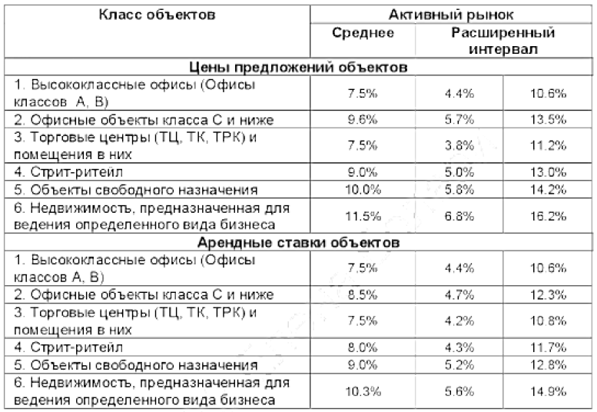

Учитывая текущую экономическую ситуацию, влияние пандемии коронавирусной инфекции, а также то, что объектом аренды является помещение под общепит в театре с отсутствующим свободным доступом (из чего допускаются риски «нерабочих» дней), Оценщик принял решение применять максимальную скидку на торг в пределах границ расширенного интервала.

Вторая группа элементов сравнения
Для определения величины корректировок по второй группе элементов сравнения используются показатели, имеющие качественные и количественные признаки.
Исходя из описания аналогов, к наиболее значимым факторам, влияющим на цену в рассматриваемом секторе, относятся: глобальное и локальное местоположение, размер (площадь), этаж, физическое состояние и состояние отделки, тип объекта и др.
При необходимости, в отсутствии в объявлениях о продаже объектов-аналогов, оценщик связывался по контактам, указанным в объявлении и устно по телефону уточнял необходимые сведения, если это было возможно.

Корректировка на глобальное местоположение
Цена предложения недвижимости зависит от места расположения объекта недвижимости. Это обусловлено сложившимся общественным мнением, различной привлекательностью районов города/регионов государства, удобством расположения для объектов недвижимости определенного функционального назначения, другими факторами.
Поскольку в месте расположения объекта оценки имеется небольшое, но достаточное количество предложений по аренде объектов, схожих с объектом аренды, подбор аналогов осуществлялся с учетом глобального местоположения. Поправка не требуется.

Корректировка на локальное местоположение
Вторым, не менее значим показателем местоположения, является локальное местоположение объекта оценки в пределах региона.
В месте расположения объекта оценки имеется небольшое, но достаточное количество предложений по аренде объектов, схожих с оцениваемым, подбор аналогов осуществлялся с учетом локального местоположения. Поправка не требуется.

Расположение относительно красной линии
Следующим важным показателем местоположения является расположение объекта относительно красной линии или внутри квартала.
Значения данного фактора определены согласно актуальным данным сайта сайта https://statrielt.ru/
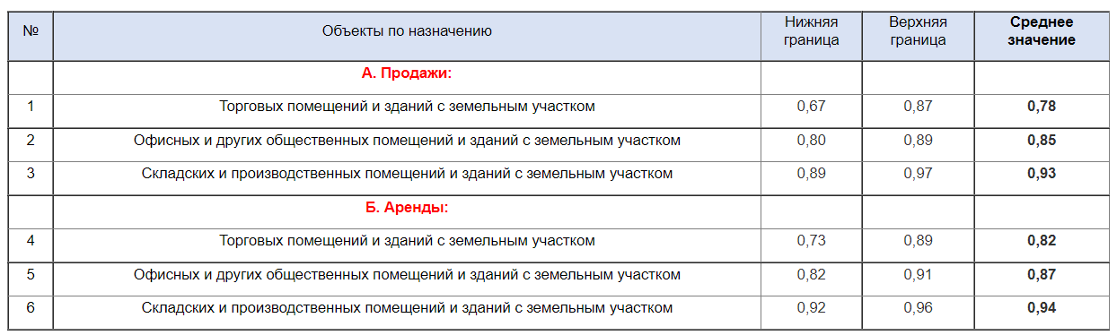

Корректировка на размер (площадь)
Масштабный фактор представляет собой коэффициент уменьшения/увеличения стоимости объекта недвижимости в зависимости от диапазонов, к которым принадлежат объект оценки и объект аналог.
Значения масштабного фактора определены согласно актуальным данным сайта сайта https://statrielt.ru/
К расчету приняты удельные рыночные цены предложений пар объектов, аналогичных по параметрам (местоположение, назначение, класс качества, техническое состояние), отличающихся общей площадью объекта.
Исследование рынка коммерческой недвижимости показало, что зависимость удельной рыночной стоимости объекта от общей площади выражается степенной функцией:

С=b * S n

C – цена предложения (рыночная стоимость) 1 кв.м. объекта, ден.ед. / кв.м.,
S– общая площадь объекта, кв.м.,
b– коэффициент, отражающий активность этого сегмента рынка,
n– коэффициент торможения - степень замедления роста рыночной стоимости объекта по мере увеличения общей площади.

В результате эффекта «торможения» удельная рыночная стоимость коммерческой недвижимости снижается по мере увеличения общей площади. При выборе аналогов учтена "аналогичность" сравниваемых объектов.
Построение линии тренда зависимости удельной цены от общей площади выявило коэффициенты торможения:
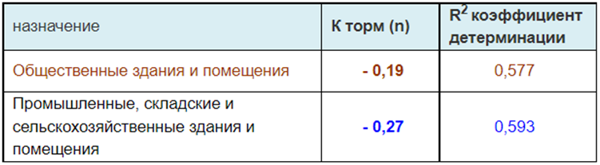

В итоге, формула расчета поправки на площадь объекта принимает вид:
Кs = (So/Sa)^{n}
Кs– корректировка удельной рыночной стоимости на общую площадь.
So – общая площадь оцениваемого объекта, ед.
Sa – общая площадь аналогичного по остальным параметрам объекта, ед.
n – коэффициент торможения.

Корректировка на материал стен
Данный фактор представляет собой коэффициент уменьшения/увеличения стоимости объекта недвижимости в зависимости от материала стен, что позволяет сравнивать объекты, состоящие из сендвич-панелей, деревянных объектов и капитальных объектов из кирпича либо бетона.
Значения коэффициента имеют следующие показатели.
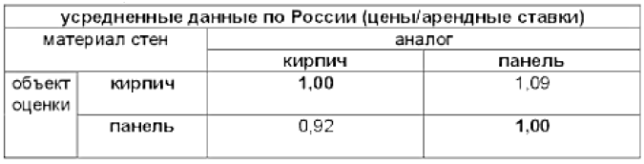

Корректировка на наличие отдельного входа
Данный фактор представляет собой коэффициент уменьшения/увеличения стоимости объекта недвижимости в зависимости от наличия/отсутствия отдельного входа.
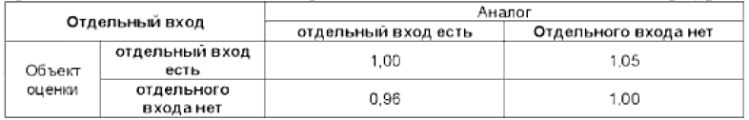

Корректировка на этаж
Стоимость объекта недвижимости находится в зависимости от этажа, на котором он расположен. Предпочтительным для коммерческой недвижимости являются первые этажи, и, как следствие, имеют более высокую цену в сравнении с объектами, расположенными в подвале, цоколе или выше первого этажа.
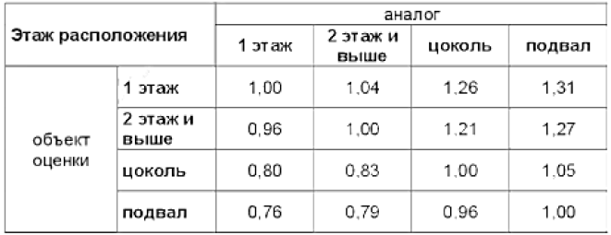

Корректировка на тип объекта
Важным фактором, влияющим на цену, является тип объекта – встроенное помещение, имеющее стену, общую с другими помещениями или отдельно стоящее здание. Значения коэффициента имеют следующие величины.
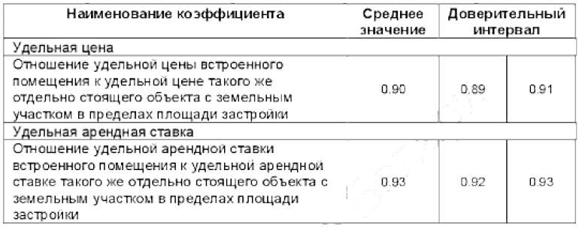

Корректировка на физическое состояние
Физическое состояние объекта недвижимости можно условно разделить на хорошее (новое здание, недавно сделанный капитальный ремонт), удовлетворительное состояние (ремонт произведен достаточно давно, имеются существенные дефекты физического состояния), неудовлетворительное состояние (ветхое, аварийное здание).
Следует иметь ввиду, что данный показатель весьма субъективный и не имеет точных границ. Потому, в отсутствии информации о физическом состоянии здания как объекта оценки, так и объекта-аналога, оценщик исходит из визуального осмотра объекта оценки и фотографий объектов-аналогов, указанных в предложениях. При отсутствии сведений о физическом состоянии и отсутствии фотографий для визуального осмотра в предложениях объектов-аналогов, оценщик исходит из предположения, что физическое состояние объекта-аналога соответствует объекту оценки. Ввиду отсутствия подходящей корректировки из Справочника 2021 года, корректировка определена из Справочника 2018 года.
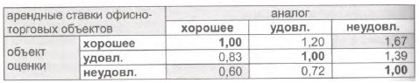

Корректировка на состояние отделки
В отличие от предыдущей поправки, под состоянием отделки подразумевается состояние внутреннего ремонта помещения объекта оценки и объектов-аналогов.
Данный показатель также субъективен и не имеет точных границ. Потому, в отсутствии информации о состоянии отделки, как объекта оценки, так и объекта-аналога, оценщик исходит из визуального осмотра объекта оценки и фотографий объектов-аналогов, указанных в предложениях. При отсутствии сведений о состоянии отделки и отсутствии фотографий для визуального осмотра в предложениях объектов-аналогов, оценщик исходит из предположения, что состояние отделки объекта-аналога соответствует объекту оценки.
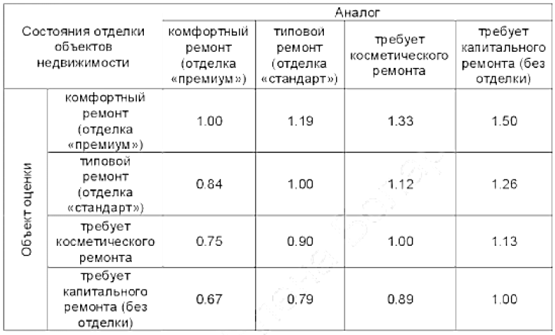

Корректировка на состав арендной ставки
Как правило, состав арендной ставки указывается участниками рынка в Договоре аренды в одном из двух вариантов:
1. арендная плата не включает коммунальные платежи (или указывается часть коммунальных платежей, которые не включены в арендную ставку - "коммунальные сверху").
2. арендная плата включает коммунальные платежи (т.е. арендатор дополнительно не оплачивает коммунальные платежи "коммунальные входят").
Ввиду отсутствия подходящей корректировки из Справочника 2021 года, корректировка определена из Справочника 2018 года.
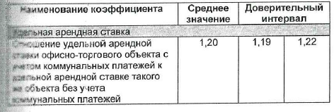

Корректировка на функциональное назначение
Функциональное назначение объекта – показатель, характеризующий физически возможное, законодательно разрешенное, финансово целесообразное использование объекта недвижимости, приводящее к его максимальной стоимости на рынке.
При отсутствии на рынке достаточного количества предложений по продаже/аренду объектов недвижимости, схожих с объектом оценки, в качестве аналогов могут быть взяты иные объекты. Корректировка имеет следующие значения.
Ввиду отсутствия подходящей корректировки из Справочника 2021 года, корректировка определена из Справочника 2018 года.
Арендные ставки офисно-торговых объектов | Офисно-торговый объект свободного назначения | Высококлассный офисный центр объект | Высококлассный торговый объект | Объект общественного питания
Офисно-торговый объект свободного назначения | 1,00 | 0,81 | 0,77 | 0,85
Высококлассный офисный центр объект | 1,24 | 1,00 | 0,95 | 1,05
Высококлассный торговый объект | 1,30 | 1,05 | 1,00 | 1,11
Объект общественного питания | 1,17 | 0,95 | 0,90 | 1,00

Корректировка на наличие мебели
Размер корректировки определён согласно актуальным данным сайта сайта https://statrielt.ru/
Коммерческая недвижимость с офисной техникой и мебелью, торговым, медицинским или другим специальным оборудованием, находящимися в хорошем техническом состоянии (не относящимися к оборудованию здания (системы отопления, электроснабжения, водопровода и канализации, безопасности, вентиляции и кондиционирования)), продается и сдаётся в аренду с повышающим коэффициентом.
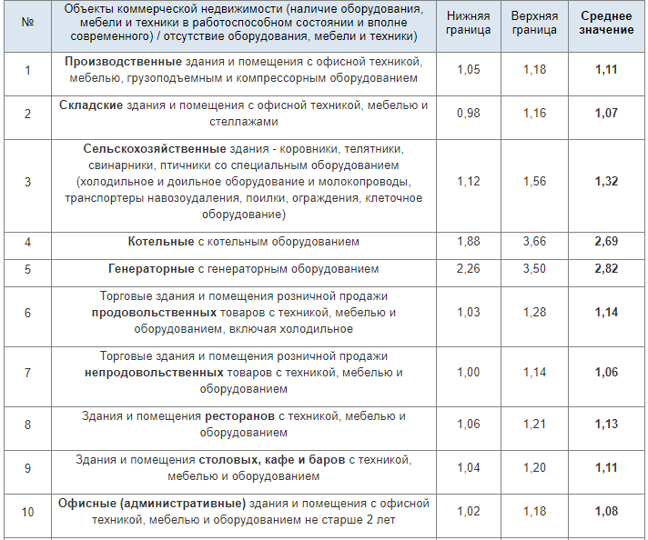

Корректировка на расположение внутри города
Данная корректировка учитывает месторасположение объекта аренды внутри населённого пункта. В каждом городе могут присутствовать свои критерии отнесения района города к дорогим или дешевым. В большинстве городов можно выделить типовые зоны, характеризующиеся подобными ценообразующими факторами. Корректировка имеет следующие значения

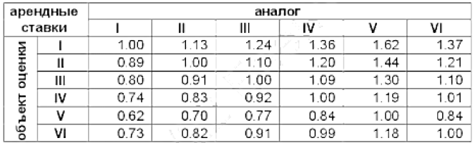

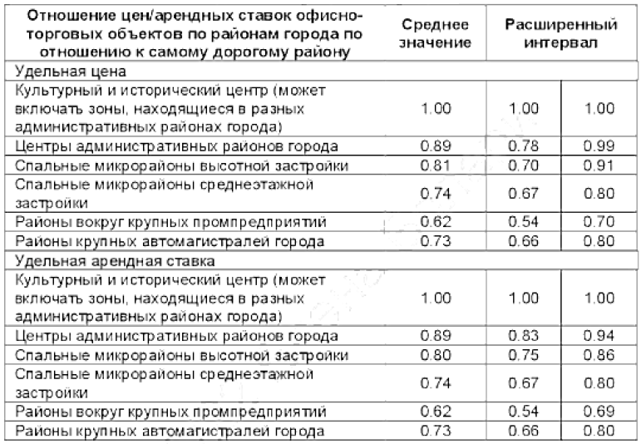

Корректировка на доступ к объекту
Расположение офисно-торгового объекта на закрытой территории ограничивает круг потенциальных пользователей объекта, доступ к которым не ограничен. Так как объект аренды находится на закрытой территории, куда вход возможен только через систему охраны и в дни/часы проведения театральных представлений, то необходимо сделать поправку на доступ к объекту аренды. Корректировка имеет следующие значения
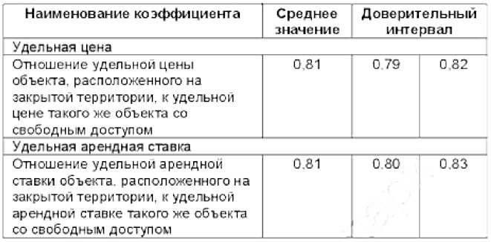

Корректировка на налог на добавленную стоимость
У всех представленных объектов-аналогов указана конечная сумма арендной ставки, независимо от того, кто выступает продавцом – физическое или юридическое лицо. В случае если продавец юридическое лицо – сумма НДС включена в стоимость, если иное не указано в объявлении. Таким образом, корректировка на величину НДС не требуется.

Расчет рыночной стоимости арендной платы объекта оценки в рамках сравнительного подхода
Наименование | Объект оценки | Аналог №1 | Аналог №2 | Аналог №3 | Аналог №4
Корректировки по первой группе элементов сравнения
Арендная ставка без корректировки, руб./кв.м./год |  | 9 750,00 | 14 633,23 | 13 636,36 | 11 147,54
Набор передаваемых прав |  | Право собственности | Право собственности | Право собственности | Право собственности
Корректировка |  | 0,00% | 0,00% | 0,00% | 0,00%
Арендная ставка после корректировки, руб./кв.м./год |  | 9 750,00 | 14 633,23 | 13 636,36 | 11 147,54
Условия продажи |  | типичные | типичные | типичные | типичные
Корректировка |  | 0,00% | 0,00% | 0,00% | 0,00%
Арендная ставка после корректировки, руб./кв.м./год |  | 9 750,00 | 14 633,23 | 13 636,36 | 11 147,54
Дата |  | актуально на дату оценки | актуально на дату оценки | актуально на дату оценки | актуально на дату оценки
Корректировка |  | 0,00% | 0,00% | 0,00% | 0,00%
Арендная ставка после корректировки, руб./кв.м./год |  | 9 750,00 | 14 633,23 | 13 636,36 | 11 147,54
Условия проведения сделки (скидка на торг) |  | Предложение | Предложение | Предложение | Предложение
Корректировка |  | -10,30% | -10,30% | -10,30% | -10,30%
Арендная ставка после корректировки, руб./кв.м./год |  | 8 745,75 | 13 126,01 | 12 231,82 | 9 999,34
Корректировки по второй группе элементов сравнения
Глобальное местоположение | Санкт-Петербург | Санкт-Петербург | Санкт-Петербург | Санкт-Петербург | Санкт-Петербург
Корректировка | 1,00 | 1,00 | 1,00 | 1,00 | 1,00
Арендная ставка после корректировки, руб./кв.м./год |  | 8 745,75 | 13 126,01 | 12 231,82 | 9 999,34
Локальное местоположение | Адмиралтейский район | Адмиралтейский район | Адмиралтейский район | Адмиралтейский район | Адмиралтейский район
Корректировка | 1,00 | 1,00 | 1,00 | 1,00 | 1,00
Арендная ставка после корректировки, руб./кв.м./год |  | 8 745,75 | 13 126,01 | 12 231,82 | 9 999,34
Расположение относительно красной линии | внутри квартала | внутри квартала | красная линия | внутри квартала | внутри квартала
Корректировка |  | 1,00 | 0,82 | 1,00 | 1,00
Арендная ставка после корректировки, руб./кв.м./год |  | 8 745,75 | 10 763,33 | 12 231,82 | 9 999,34
Площадь, кв.м. | 45,40 | 80,00 | 31,90 | 44,00 | 91,50
Корректировка |  | 1,114 | 0,935 | 0,994 | 1,142
Арендная ставка после корректировки, руб./кв.м./год |  | 9 739,65 | 10 065,29 | 12 159,24 | 11 423,55
Материал стен | капитальный | капитальный | капитальный | капитальный | капитальный
Корректировка |  | 1,00 | 1,00 | 1,00 | 1,00
Арендная ставка после корректировки, руб./кв.м./год |  | 9 739,65 | 10 065,29 | 12 159,24 | 11 423,55
Наличие отдельного входа | нет | да | нет | да | да
Корректировка |  | 0,96 | 1,00 | 0,96 | 0,96
Арендная ставка после корректировки, руб./кв.м./год |  | 9 350,07 | 10 065,29 | 11 672,87 | 10 966,60
Этаж | 2 этаж и выше | Подвал | 2 этаж и выше | Цоколь | Цоколь
Корректировка |  | 1,27 | 1,00 | 1,21 | 1,21
Арендная ставка после корректировки, руб./кв.м./год |  | 11 874,59 | 10 065,29 | 14 124,17 | 13 269,59
Тип объекта | встроенное | встроенное | встроенное | встроенное | встроенное
Корректировка |  | 1,00 | 1,00 | 1,00 | 1,00
Арендная ставка после корректировки, руб./кв.м./год |  | 11 874,59 | 10 065,29 | 14 124,17 | 13 269,59
Физическое состояние | удовлетв. | удовлетв. | удовлетв. | удовлетв. | удовлетв.
Корректировка |  | 1,00 | 1,00 | 1,00 | 1,00
Арендная ставка после корректировки, руб./кв.м./год |  | 11 874,59 | 10 065,29 | 14 124,17 | 13 269,59
Состояние отделки | типовой ремонт (отделка "стандарт") | требует косметического ремонта | типовой ремонт (отделка "стандарт") | типовой ремонт (отделка "стандарт") | типовой ремонт (отделка "стандарт")
Корректировка |  | 1,12 | 1,00 | 1,00 | 1,00
Арендная ставка после корректировки, руб./кв.м./год |  | 13 299,54 | 10 065,29 | 14 124,17 | 13 269,59
Коммунальные платежи | не включены | не включены | не включены | не включены | не включены
Корректировка |  | 1,00 | 1,00 | 1,00 | 1,00
Арендная ставка после корректировки, руб./кв.м./год |  | 13 299,54 | 10 065,29 | 14 124,17 | 13 269,59
Функциональное назначение | Объект общественного питания | Объект общественного питания | Офисно-торговый объект свободного назначения | Объект общественного питания | Объект общественного питания
Корректировка |  | 1,00 | 1,17 | 1,00 | 1,00
Арендная ставка после корректировки, руб./кв.м./год |  | 13 299,54 | 11 776,38 | 14 124,17 | 13 269,59
Наличие мебели | В целях оценки не учитывается | Отсутствует | Отсутствует | Отсутствует | Отсутствует
Корректировка |  | 1,00 | 1,00 | 1,00 | 1,00
Арендная ставка после корректировки, руб./кв.м./год |  | 13 299,54 | 11 776,38 | 14 124,17 | 13 269,59
Расположение внутри города | Культурный и исторический центр | Культурный и исторический центр | Культурный и исторический центр | Культурный и исторический центр | Культурный и исторический центр
Корректировка |  | 1,00 | 1,00 | 1,00 | 1,00
Цена после корректировки, руб./кв.м. |  | 13 299,54 | 11 776,38 | 14 124,17 | 13 269,59
Доступ к объекту | Закрытая территория | Свободный доступ | Свободный доступ | Свободный доступ | Свободный доступ
Корректировка |  | 0,81 | 0,81 | 0,81 | 0,81
Цена после корректировки, руб./кв.м. |  | 10 772,62 | 9 538,87 | 11 440,58 | 10 748,37
Результаты расчетов
Скорректированная арендная ставка, руб./кв.м./год |  | 10 772,62 | 9 538,87 | 11 440,58 | 10 748,37
Количество корректировок |  | 6 | 5 | 5 | 5
Коэффициент соответствия объекту оценки (величина, обратная количеству корректировок) |  | 0,17 | 0,20 | 0,20 | 0,20
Весовая доля |  | 0,22 | 0,26 | 0,26 | 0,26
Весовой вклад |  | 2 341,87 | 2 488,40 | 2 984,50 | 2 803,92
Расчет по весовым долям |  | 10772,62 x 0,22 + 9538,87 x 0,26 + 11440,58 x 0,26 + 10748,37 x 0,26 = 10618,7 руб.
Среднее значение (с учетом НДС), руб./кв.м./год | 10 618,70
Стандартное отклонение выборки | 792,01
Коэффициент вариации выборки, % | 7,46
Арендная плата (с учетом НДС), руб./год | 482 088,98
Арендная плата (с учетом НДС), наименьшая, руб./год | 433 064,73
Арендная плата (с учетом НДС), наибольшая, руб./год | 519 402,32
Арендная плата (с учетом НДС), руб./мес. | 40 174,08
Арендная плата (с учетом НДС), наименьшая, руб./мес. | 36 088,73
Арендная плата (с учетом НДС), наибольшая, руб./мес. | 43 283,53

Согласование скорректированных величин
Порядок расчета средневзвешенной величины рыночной стоимости годовой арендной платы объекта оценки:
1) Показатель количества корректировок отражает количество произведенных корректировок по каждому из объектов-аналогов.
2) Коэффициент соответствия объекта-аналога объекту оценки определяется отношением 1 (единицы) к показателю количества корректировок этого аналога.
3) Наибольший вес присваивается скорректированным величинам цен тех отобранных аналогов, к которым водились меньшее количество корректировок. Наибольший вес при согласовании результатов корректировок будут иметь те аналоги, которые наиболее сопоставимы с оцениваемым объектом. Весовая доля представляет собой результат деления коэффициента соответствия аналога объекту оценки на сумму показателей коэффициента соответствия всех аналогов.
4) Весовой вклад определяется как произведение весовой доли на скорректированную стоимость соответствующего объекта-аналога.
5) Величина рыночной ставки объекта аренды за 1 кв.м/год, рассчитанная сравнительным подходом, определяется как сумма весовых вкладов всех объектов-аналогов.

Таким образом, рыночная стоимость величины арендной платы за объект нежилого фонда - часть помещения 1-Н (ч.п. 98-104) (учетный номер части 78:32:0161602:1043/2), находящегося на 2 этаже здания, расположенного по адресу: 190005, Санкт-Петербург, набережная реки Фонтанки, дом 114, лит. А, кадастровый номер 78:32:0161602:1043, общей площадью 45,4 кв.м, рассчитанная с использованием сравнительного подхода, по состоянию дату оценки, с учетом НДС,
находится в диапазоне от 36 088,73 руб. до 43 283,53 руб.
и, по мнению оценщика, составляет, составляет, округленно: 40 174,08 руб. в месяц.

Согласование результатов оценки
Согласно п. 3 ФСО №V «При применении нескольких подходов и методов оценщик использует процедуру согласования их результатов. В случае существенных расхождений результатов подходов и методов оценки оценщик анализирует возможные причины расхождений, устанавливает подходы и методы, позволяющие получить наиболее достоверные результаты с учетом факторов, указанных в пункте 2 настоящего федерального стандарта оценки. Не следует применять среднюю арифметическую величину или иные математические правила взвешивания в случае существенных расхождений промежуточных результатов методов и подходов оценки без такого анализа. В результате анализа оценщик может обоснованно выбрать один из полученных результатов, полученных при использовании методов и подходов, для определения итоговой стоимости объекта оценки».
Для определения рыночной стоимости объекта оценки в рамках настоящего Отчета использовался один подход – сравнительный – соответственно, согласование не требуется.

Результаты, полученные при применении различных подходов к оценке

Показатель | Значение | Вес подхода
Результаты доходного подхода, руб. с учетом НДС | не применялся | –
Результаты сравнительного подхода, руб. с учетом НДС | 40 174,08 | 1,000
Результаты затратного подхода, руб. с учетом НДС | не применялся | –
Рыночная стоимость месячной арендной платы, руб., с учетом НДС | 40 174,08
Рыночная стоимость месячной арендной платы, руб., без учета НДС, руб. | 33 478,40
Величина НДС, руб. | 6 695,68

Таким образом, исходя из полученных результатов и приведенных выше рассуждений, Оценщик пришел к следующему выводу:

Рыночная стоимость величины арендной платы за объект нежилого фонда - часть помещения 1-Н (ч.п. 98-104) (учетный номер части 78:32:0161602:1043/2), находящегося на 2 этаже здания, расположенного по адресу: 190005, Санкт-Петербург, набережная реки Фонтанки, дом 114, лит. А, кадастровый номер 78:32:0161602:1043, общей площадью 45,4 кв.м, по состоянию на 23 января 2023 г., без учета НДС, составляет:
33 478,40 руб. (Тридцать три тысячи четыреста семьдесят восемь рублей 40 копеек) в месяц.
Величина НДС (20%): 6 695,68 руб. (Шесть тысяч шестьсот девяносто пять рублей 68 копеек)
Рыночная стоимость с учетом НДС: 40 174,08 руб. (Сорок тысяч сто семьдесят четыре рубля 08 копеек) в месяц.

Границы интервала, в пределах которых находится рыночная стоимость
Согласно Справочнику "Рекомендации по определению и обоснованию границ интервала, в котором может находиться стоимость объекта оценки" 2017 г. под ред. Лейфера Л.А., неопределенность величины рыночной стоимости при сравнительном подходе на активном рынке составляет:
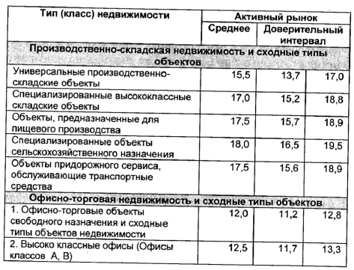
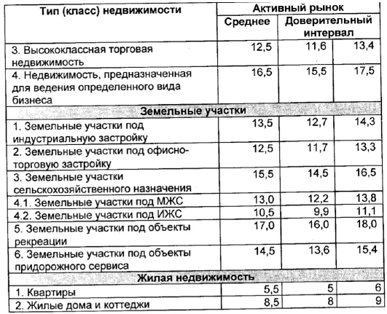

Выявление границ интервала производится путем сравнения полученных значений границ интервала в результате применения соответствующего подхода с одной стороны и расчетом, производимым как результат применения подхода, скорректированный на величину неопределенности по Справочнику под ред. Лейфера Л.А.

По стоимости объектов-аналогов наименьшая стоимость определена по формуле:
Наименьшее значение стоимости среди объектов-аналогов за единицу сравнения * количество единиц сравнения в оцениваемом объекте
А наибольшая стоимость определена по формуле:
Наибольшее значение стоимости среди объектов-аналогов за единицу сравнения * количество единиц сравнения в оцениваемом объекте

По справочнику Лейфера Л.А. наименьшая стоимость определена по формуле:
Стоимость, полученная в результате применения подхода * (1 - значение неопределенности по Лейферу Л.А. / 100)
А наибольшая стоимость определена по формуле:
Стоимость, полученная в результате применения подхода * (1 + значение неопределенности по Лейферу Л.А. / 100)

Границы интервала определяются в следующих величинах:
Границы интервала | По стоимости объектов-аналогов в сравнительном подходе | По справочнику Лейфера Л.А. | Итог
Стоимость наименьшая, округленно, руб. | 36 088,73 | 33 545,36 | 33 545,36
Стоимость наибольшая, округленно, руб. | 43 283,53 | 46 802,80 | 46 802,80

Границами интервала, по мнению Оценщика, являются наименьшее и наибольшее значение из полученных стоимостей различных вариантов определения границ.

Таким образом, исходя из полученных результатов и приведенных выше рассуждений, Оценщик пришел к следующему выводу, что границами интервала границы интервала, в пределах которых может находиться рыночная стоимость объекта оценки (величины арендной платы за объект нежилого фонда - часть помещения 1-Н (ч.п. 98-104) (учетный номер части 78:32:0161602:1043/2), находящегося на 2 этаже здания, расположенного по адресу: 190005, Санкт-Петербург, набережная реки Фонтанки, дом 114, лит. А, кадастровый номер 78:32:0161602:1043, общей площадью 45,4 кв.м), с учетом НДС, составляют:
от 33 545,36 руб./месяц до 46 802,80 руб./месяц

Используемые методические и нормативно-технические материалы

1. Гражданский кодекс РФ
2. Федеральный закон РФ «Об оценочной деятельности в Российской Федерации» от 29.07.1998 г. № 135-ФЗ
3. Стандарты и правила оценочной деятельности Ассоциации «Саморегулируемая организация оценщиков «Экспертный совет»
4. Федеральный Стандарт Оценки «Структура федеральных стандартов оценки и основные понятия, используемые в федеральных стандартах оценки (ФСО № I)». Утвержден Приказом Минэкономразвития России от 14 апреля 2022 г. № 200;
5. Федеральный Стандарт Оценки «Виды стоимости (ФСО № II)». Утвержден Приказом Минэкономразвития России от 14 апреля 2022 г. № 200;
6. Федеральный Стандарт Оценки «Процесс оценки (ФСО № III)». Утвержден Приказом Минэкономразвития России от 14 апреля 2022 г. № 200;
7. Федеральный Стандарт Оценки «Задание на оценку (ФСО № IV)». Утвержден Приказом Минэкономразвития России от 14 апреля 2022 г. № 200;
8. Федеральный Стандарт Оценки «Подходы и методы оценки (ФСО № V)». Утвержден Приказом Минэкономразвития России от 14 апреля 2022 г. № 200;
9. Федеральный Стандарт Оценки «Отчет об оценке (ФСО № VI)». Утвержден Приказом Минэкономразвития России от 14 апреля 2022 г. № 200;
10. Федеральный Стандарт Оценки «Оценка недвижимости (ФСО № 7)». Утвержден Приказом Минэкономразвития России от 25.09.2014 № 611;
11. Информационные газеты и журналы, интернет-сайты.

Приложения/Документы

Приложение 1. Объекты-аналоги сравнительного подхода
https://www.avito.ru/sankt-peterburg/kommercheskaya_nedvizhimost/sdam_pomeschenie_svobodnogo_naznacheniya_80_m_2705725786
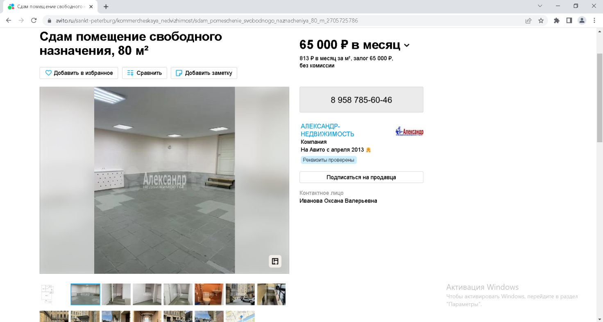

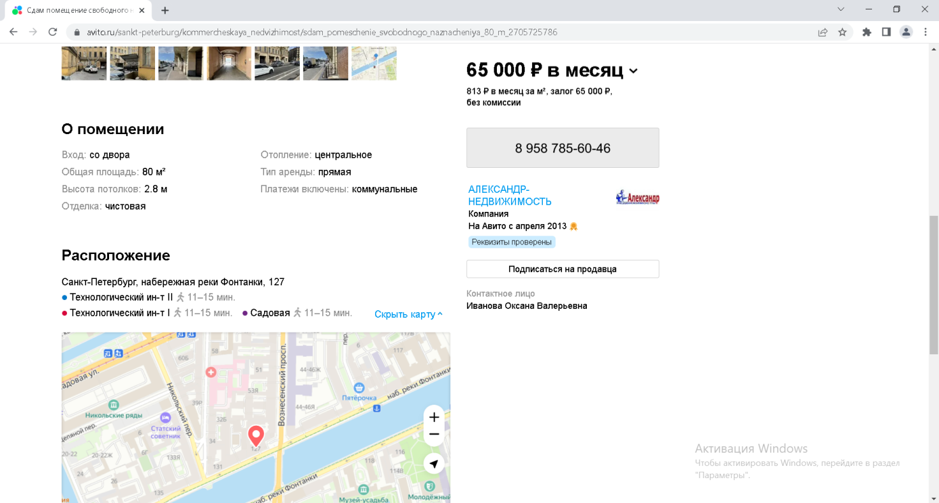

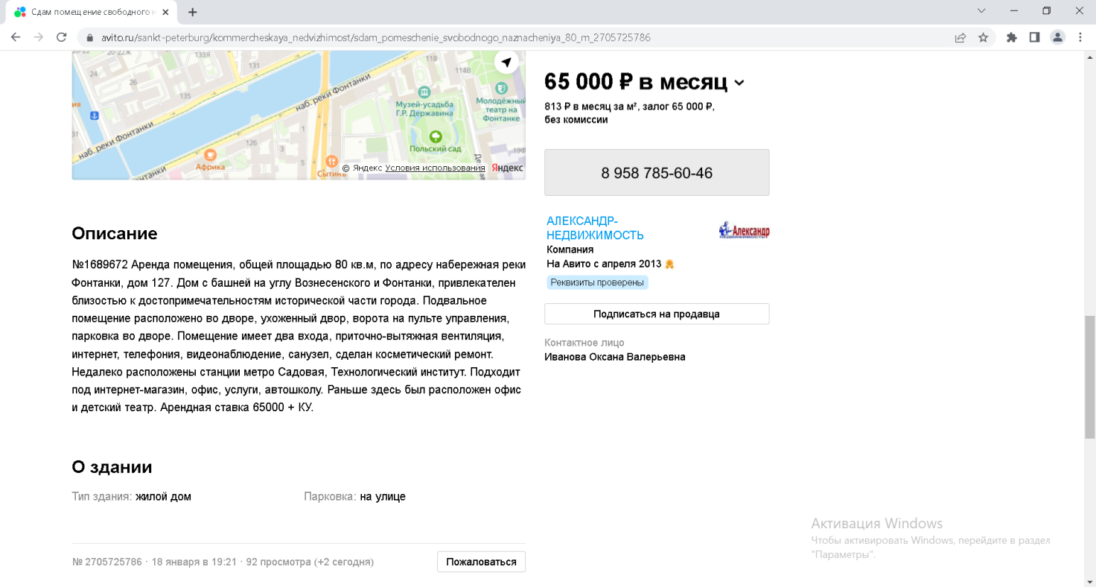

https://www.avito.ru/sankt-peterburg/kommercheskaya_nedvizhimost/ofis_31.9_m_2632262430
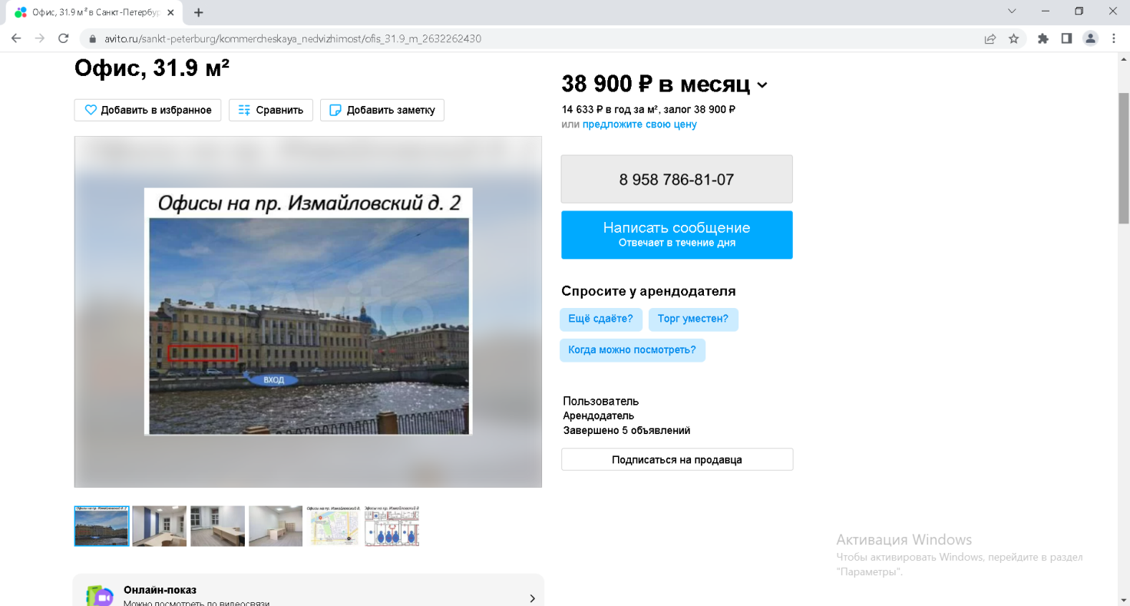

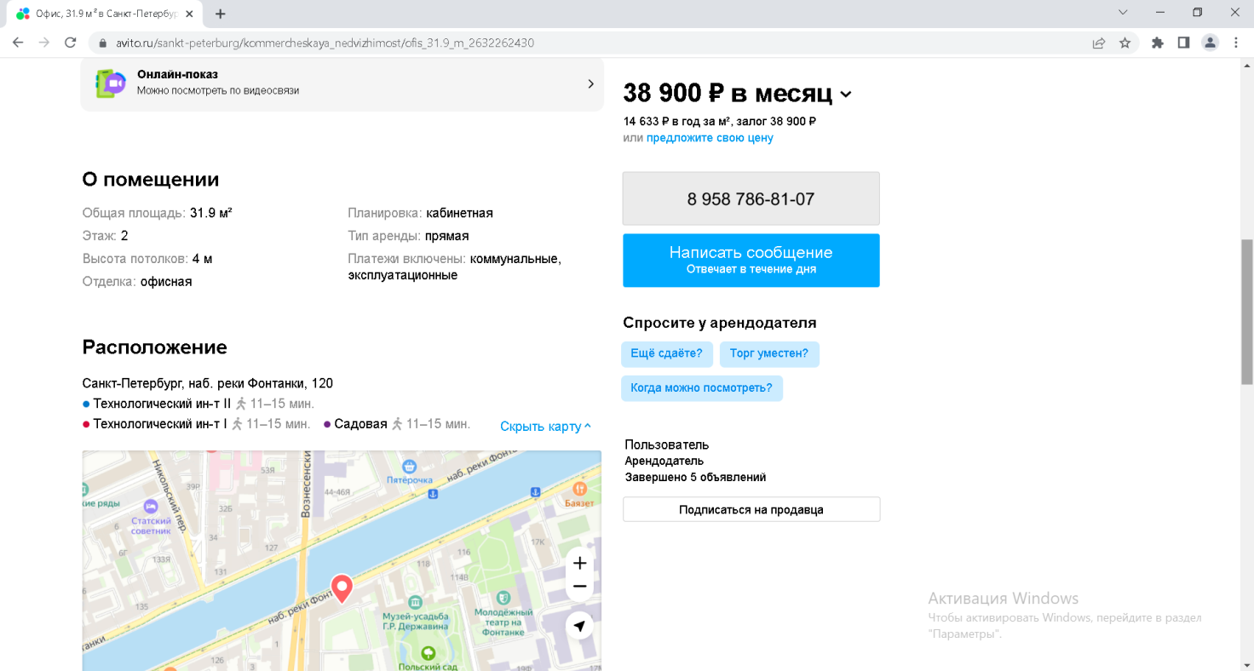

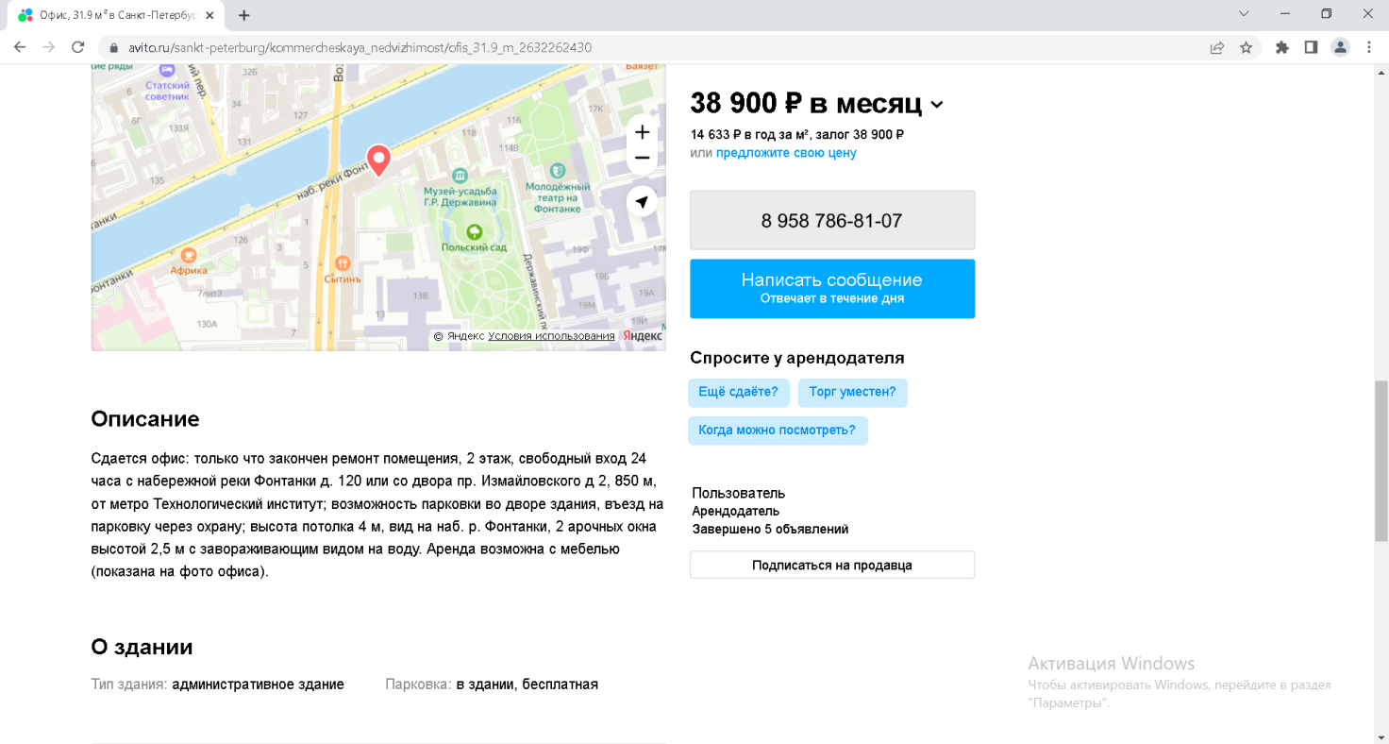

https://www.avito.ru/sankt-peterburg/kommercheskaya_nedvizhimost/svobodnogo_naznacheniya_44_m_2499754034
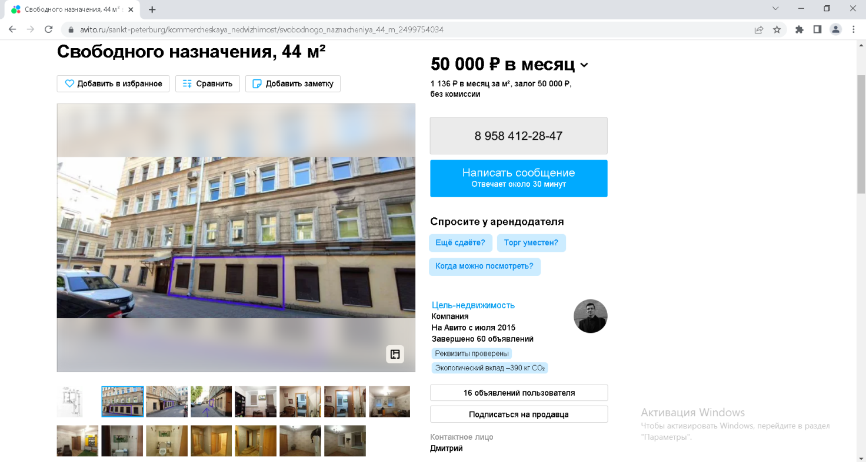

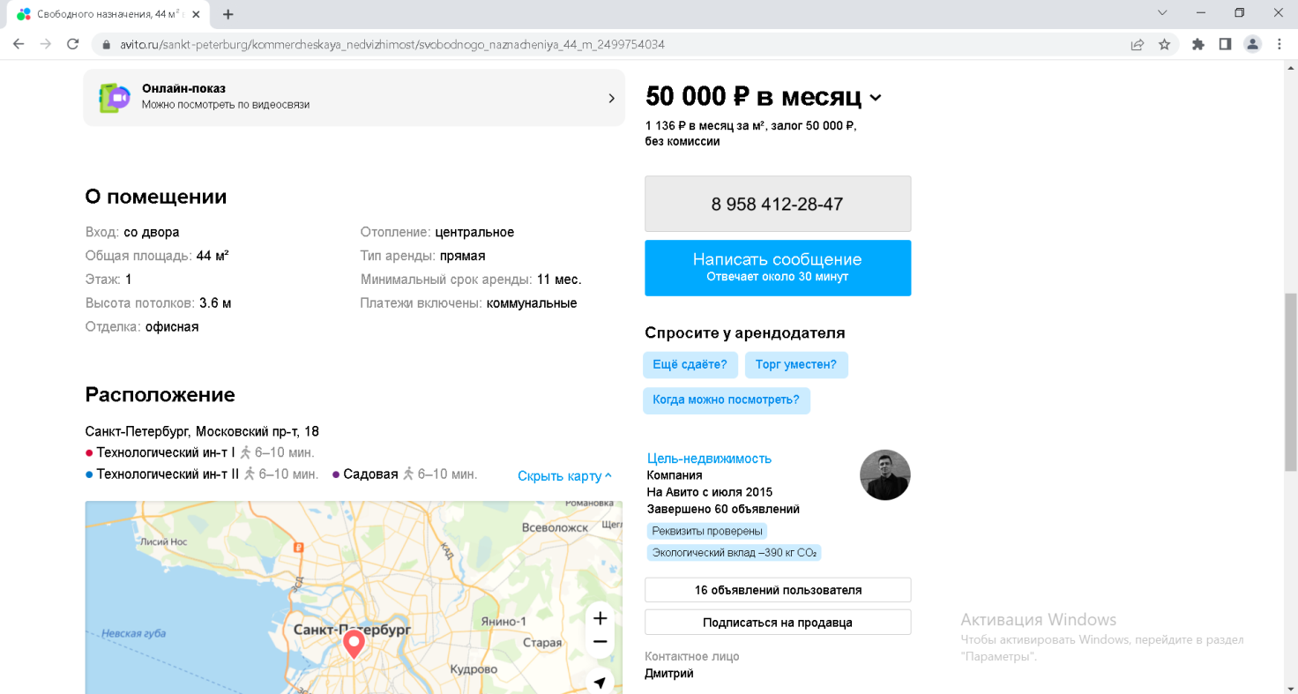

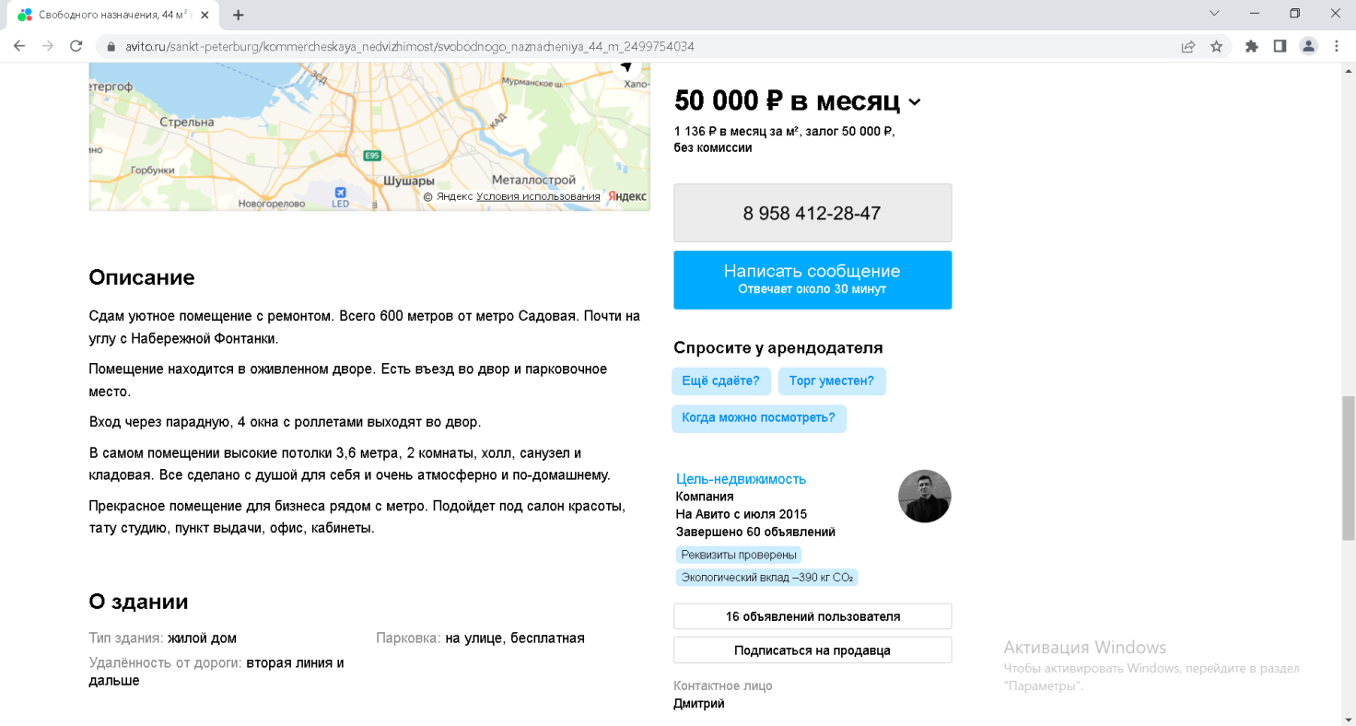

https://spb.cian.ru/rent/commercial/240547917/
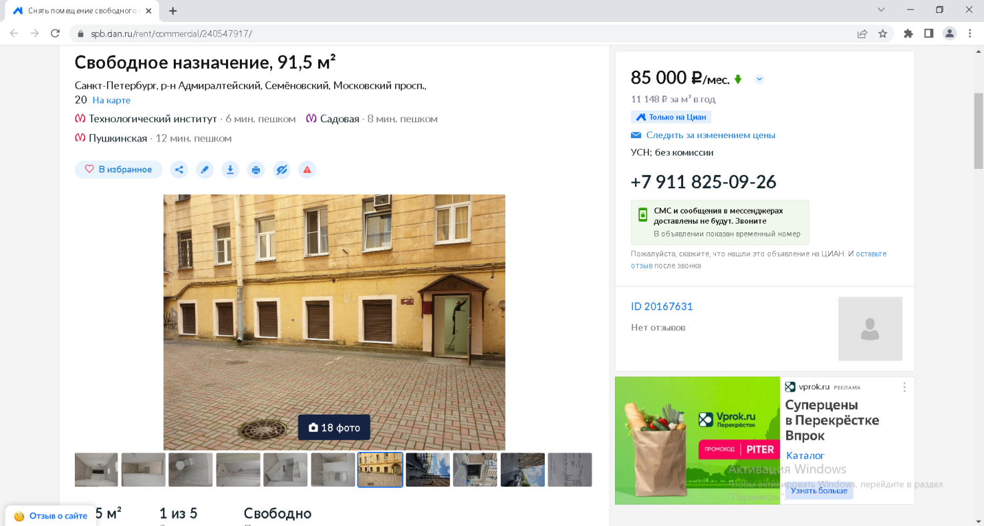

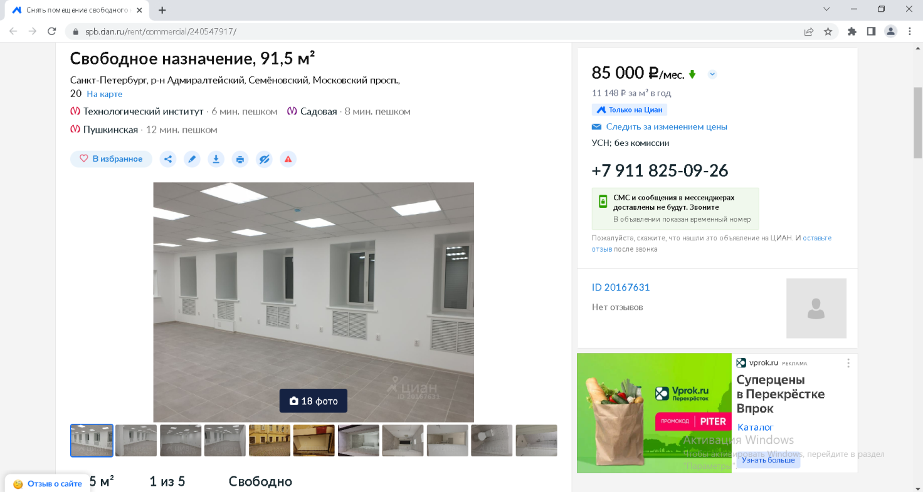

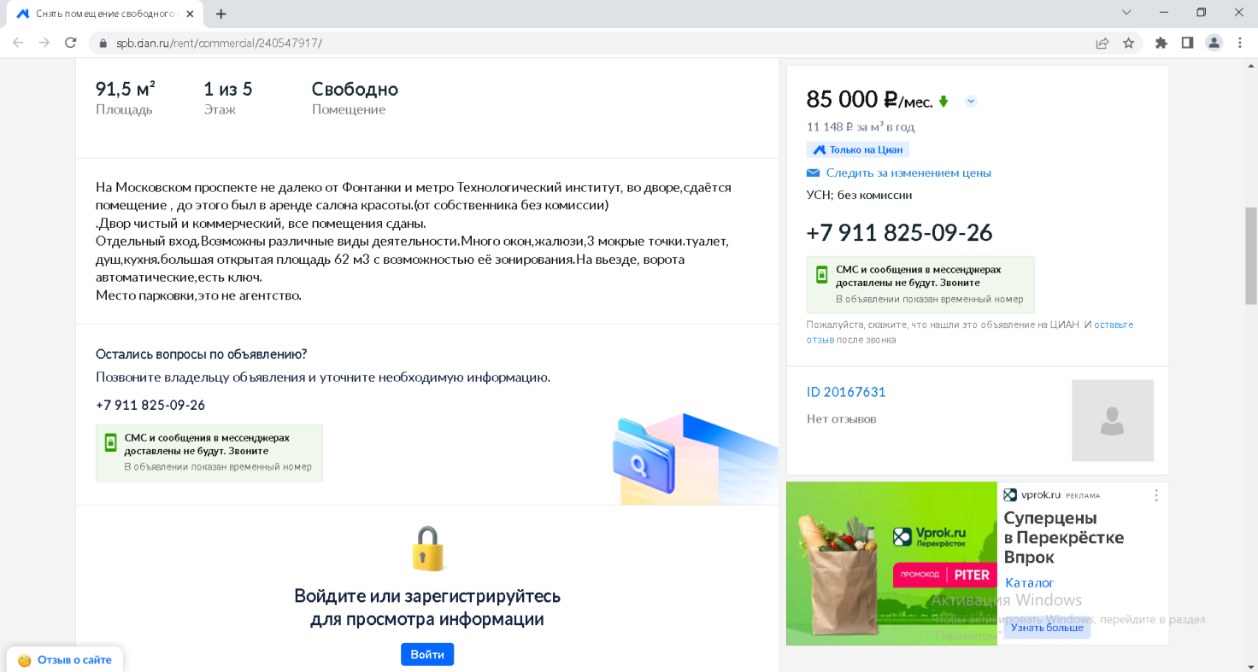

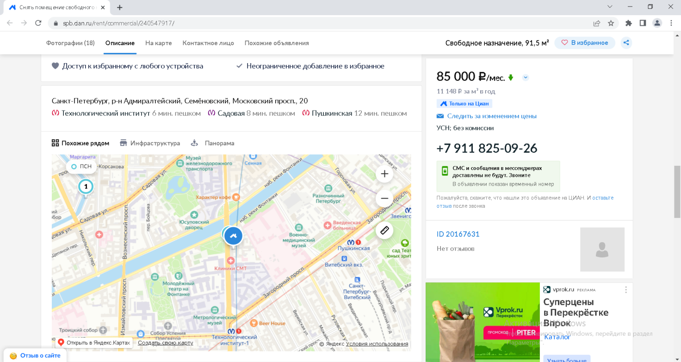

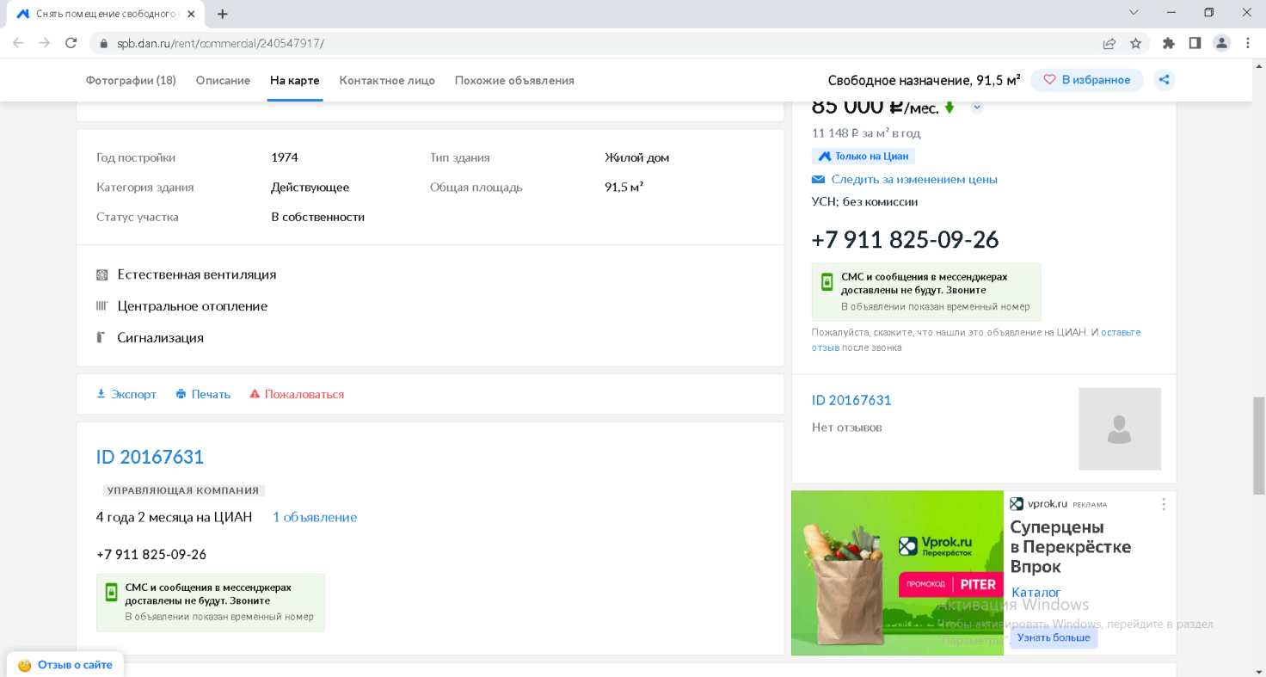

Приложение 2. Документы, предоставленные заказчиком
Выписка из единого государственного реестра недвижимости об объекте недвижимости
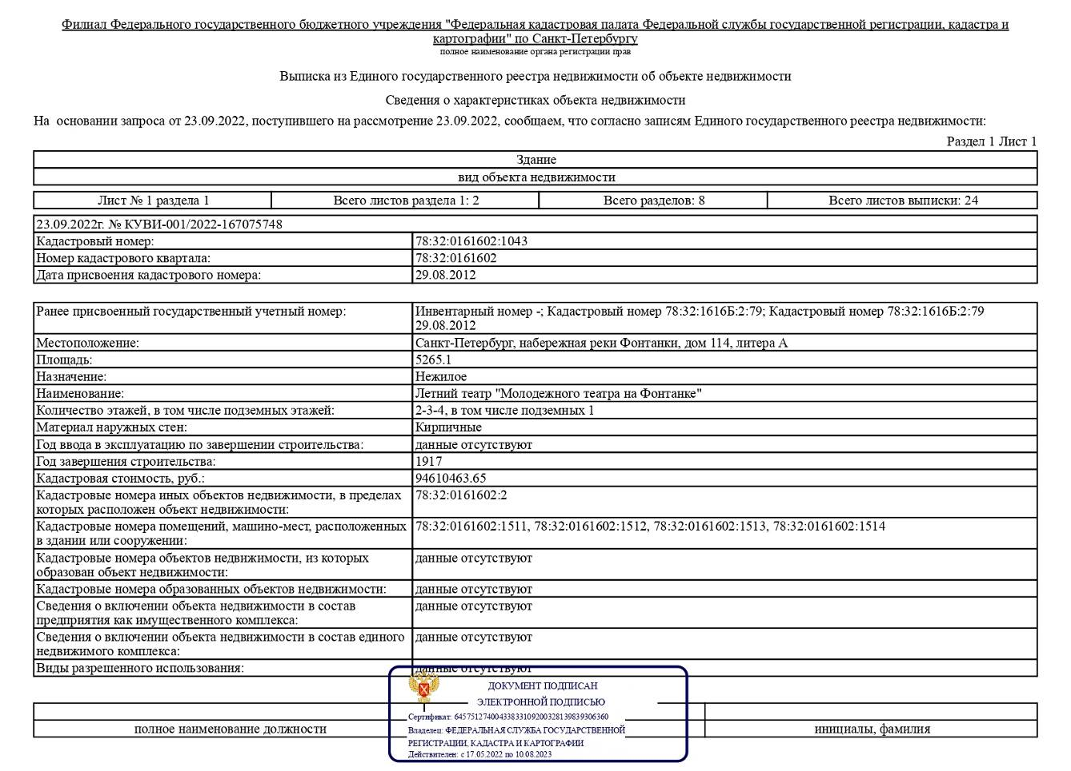
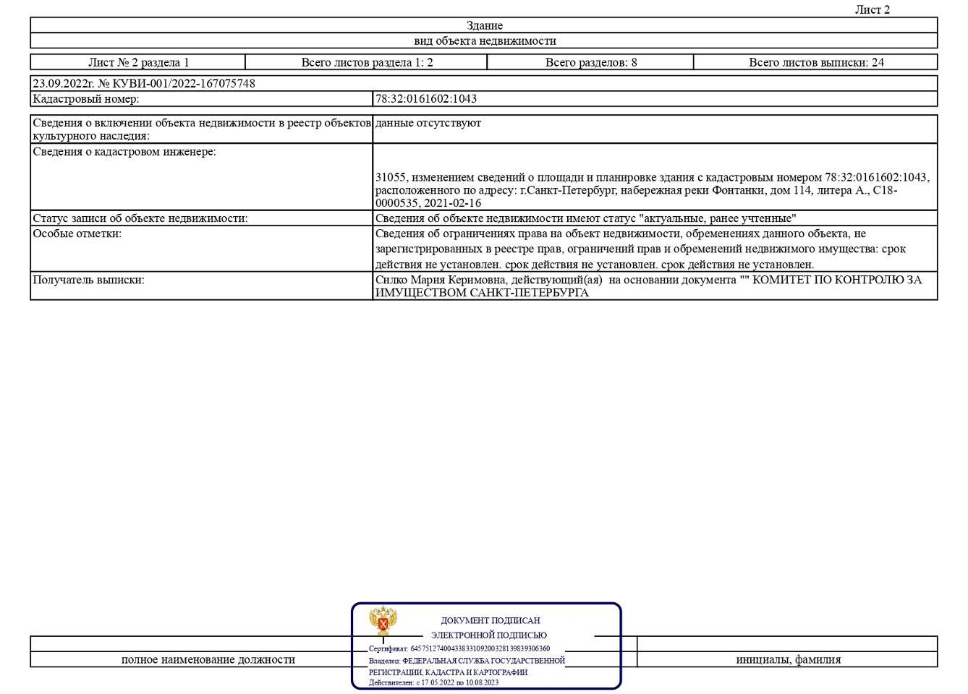
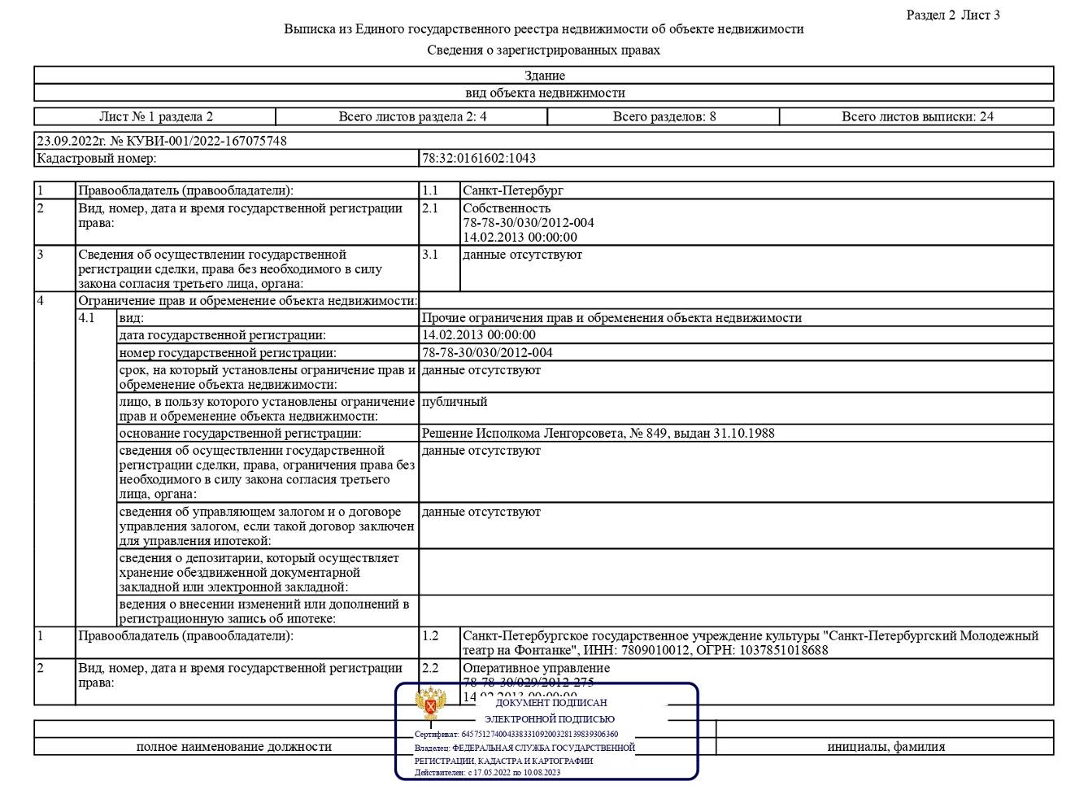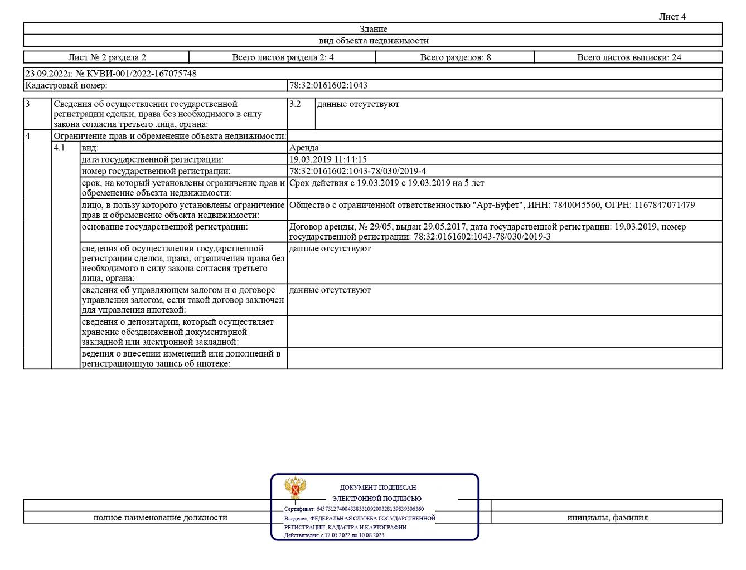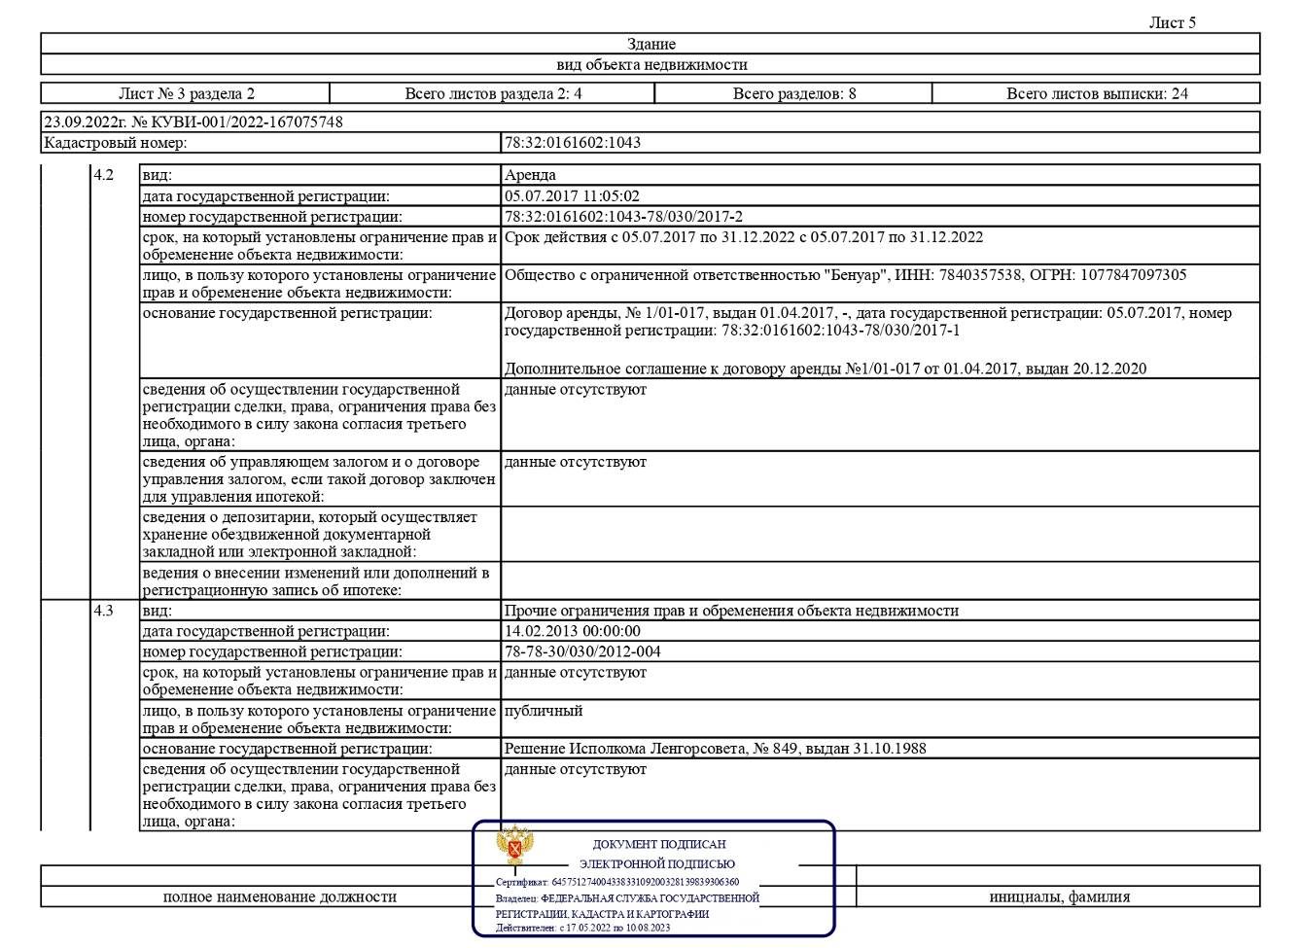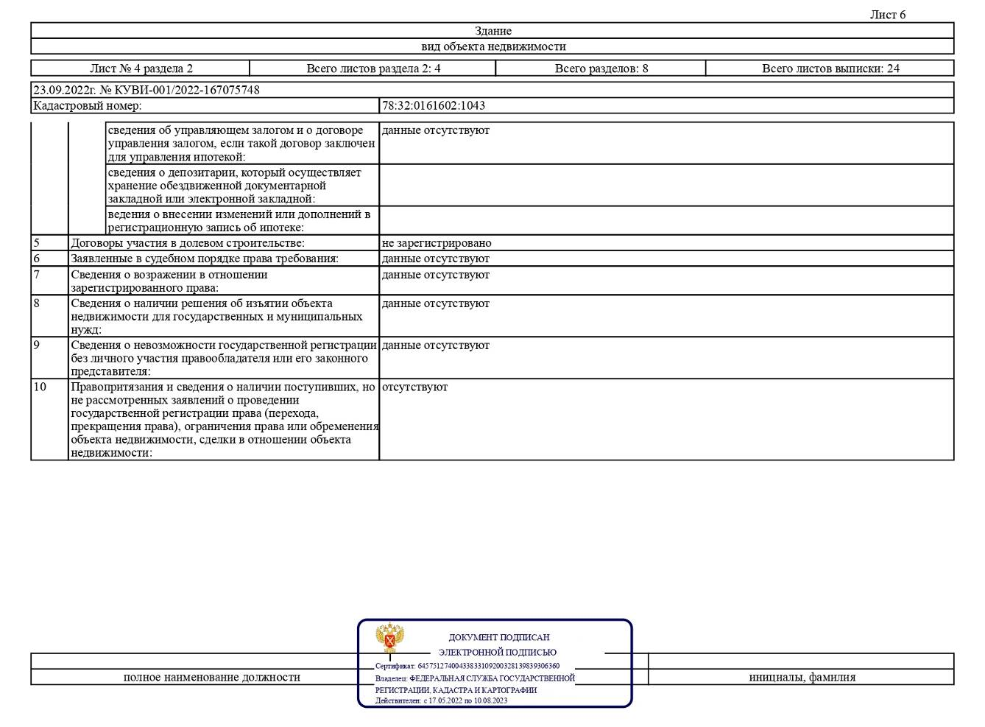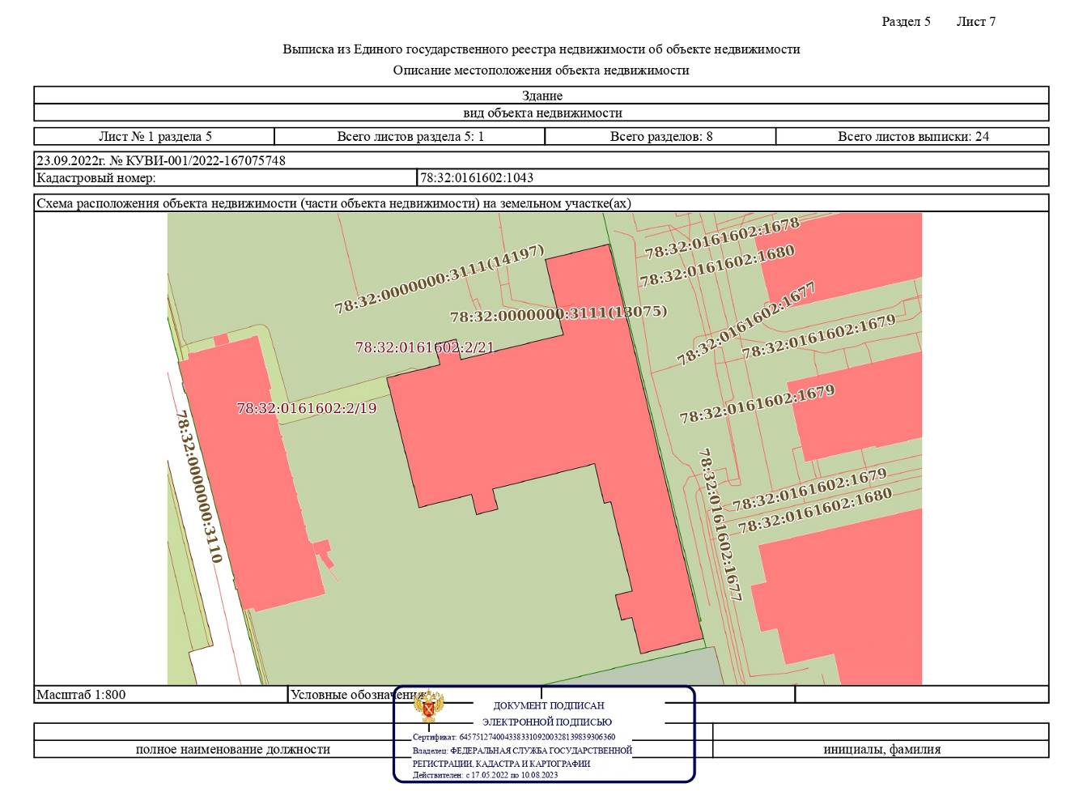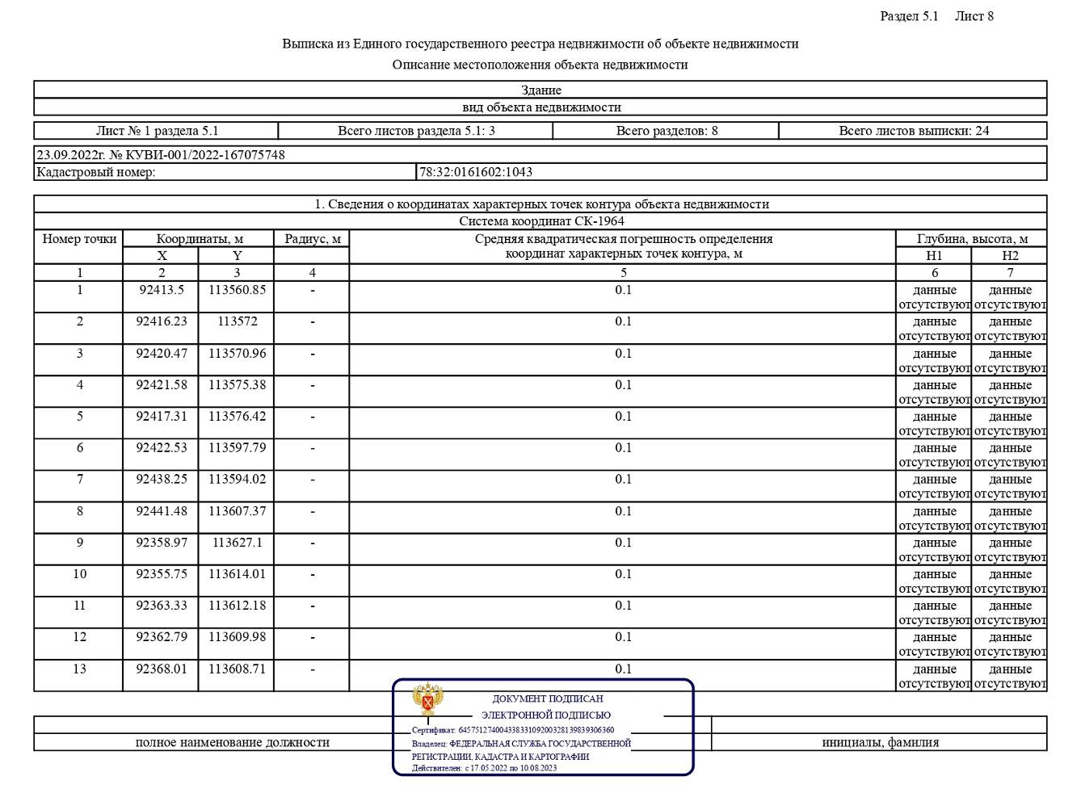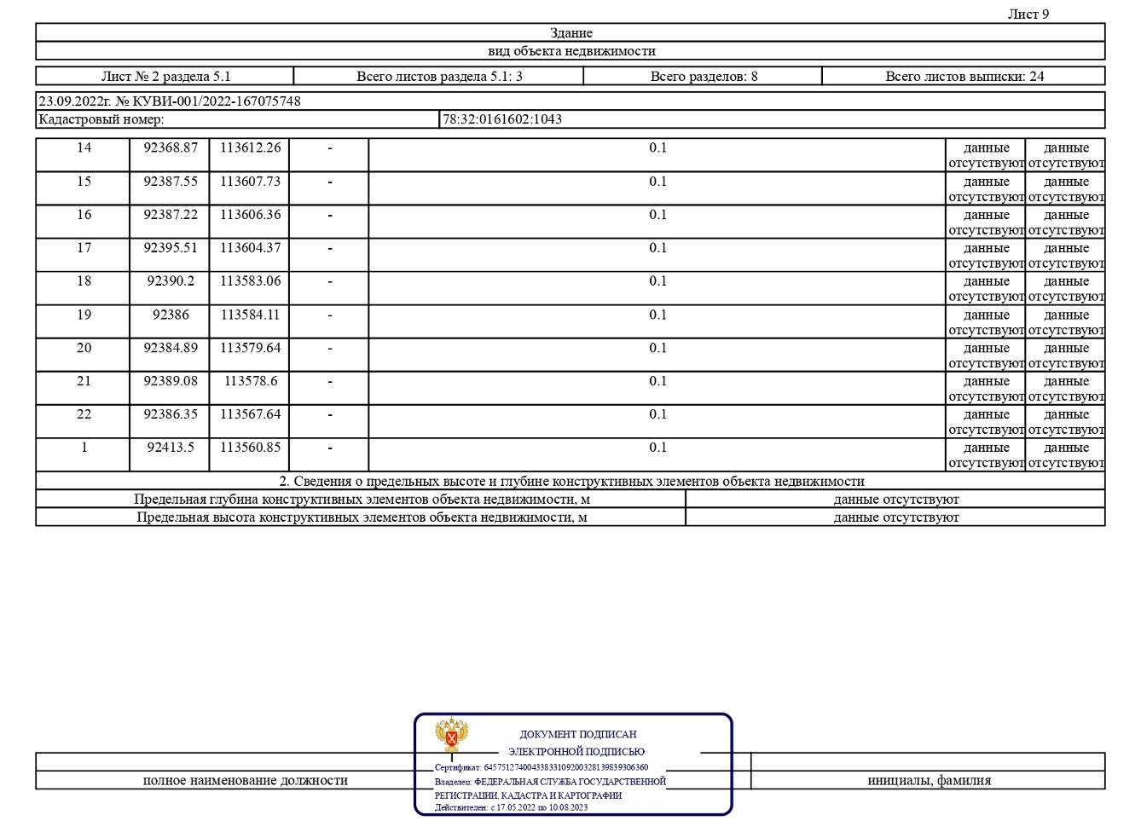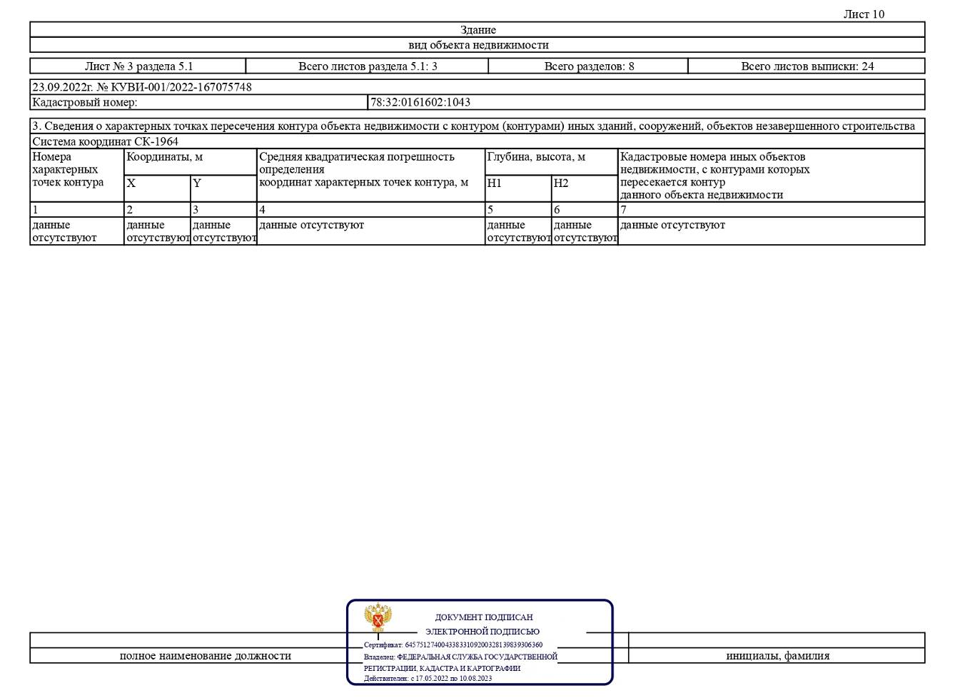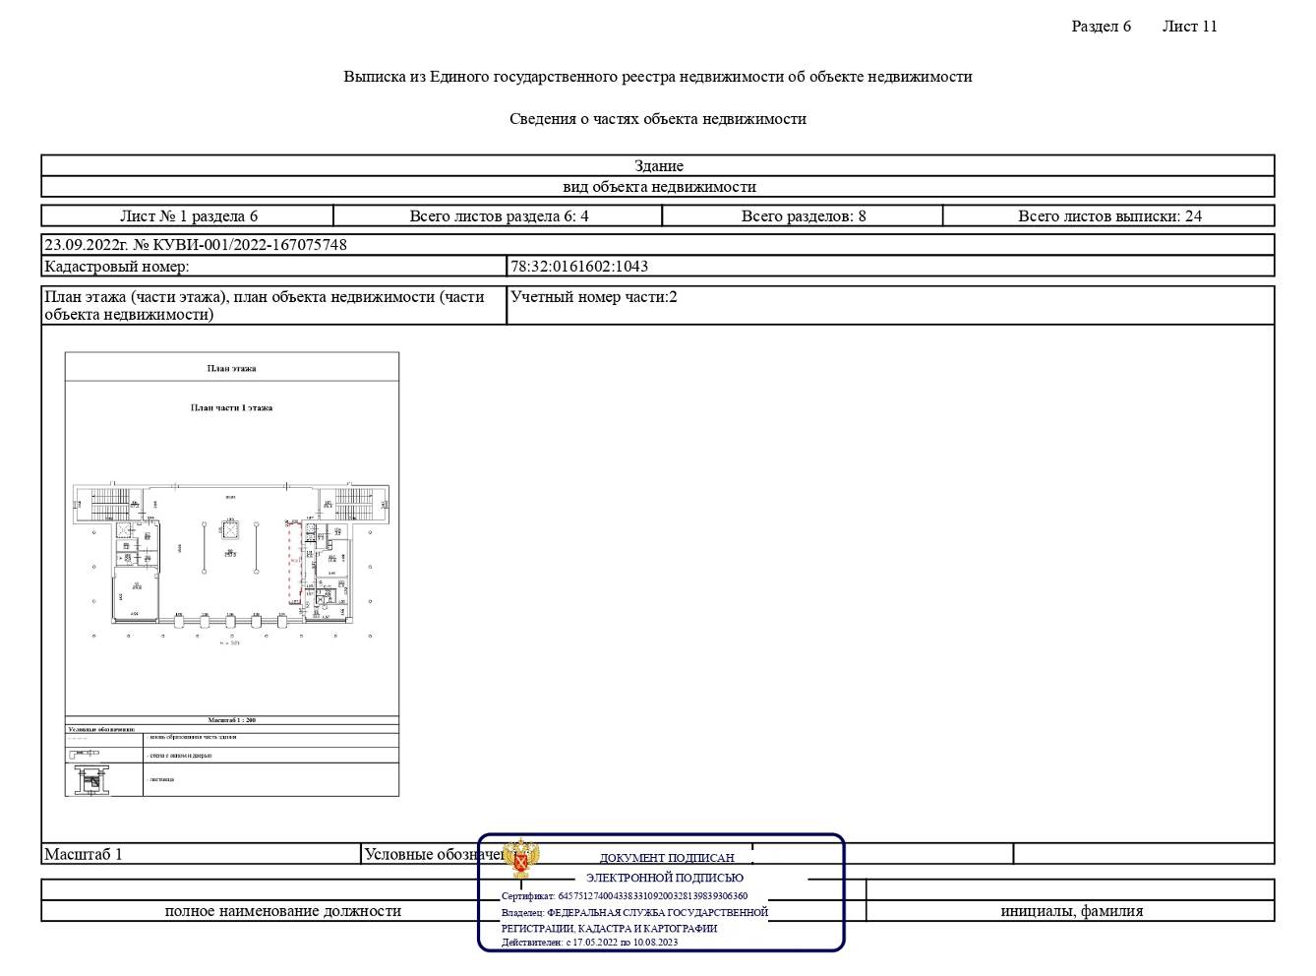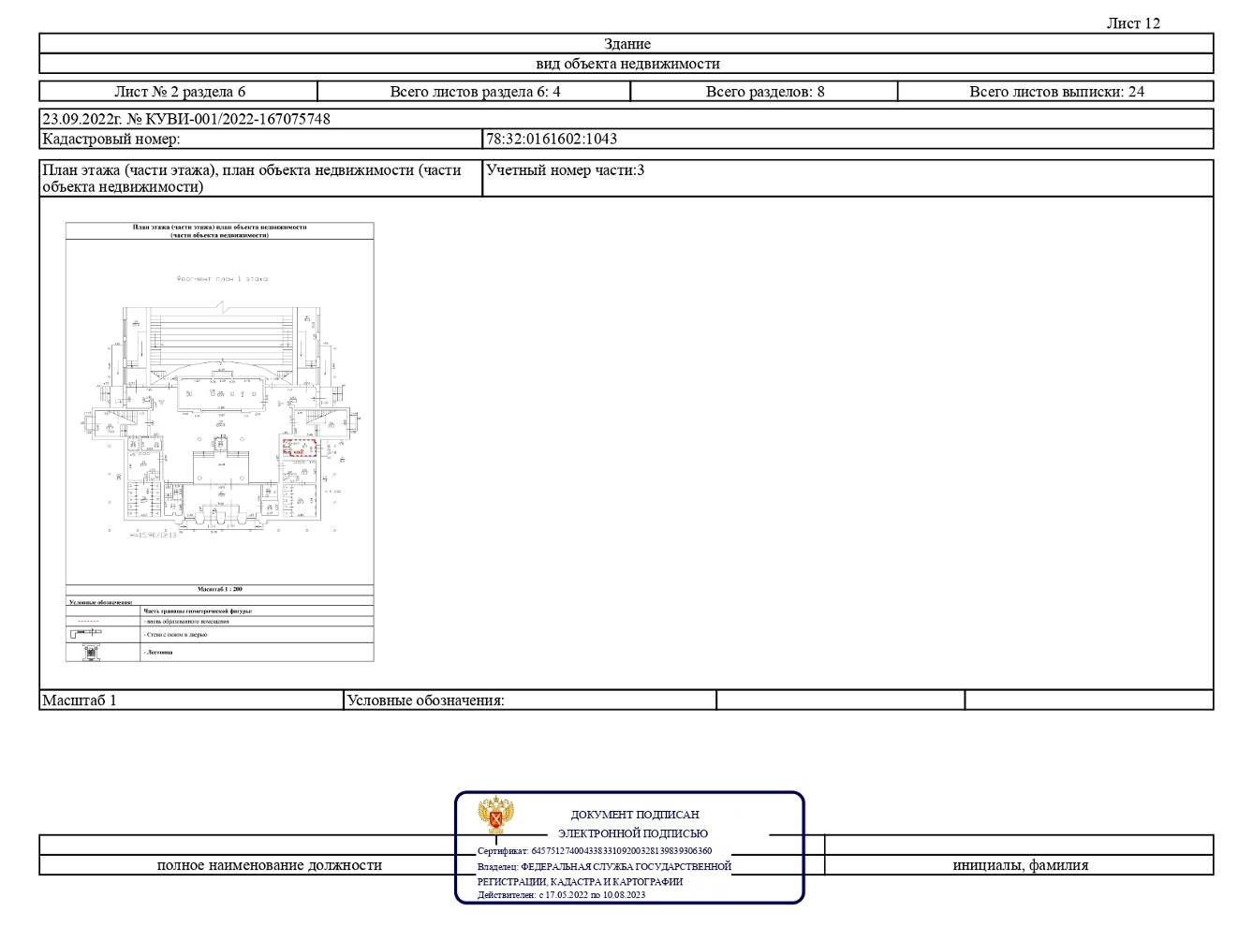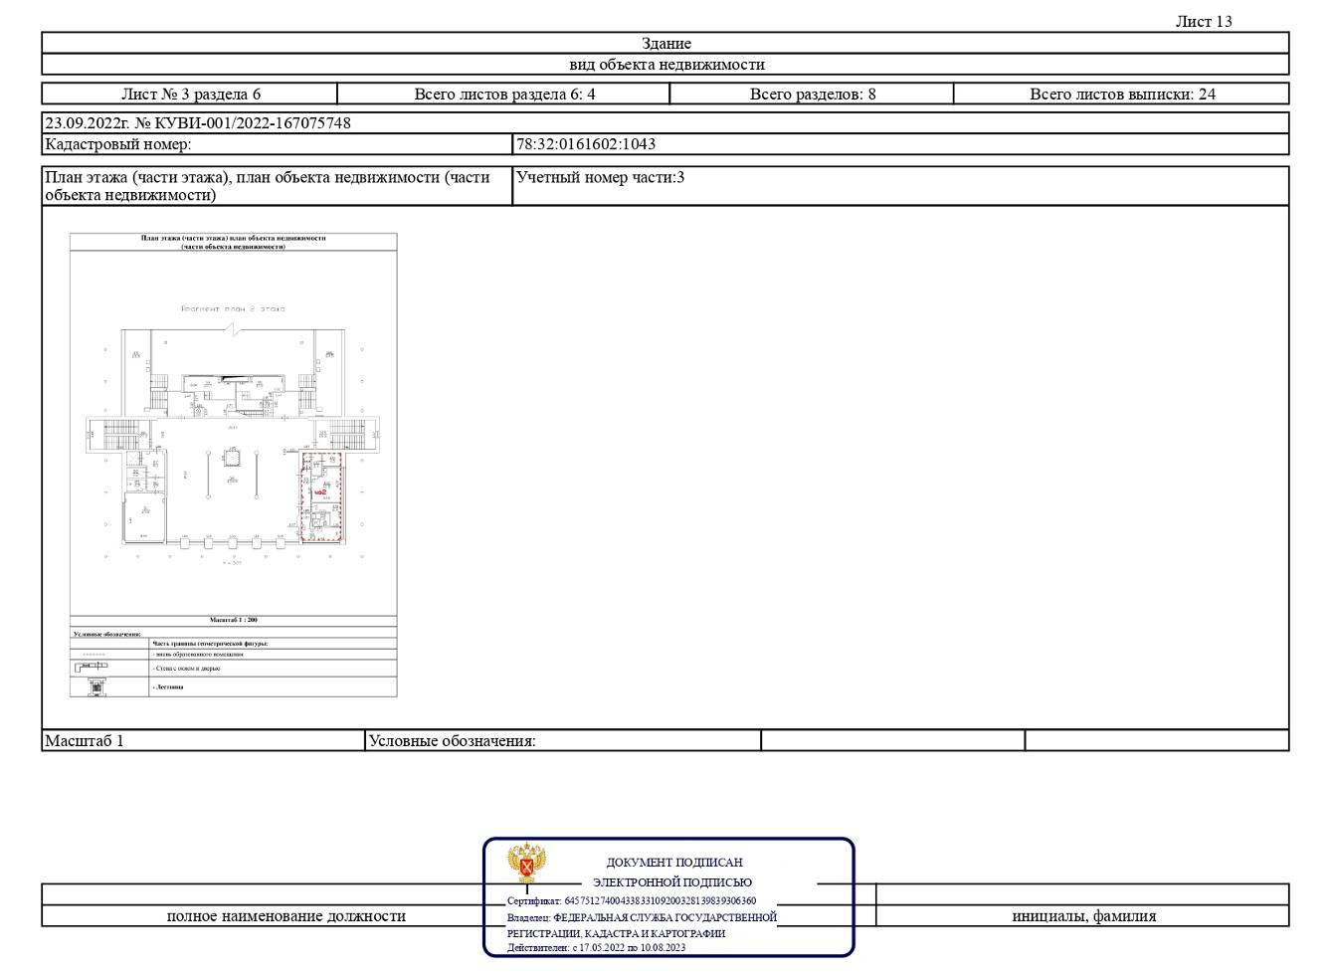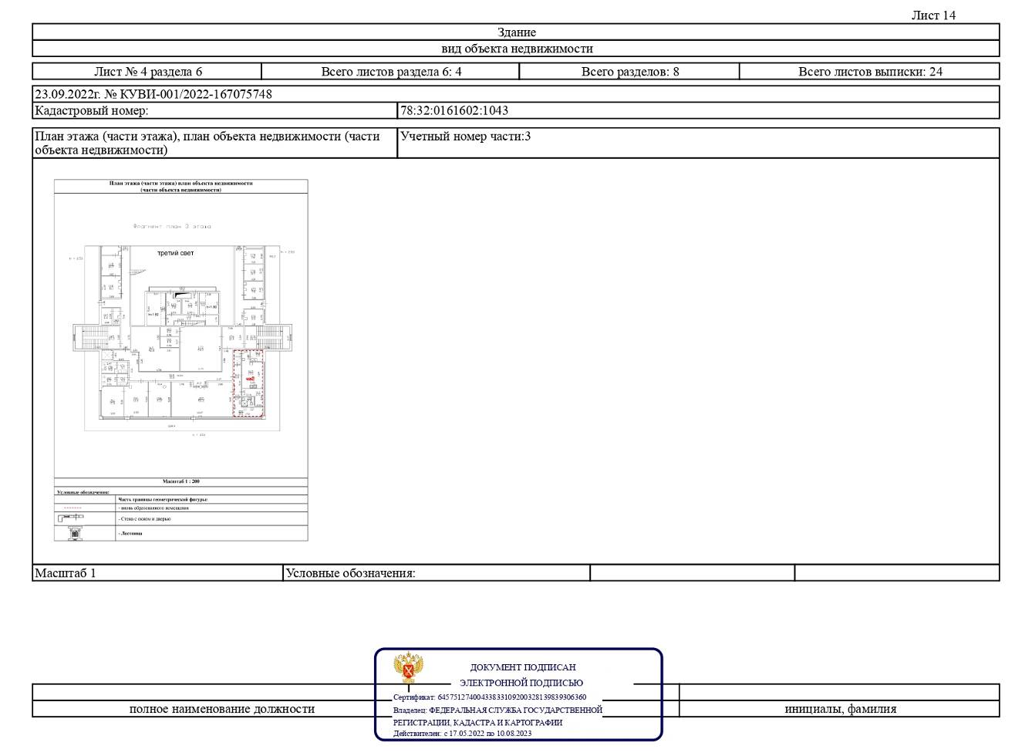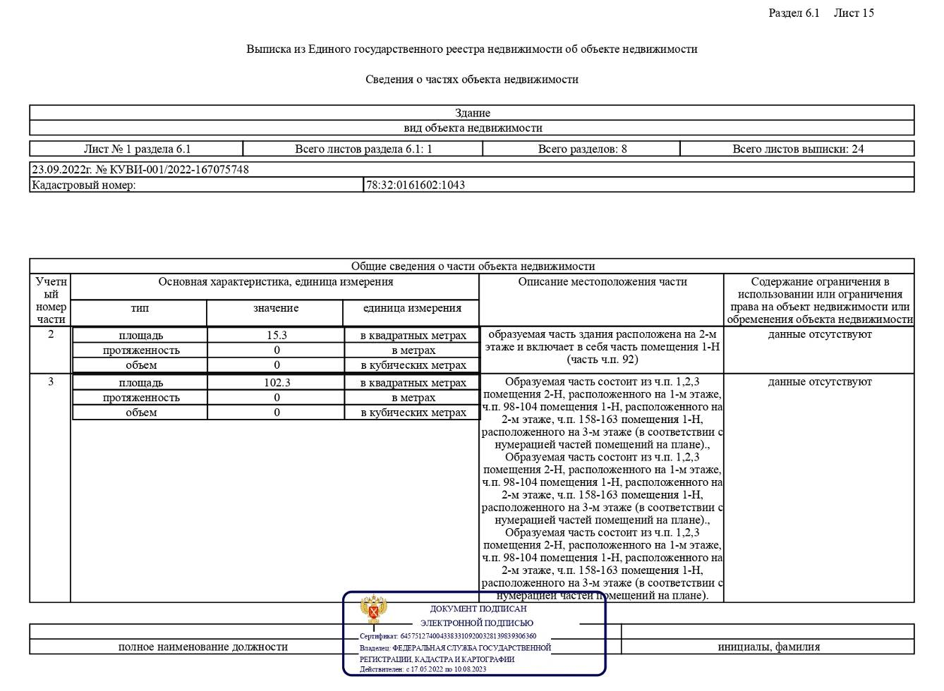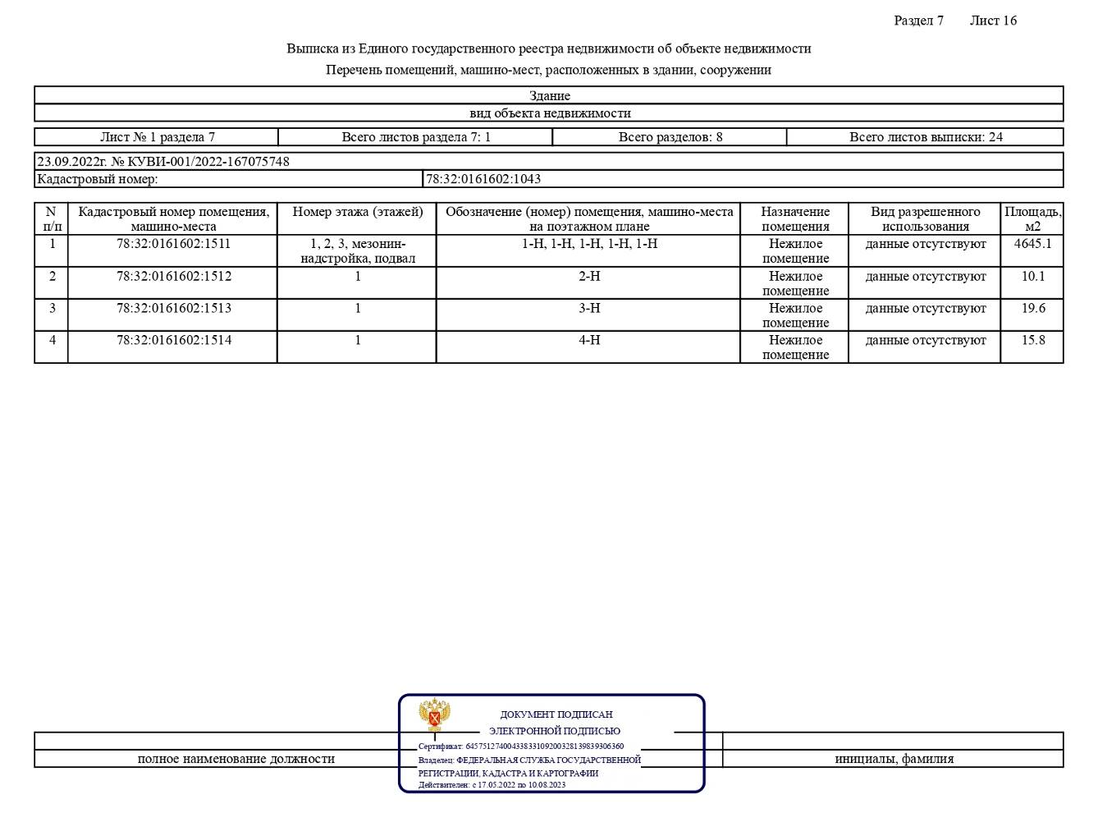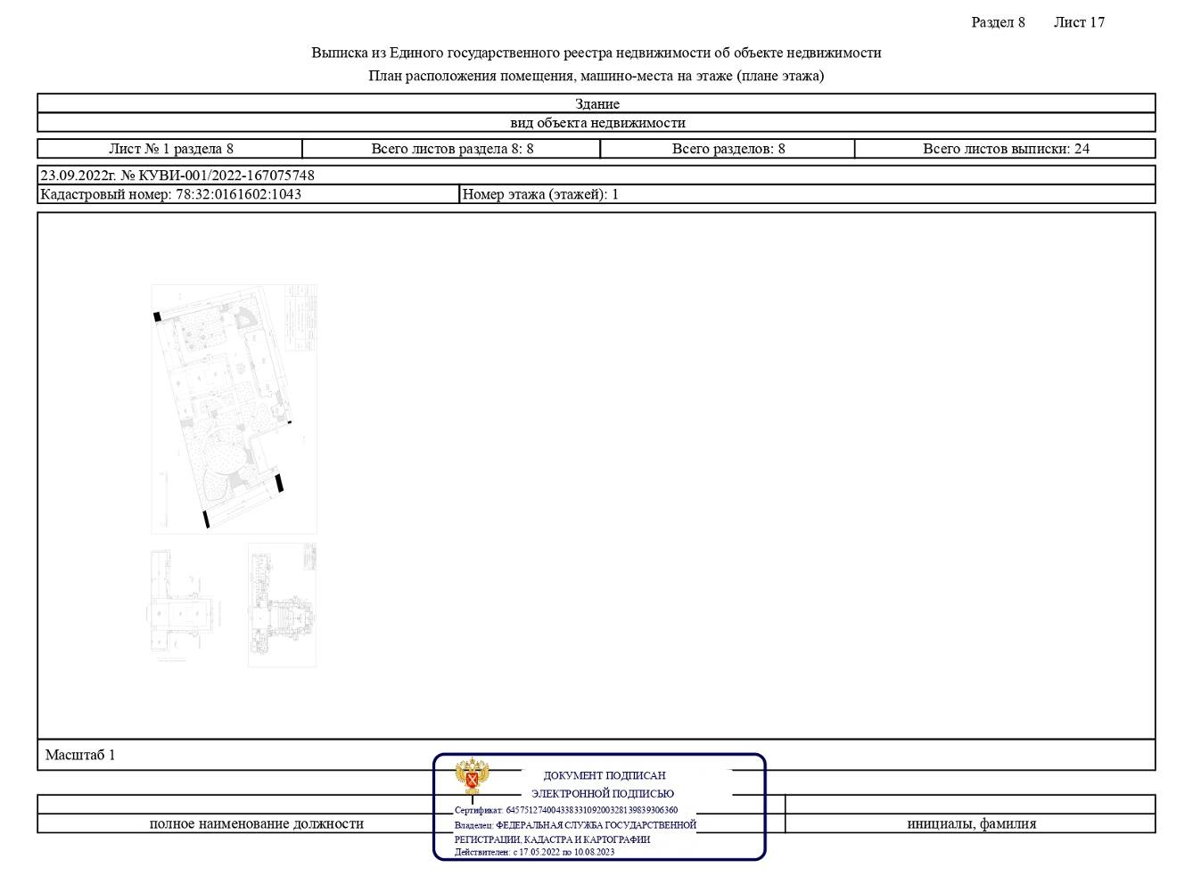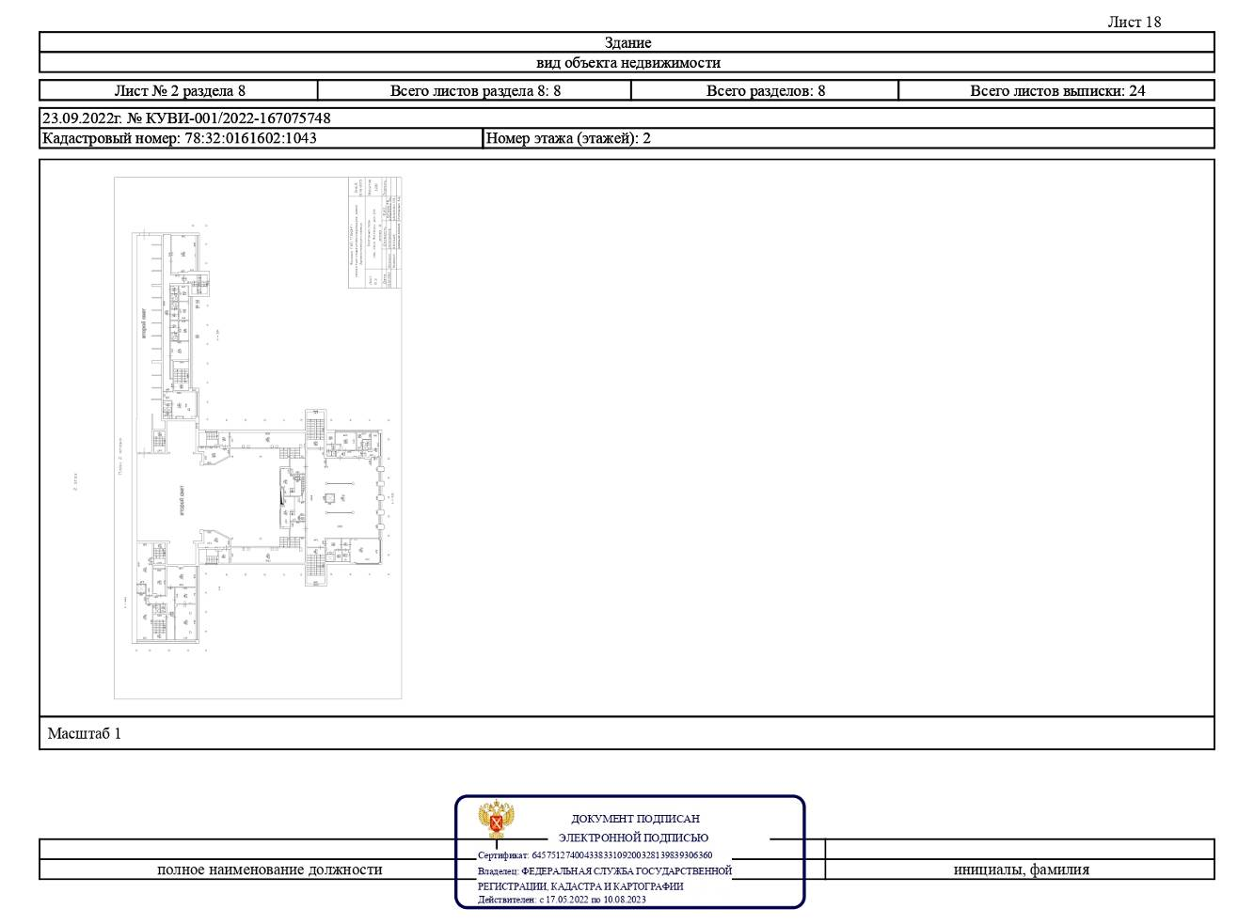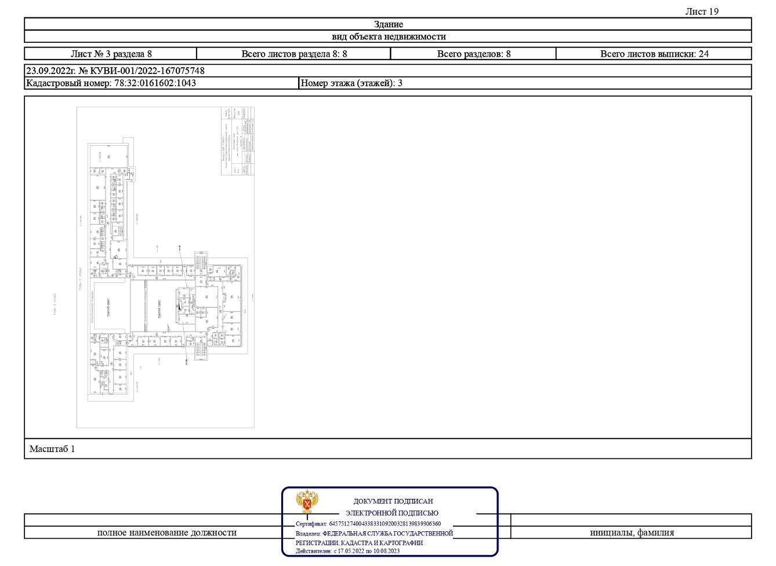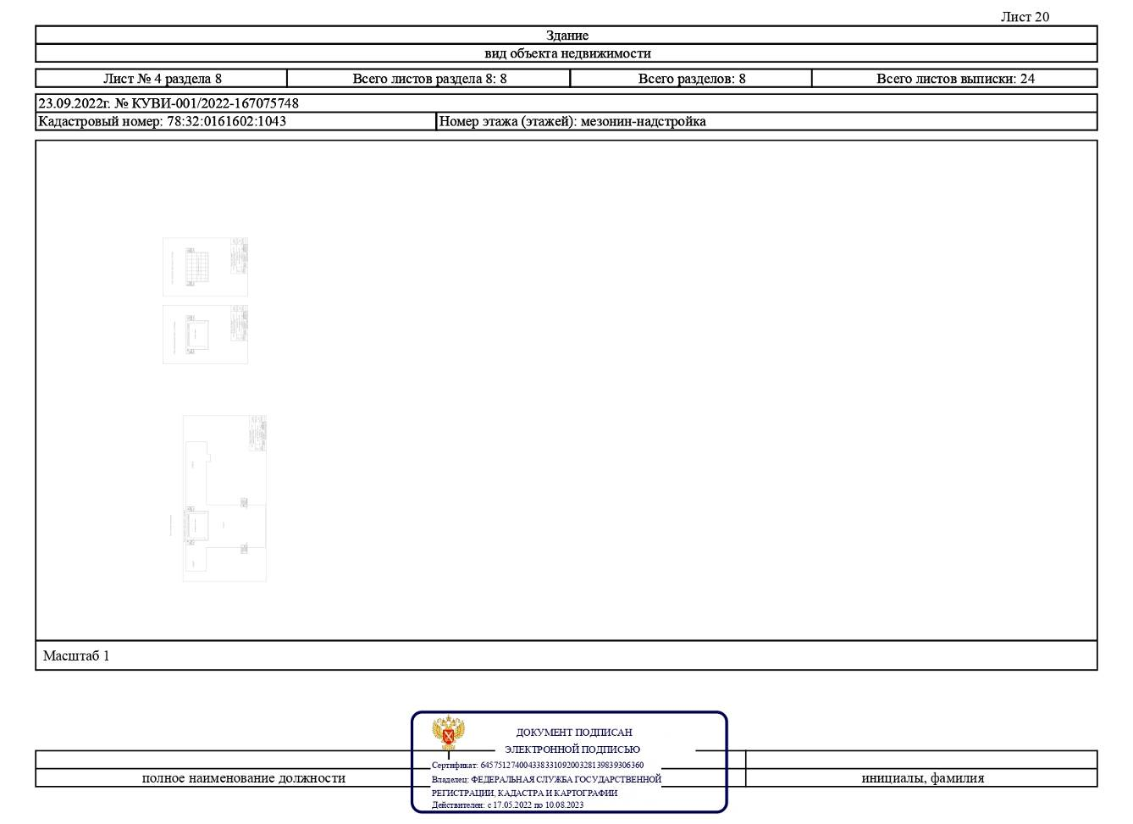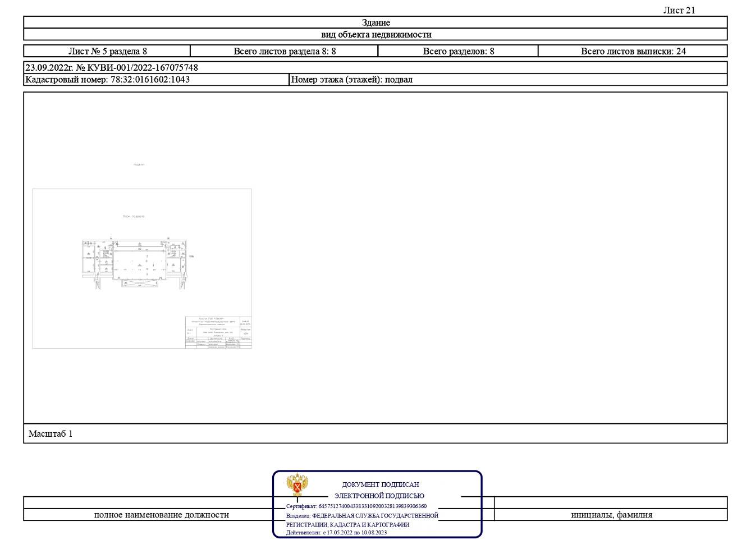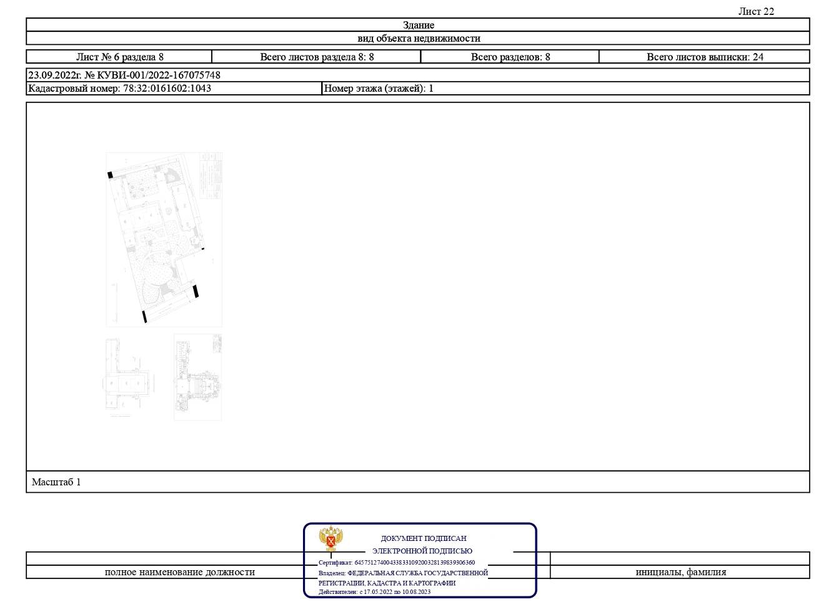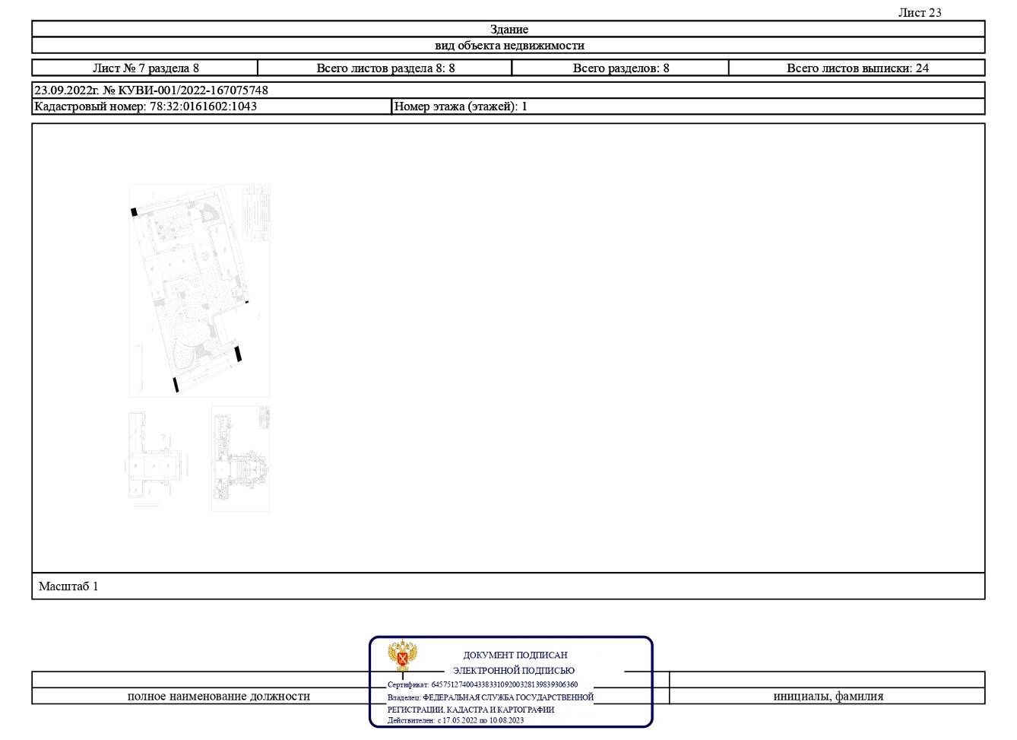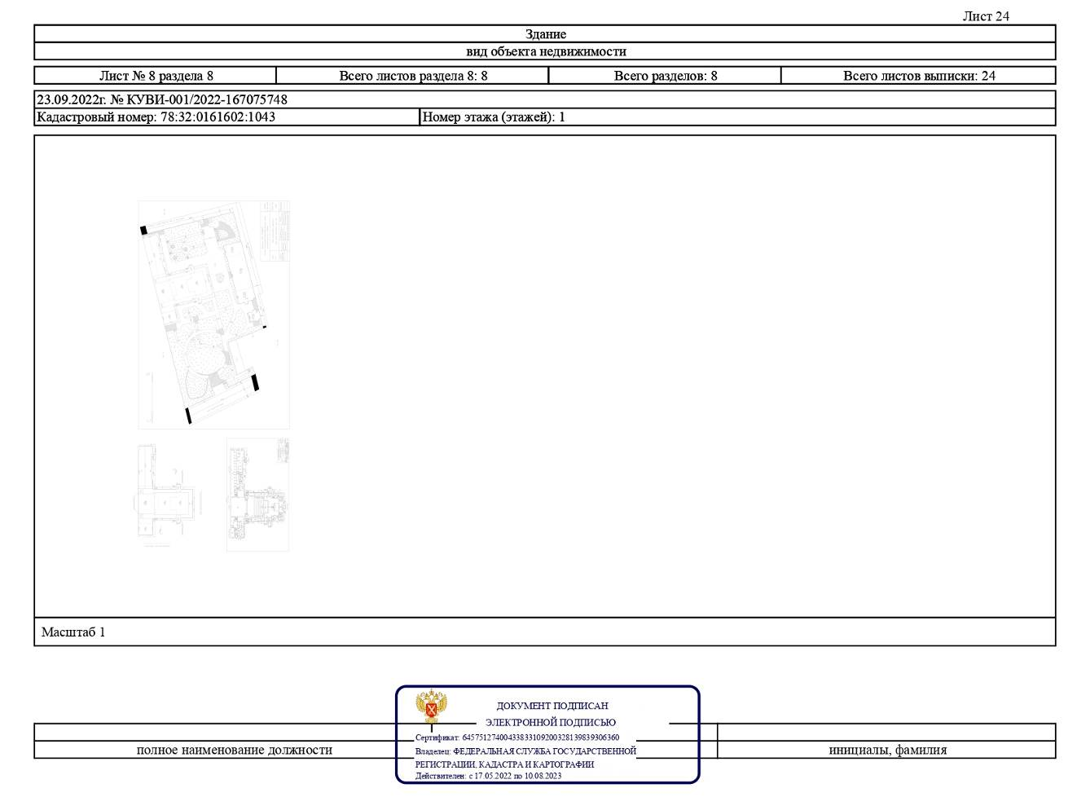

Чертеж (абрис) части 2 этажа по адресу: г. Санкт-Петербург, набережная реки Фонтанки, дом 114, литера А
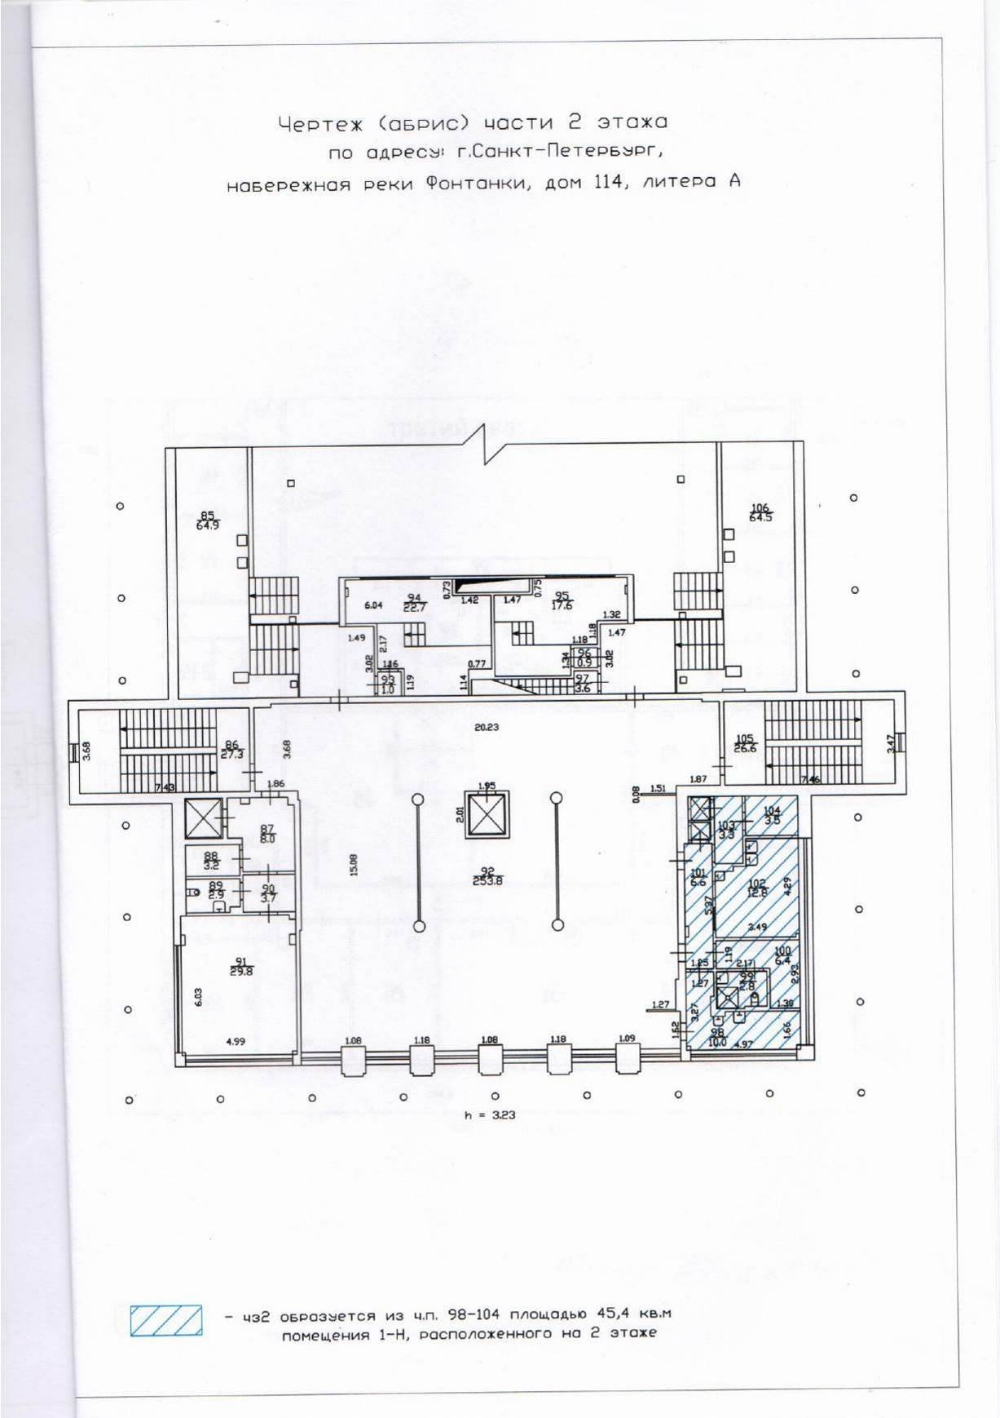

Приложение 3. Копии документов оценщика и исполнителя
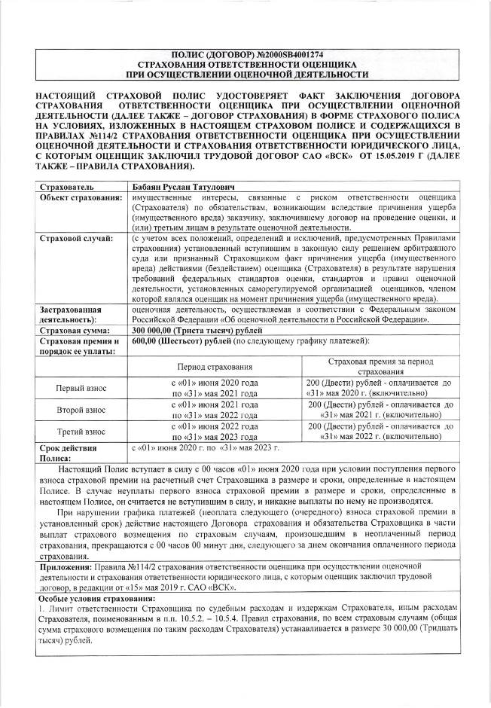 | 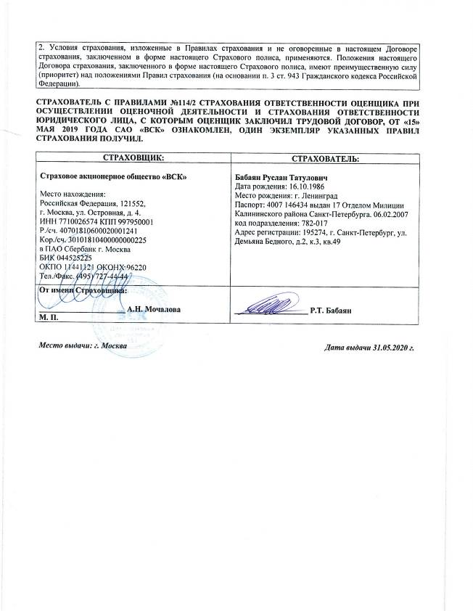
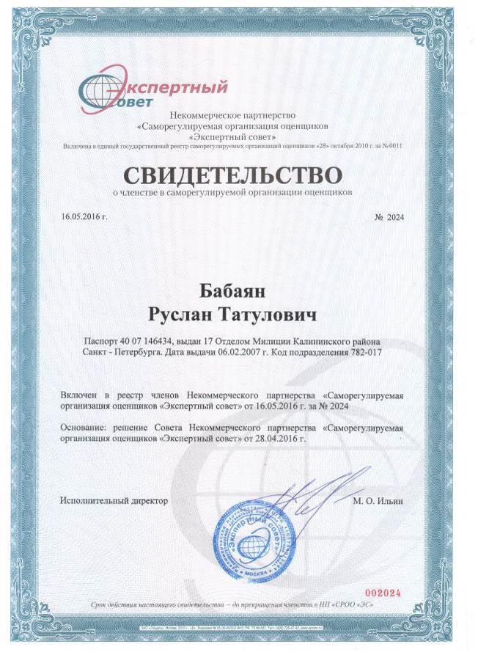 | 